THÀNH PHẦN HỆ THỐNG AVAMAR
- Hệ thống backup gồm 2 thành phần chính:
  - Avamar Server: Là thiết bị quản lý tập trung và ra lệnh thực hiện các tiến trình backup/restore.
  - Data Domain: Là thiết bị phần cứng dùng để lưu trữ các bản backup của hệ thống

Avamar Server

Chức năng
- Thiết bị quản lý tập trung và ra lệnh thực hiện các tiến trình backup/restore.
- Cung cấp giao diện quản lý qua web brower/app chuyên dụng
- Giám sát tiến trình backup/restore
- Lưu trữ các bản backup

Khởi tạo máy chủ backup
- Máy chủ backup Avamar trong dự án là máy chủ dạng ảo hóa (AVE) nên đã tích hợp sẵn hệ điều hành của hãng.
- Truy cập vào vCenter và chọn host sẽ dùng để deploy máy ảo. Tích chuột phải vào host đã chọn -> chọn Deploy OVF Template
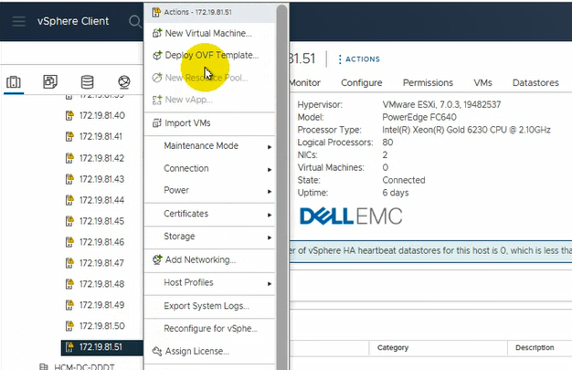
- Chọn tới nơi lưu trữ của file OVF -> Chọn upload
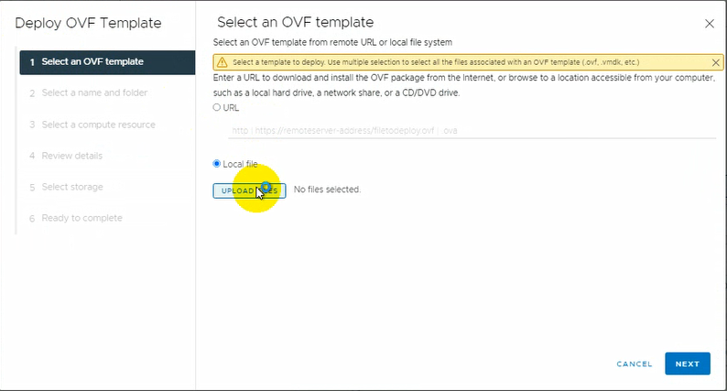

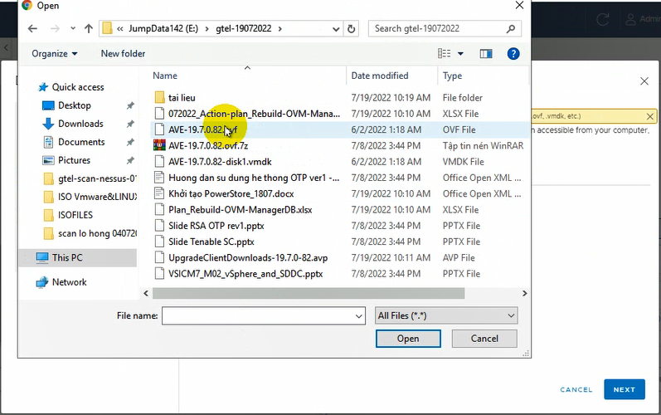
- Đặt tên cho máy chủ backup Avamar
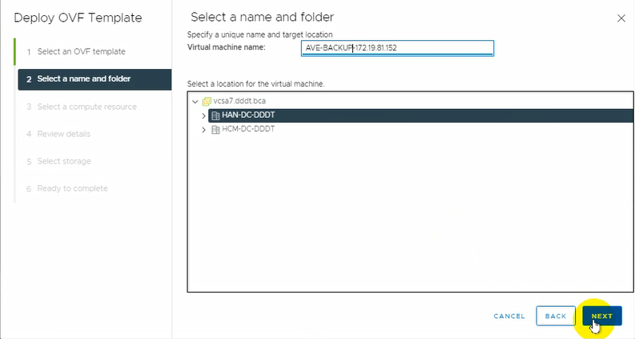
- Chọn Host sẽ quản lý máy chủ backup Avamar
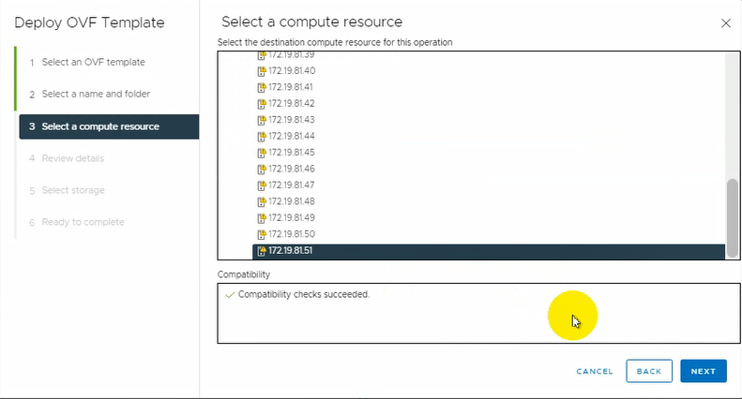
- Kiểm tra lại cấu hình máy chủ
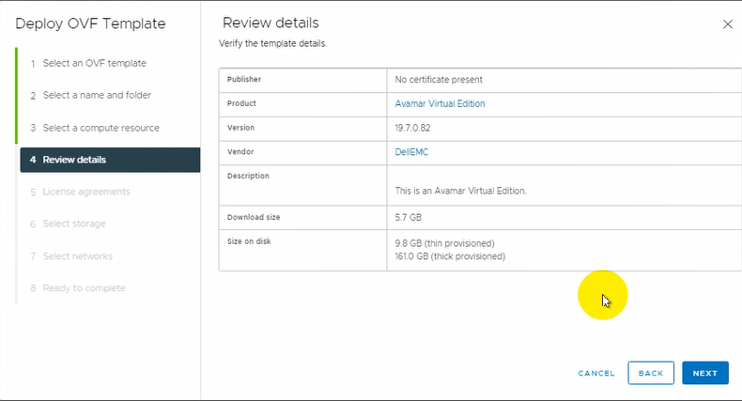
- Tích chọn vào “I accept all license agreements”
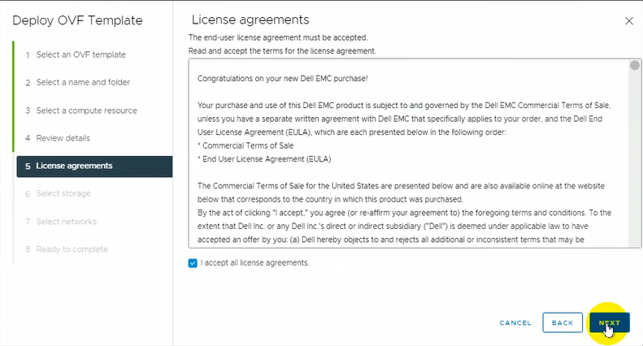
- Chọn ổ cứng lưu trữ máy chủ backup
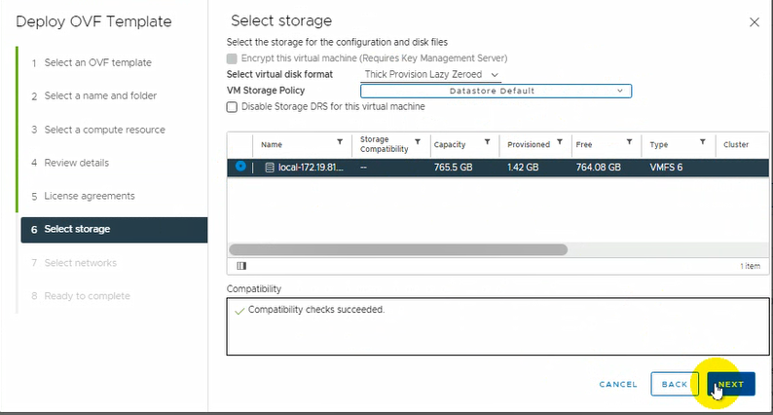
- Chọn card mạng cho máy chủ backup
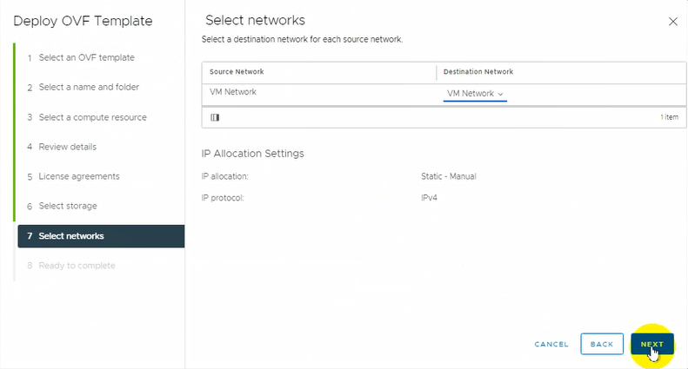
- Kiểm tra lại toàn bộ thông tin để deploy máy chủ ảo
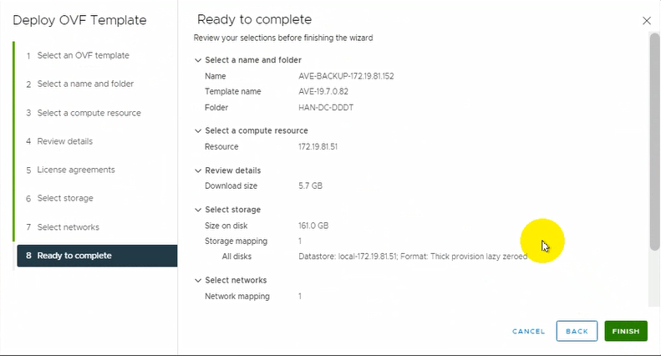

Cấu hình máy chủ backup Avamar
- Truy cập vào console với thông tin user/pass: root/changeme

- Chọn 1 để cấu hình Ipv4
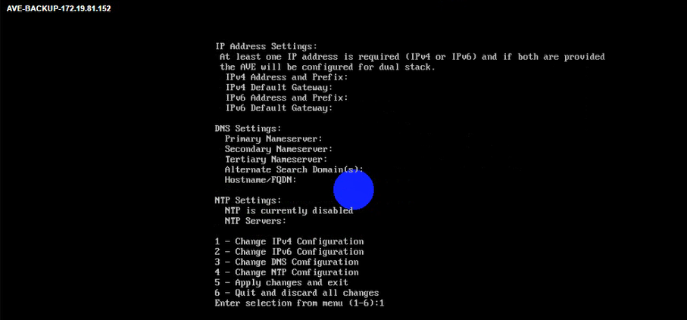
- Chọn 1 để cấu hình Ip
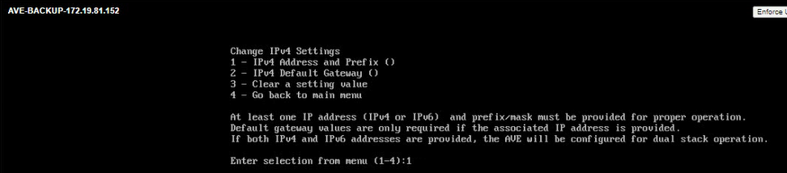
- Cấu hình Ipv4
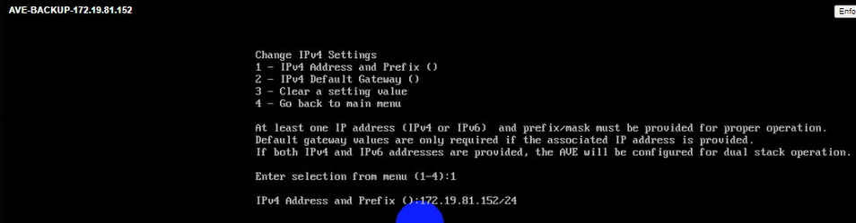
- Chọn 2 để cấu hình gateway
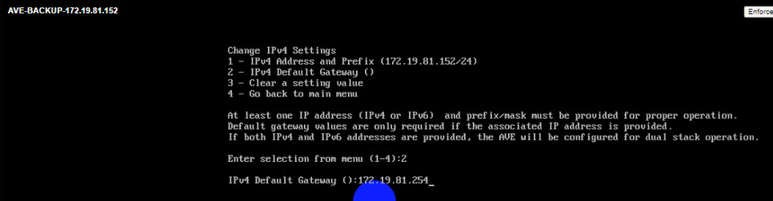
- Chọn 4 để ra ngoài menu chính
- Từ menu chính -> chọn 3 để cấu hình hostname và DNS

- Chọn 1 để cấu hình DNS
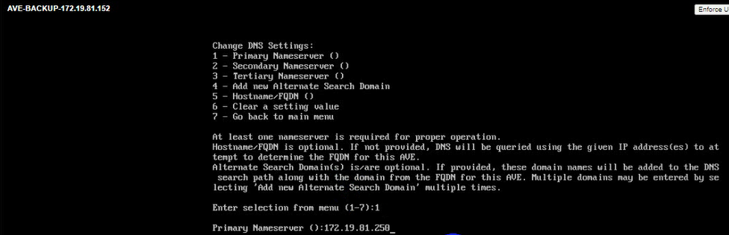
- Chọn 5 để cấu hình hostname
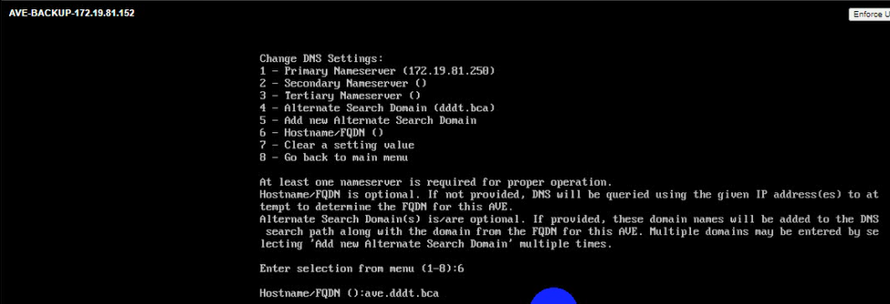
- Chọn 8 để quay lại menu chính
- Từ menu chính chọn 5 để apply cấu hình
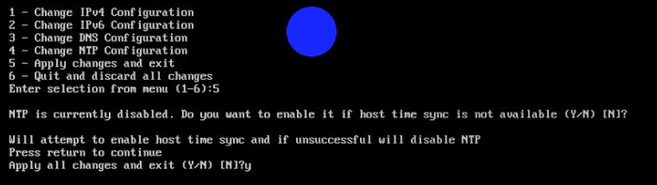
- Sau khi cấu hình xong trên giao diện console thì truy cập vào web brower theo link https://172.19.81.152:7543/avi/avigui.html
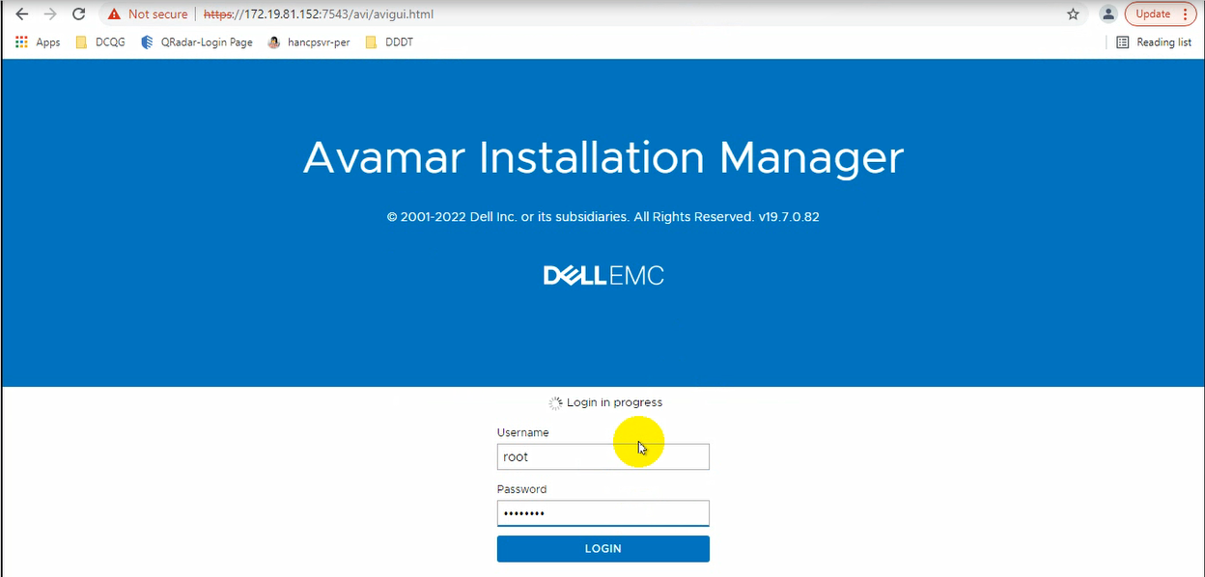
- Chọn Install để tiến hành cấu hình phần mềm backup avamar
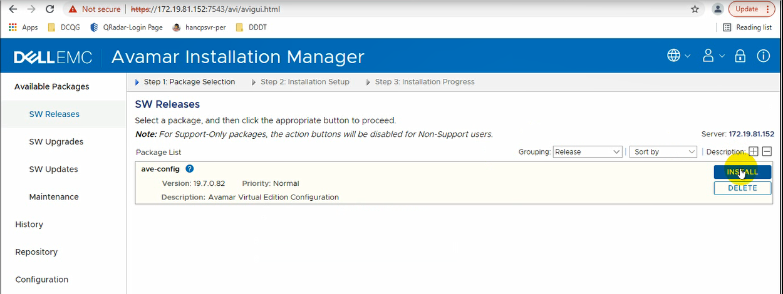
- Chọn “Accept all license agreements”
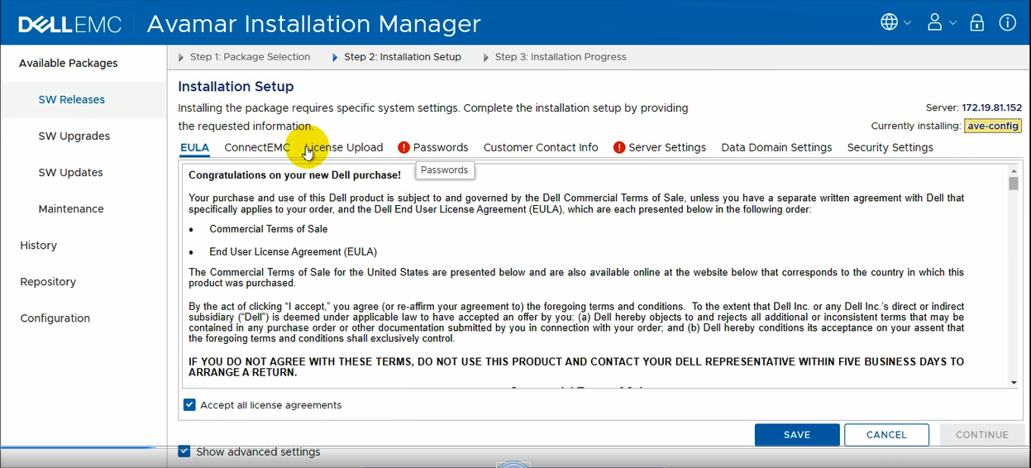
- Chon tab License Upload để active license
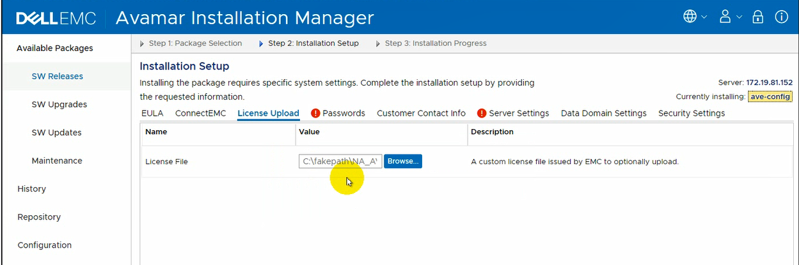
- Cấu hình pass cho ứng dụng -> tích vào “Use common password” để cấu hình pass chung.
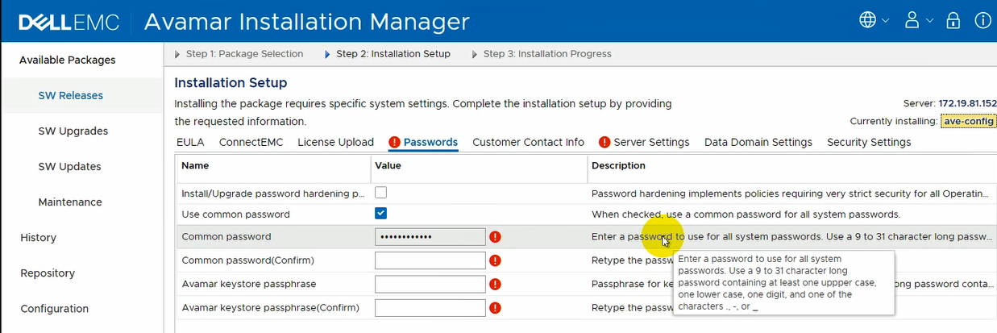
- Cấu hinh timezone
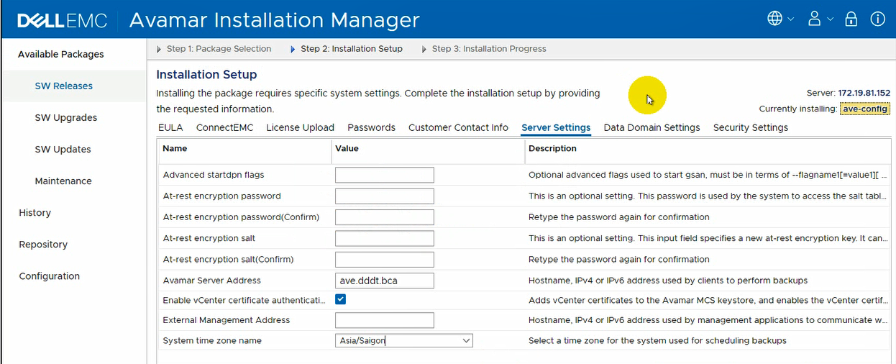
- Chọn Save và chọn Continue để thực hiện deploy cấu hình
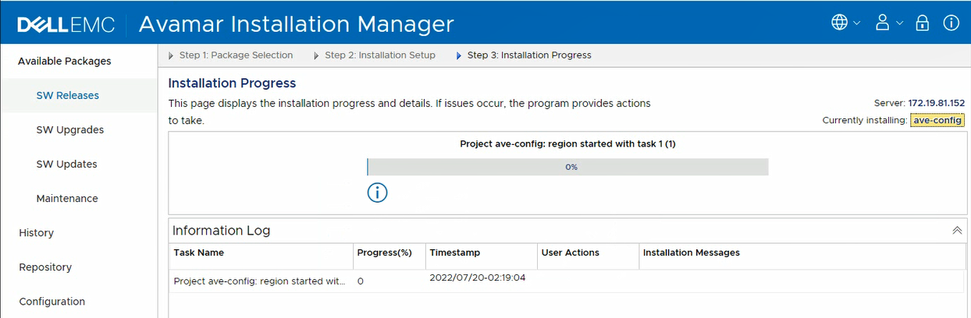
- Sau khi deploy xong. Truy cập vào link https://172.19.81.152/aui/
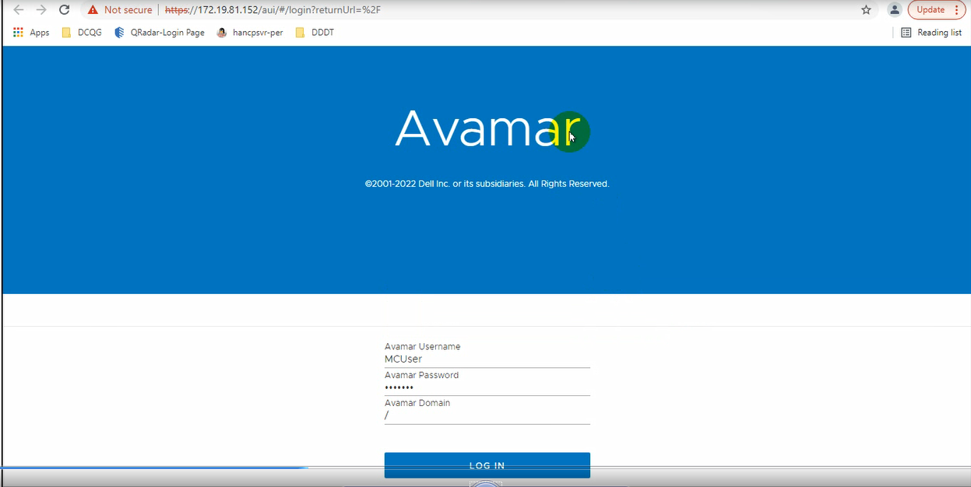

Cài đặt gói update client cho Avamar server
- Thực hiện đẩy file “UpgradeClientDownload-19.7.0-82.avp” lên thư mục /tmp của server backup
- Sau khi đẩy file thành công. Truy cập vào link https://172.19.81.152/avi/avigui.html

- Kiểm tra trong tab Repository để kiểm tra file đã sẵn sàng active
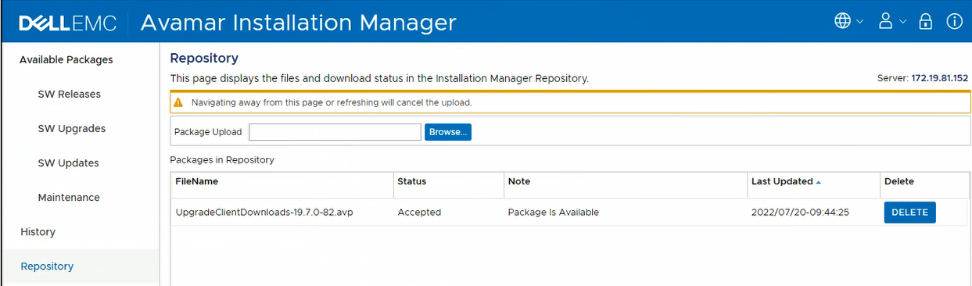
- Chọn SW Updates -> Install
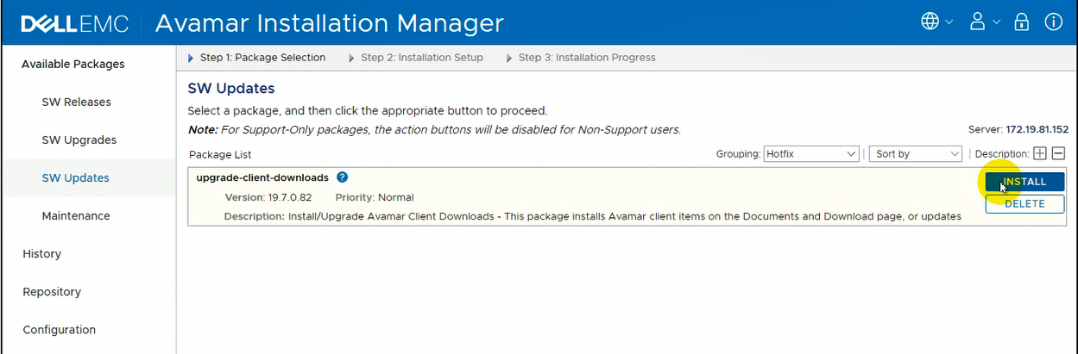

Replication Avamar
- Chọn System -> Replication Destination -> Add
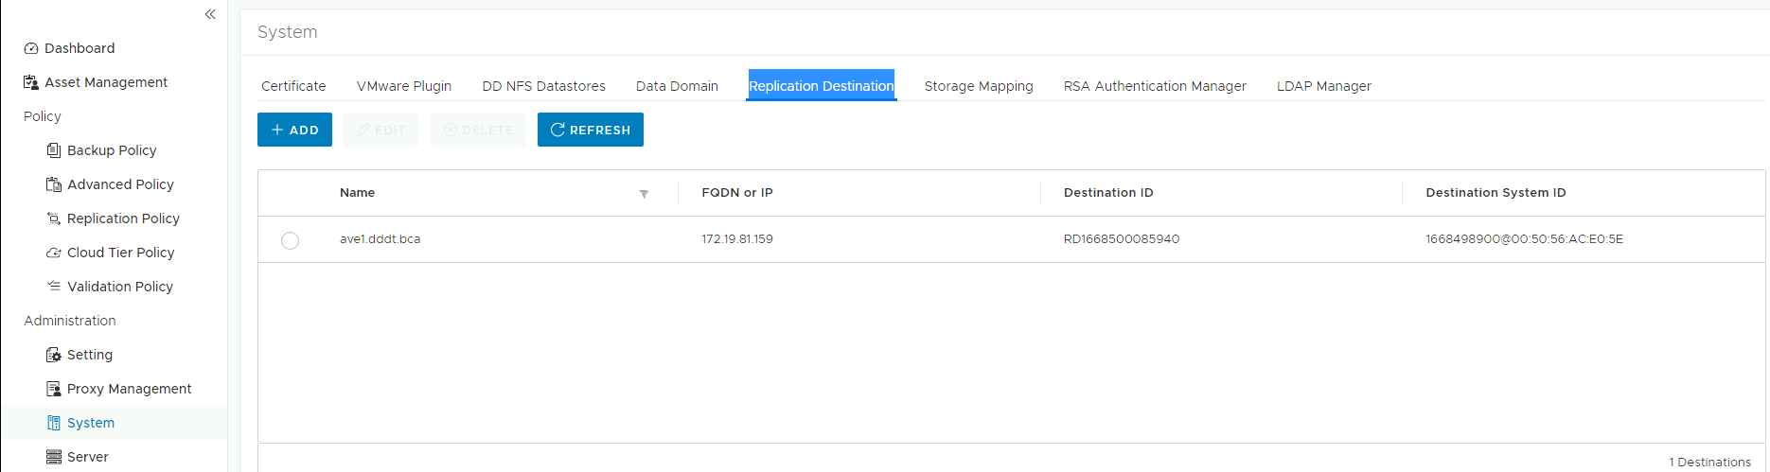
- Điền các thông tin như trong hình -> Chọn Validate -> chọn OK
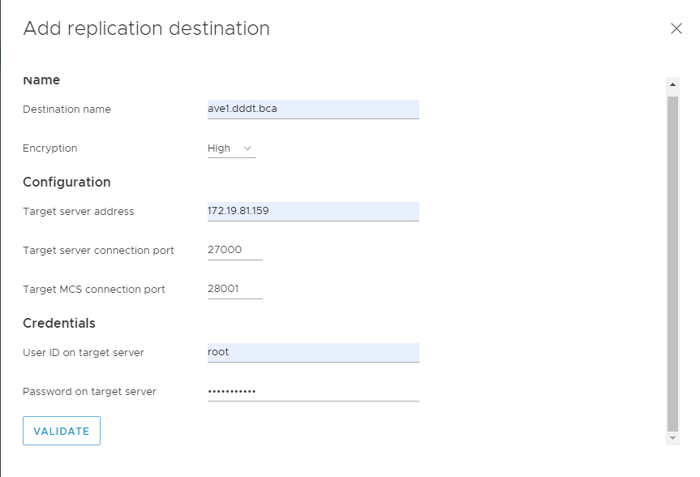
- Tạo policy replicate -> add
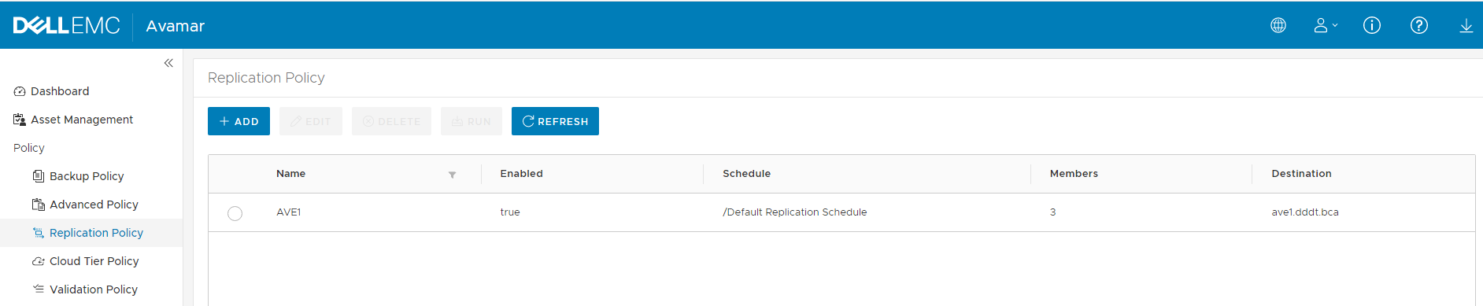

- Đặt tên cho Policy
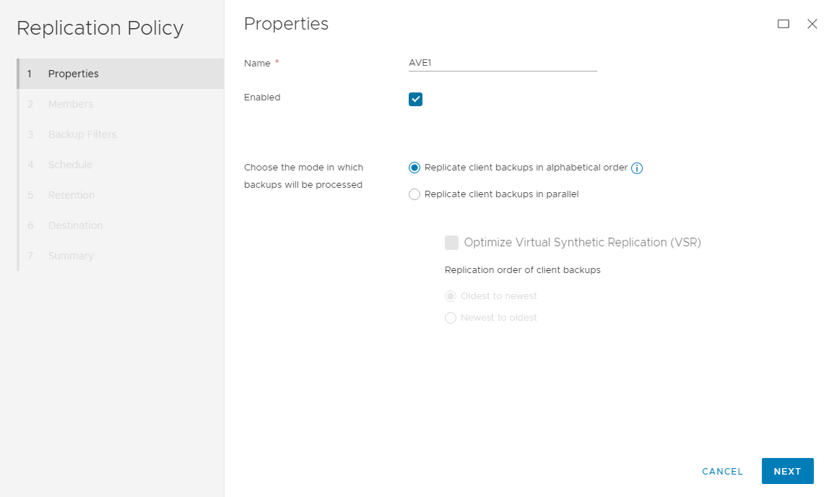
- Chọn Member sẽ Replicate
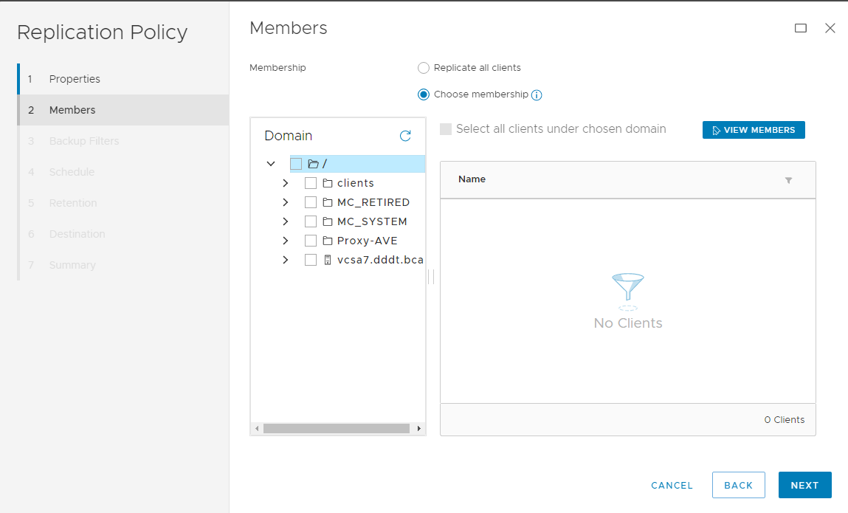
- Chọn phiên bản backup sẽ Replicate
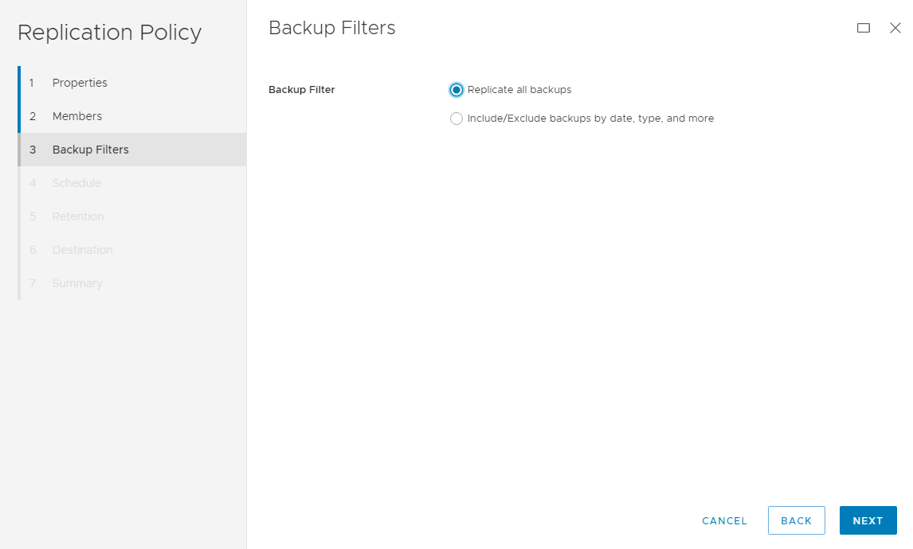
- Chọn lịch Replicate
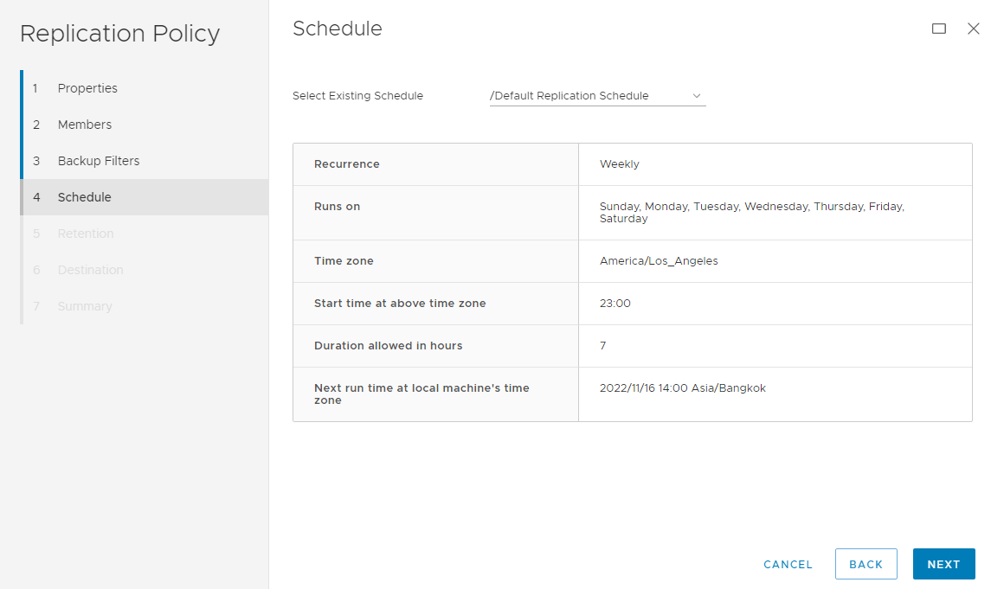
- Chọn thời gian lưu trữ bản replicate
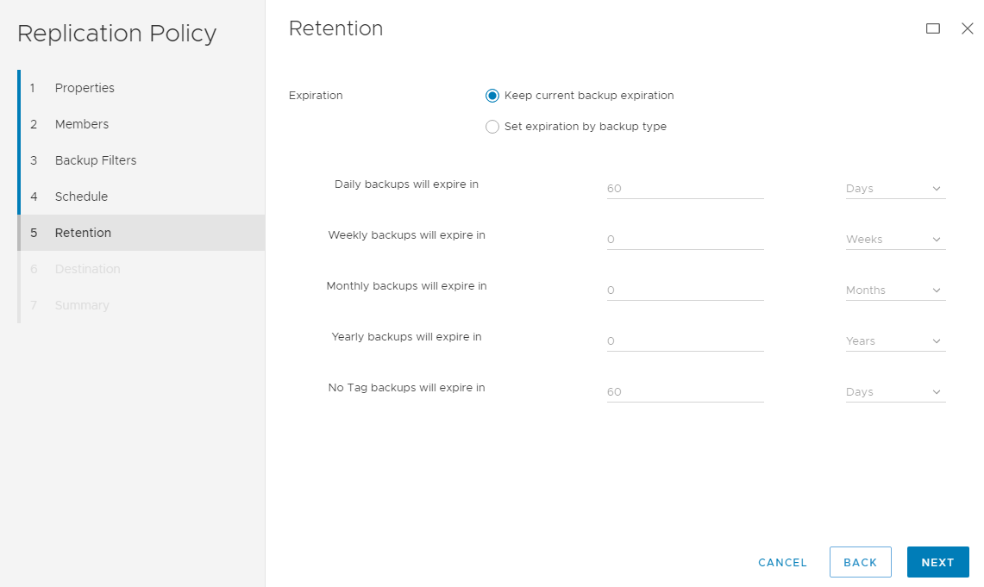
- Chọn máy chủ avamar được replicate
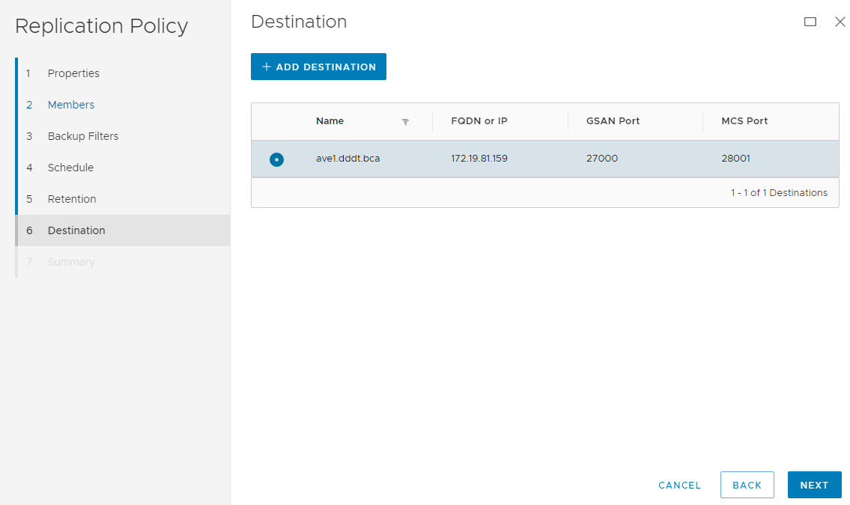
- Check lại thông tin cấu hình
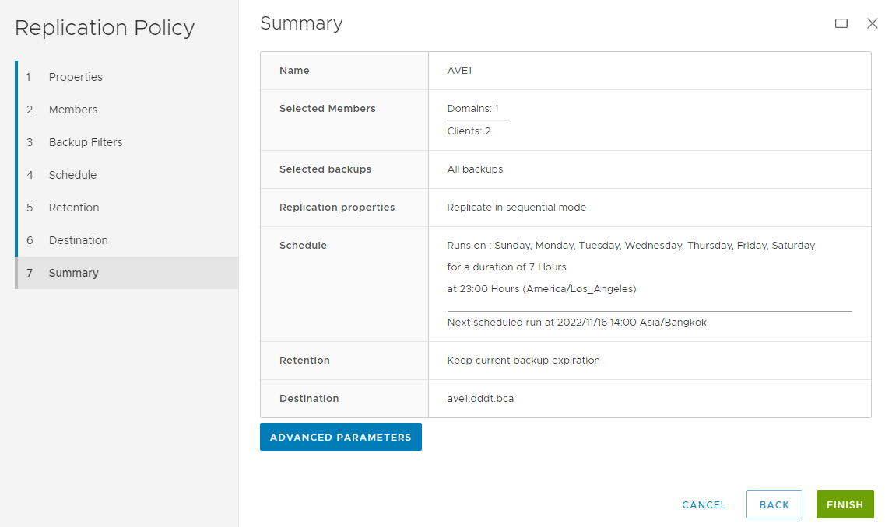

Checkpoint/Rollback Avamar Server
- Yêu cầu:
  - Trên DataDomain có lưu trữ bản checkpoint đã được validate
  - Có 1 Avamar Server có cấu hình giống với Avamar Server thực hiện checkpoint.
  - Thông các port kết nối từ Avamar Server mới tới DataDomain
- Thực hiện trên Avamar Server mới:
  - Check các bản checkpoint đang có trên DataDomain
root@ave1:~/#: ddrmaint cp-backup-list --full --ddr-server=dd6k9.dddt.bca --ddr-user=ddboost --ddr-password=Gtelbca@123
================== Checkpoint ==================
Avamar Server Name : ave
Avamar Server MTree/LSU : avamar-1658283739
Data Domain System Name : dd6k9.dddt.bca
Avamar Client Path : /MC_SYSTEM/avamar-1658283739
Avamar Client ID : ca7779973aa86bd5a10cd0c30a5eddcc5b60c4dd
Checkpoint Name : cp.20221222020021
Checkpoint Backup Date : 2022-12-22 09:01:58
Data Partitions : 3
Attached Data Domain systems : dd6k9.dddt.bca

================== Checkpoint ==================
Avamar Server Name : ave
Avamar Server MTree/LSU : avamar-1658283739
Data Domain System Name : dd6k9.dddt.bca
Avamar Client Path : /MC_SYSTEM/avamar-1658283739
Avamar Client ID : ca7779973aa86bd5a10cd0c30a5eddcc5b60c4dd
Checkpoint Name : cp.20221223020020
Checkpoint Backup Date : 2022-12-23 09:01:12
Data Partitions : 3
Attached Data Domain systems : dd6k9.dddt.bca

================== Checkpoint ==================
Avamar Server Name : ave1
Avamar Server MTree/LSU : avamar-1668498900
Data Domain System Name : dd6k9.dddt.bca
Avamar Client Path : /MC_SYSTEM/avamar-1668498900
Avamar Client ID : 489880652939889e8da76dfee30386adbec98e4c
Checkpoint Name : cp.20221223020019
Checkpoint Backup Date : 2022-12-23 09:01:18
Data Partitions : 3
Attached Data Domain systems : dd6k9.dddt.bca
  - Thực hiện apply bản checkpoint vào Avamar mới
root@ave1:~/#: /usr/local/avamar/bin/cprestore --hfscreatetime=1658283739 --ddr-server=dd6k9.dddt.bca --ddr-user=ddboost --cptag=cp.20221222020021
  - Stop dịch vụ Avamar
root@ave1:~/#: dpnctl stop
Identity added: /home/admin/.ssh/admin_key (/home/admin/.ssh/admin_key)

- - - - - - - - - - - - - - - - - - - -
Do you wish to shut down the local instance of EM Tomcat?

Answering y(es) will shut down the local instance of EM Tomcat
n(o) will leave up the local instance of EM Tomcat
q(uit) exits without shutting down

y(es), n(o), q(uit/exit): y
dpnctl: INFO: Suspending backup scheduler...
dpnctl: INFO: Backup scheduler suspended.
dpnctl: INFO: Checking for active checkpoint maintenance...
dpnctl: INFO: Terminating hfs integrity maintenance (hfscheck)...
dpnctl: INFO: To monitor progress, run in another window: tail -f /tmp/dpnctl-subsystem-control-action-output-2926
dpnctl: INFO: EM Tomcat shut down.
dpnctl: INFO: Shutting down MCS...
dpnctl: INFO: Awaiting MCS shutdown (1) at Fri Dec 23 14:22:46 +07 2022...
dpnctl: INFO: MCS shut down.
dpnctl: INFO: To monitor progress, run in another window: tail -f /tmp/dpnctl-subsystem-control-action-output-2926
dpnctl: INFO: Shutting down gsan...
dpnctl: INFO: Awaiting gsan shutdown (1) at Fri Dec 23 14:23:22 +07 2022...
dpnctl: INFO: gsan shut down.
  - Start dịch vụ Avamar
root@ave1:~/#: dpnctl start --force_rollback
Identity added: /home/admin/.ssh/admin_key (/home/admin/.ssh/admin_key)
dpnctl: INFO: Checking that gsan was shut down cleanly...

- - - - - - - - - - - - - - - - - - - -
Here is the most recent available checkpoint:
Thu Dec 22 02:00:21 2022 UTC Not Validated

A rollback was requested.
The gsan was shut down cleanly.

The choices are as follows:
1 roll back to the most recent checkpoint, whether or not validated
2 (not applicable: no validated checkpoints are available)
3 select a specific checkpoint to which to roll back
4 do not restart
q quit/exit

(Entering an empty (blank) line twice quits/exits.)
> 3

- - - - - - - - - - - - - - - - - - - -
Here is the list of available checkpoints:

1 Thu Dec 22 02:00:21 2022 UTC Not Validated

Please select the number of a checkpoint to which to roll back.
Alternatively:

q return to previous menu without selecting a checkpoint

(Entering an empty (blank) line twice quits/exits.)
> 1

- - - - - - - - - - - - - - - - - - - -
You have selected this checkpoint:

name: cp.20221222020021
date: Thu Dec 22 02:00:21 2022 UTC
validated: no
age: 1 day, 5 hours

Roll back to this checkpoint?

Answering y(es) accepts this checkpoint and initiates rollback
n(o) rejects this checkpoint and returns to the main menu
q(uit) exits

y(es), n(o), q(uit/exit): y
dpnctl: INFO: Initiating rollback to "cp.20221222020021" with gsan restart (this may take some time)...
dpnctl: INFO: To monitor progress, run in another window: tail -f /tmp/dpnctl-gsan-restart-output-6408
dpnctl: INFO: Awaiting gsan start (1) at Fri Dec 23 14:25:47 +07 2022...
dpnctl: INFO: Awaiting gsan start (2) at Fri Dec 23 14:26:17 +07 2022...
dpnctl: INFO: Awaiting gsan start (3) at Fri Dec 23 14:26:47 +07 2022...
dpnctl: INFO: Awaiting gsan start (4) at Fri Dec 23 14:27:17 +07 2022...

Datadomain 6900

Chức năng
- Là thiết bị phần cứng dùng để lưu trữ các bản backup của hệ thống backup truyền về

Khởi tạo ban đầu
- Cắm dây console vào sau thiết bị để khởi tạo dịch vụ lần đầu. Sử dụng user/pass mặc định: sysadmin/<Serial Number>
- Thực hiện theo các bước sau:
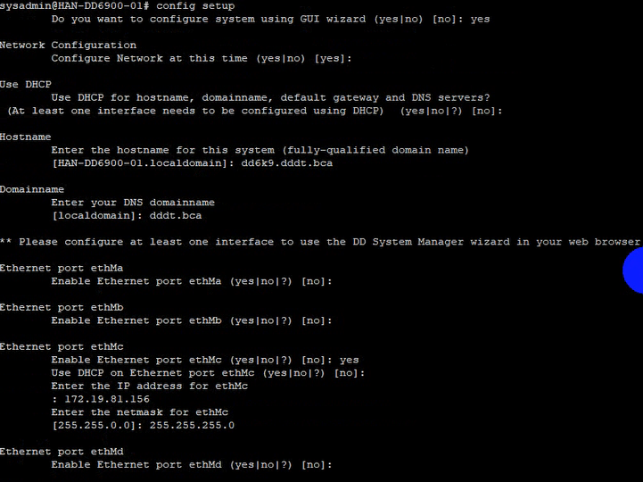
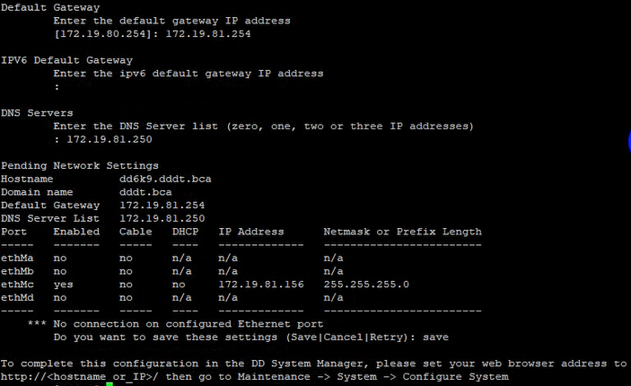
- Sau khi cấu hình xong. Truy cập vào web theo link https://172.19.81.156/
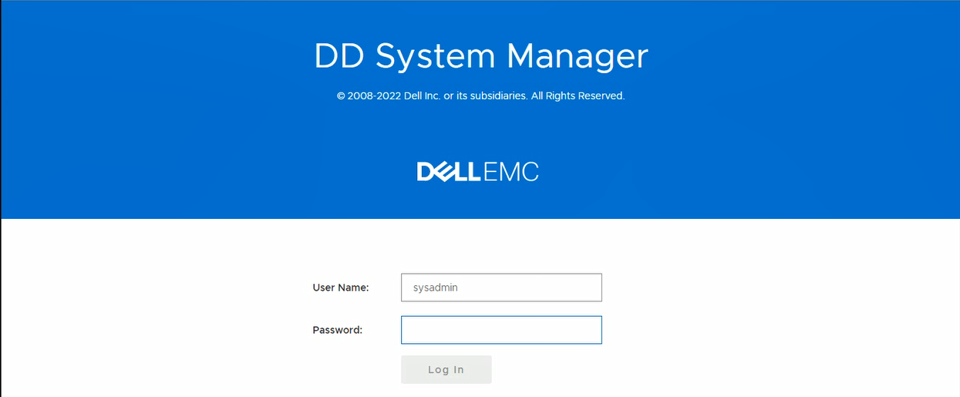

Active license
- Truy cập vào giao diện web -> Administration -> License -> Add license
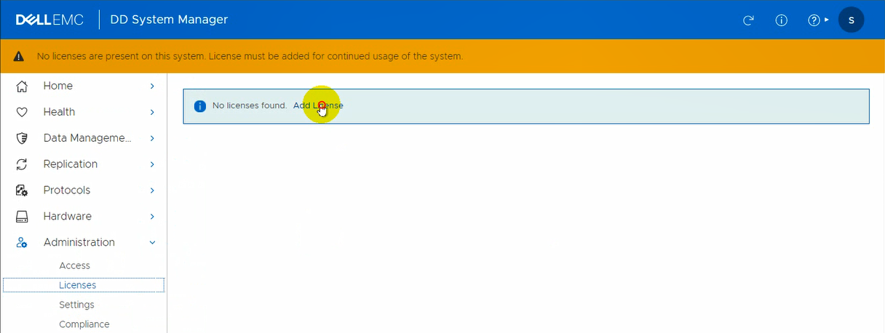
- Chọn file license trên máy local -> Apply
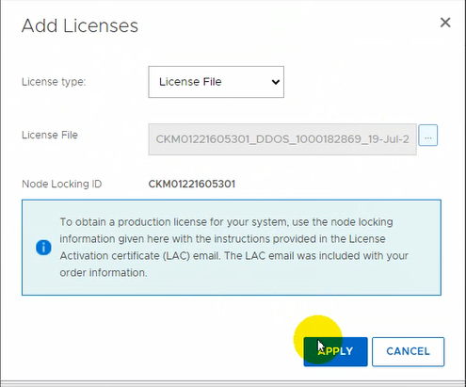
- Kiểm tra license
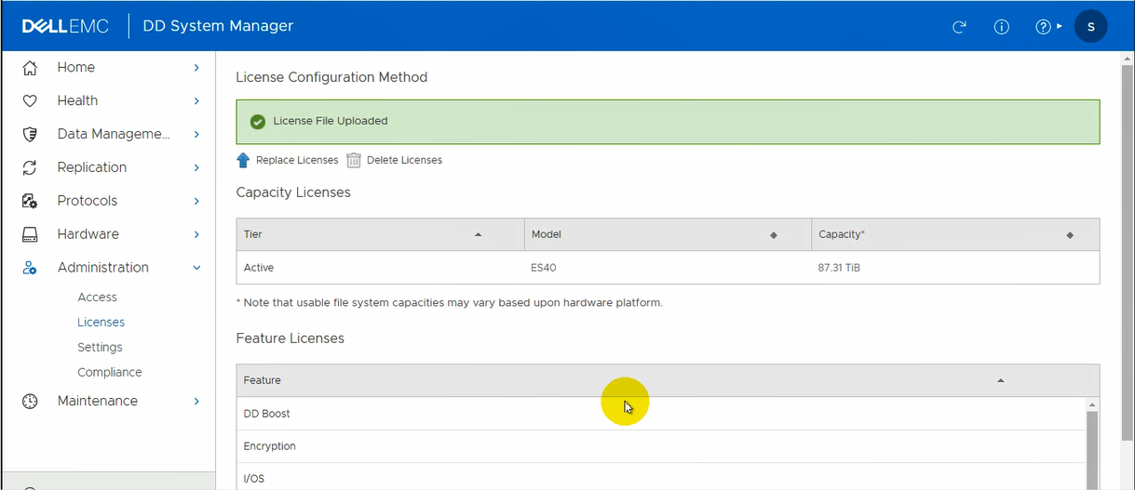

Add Storage
- Kiểm tra tình trạng các Storage đang có
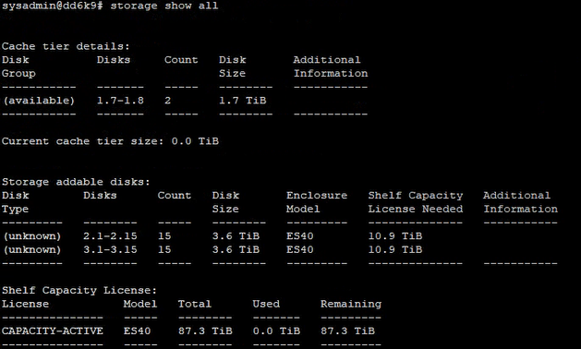
- Add 2 enclosures mở rộng vào primary
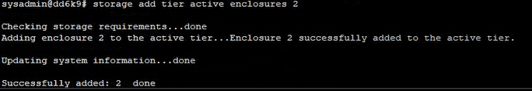

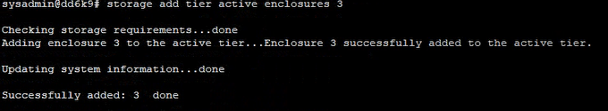
- Kiểm tra lại tình trạng
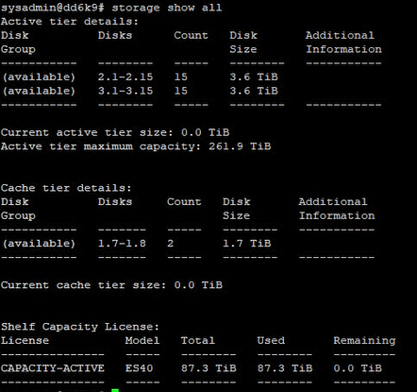

Tạo file system
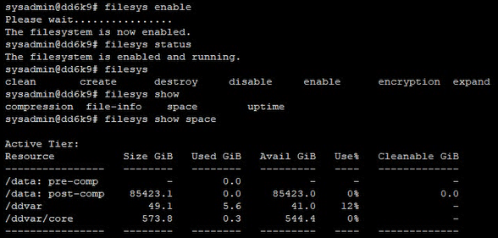

Cấu hình bond card mạng
- Truy cập vào giao diện web -> chọn tab Hardware -> chọn Ethernet -> Create -> Virtual Interface
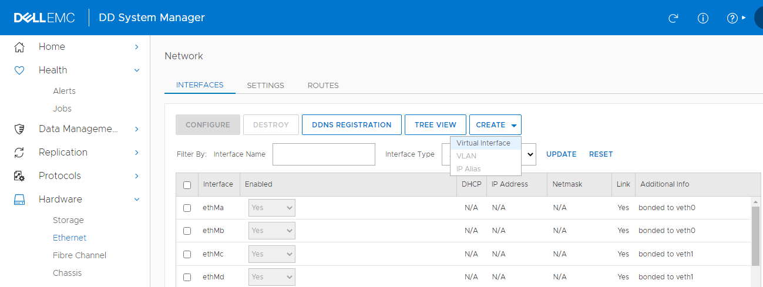
- Đặt tên Virtual Interface và các mode cần thiết + interface
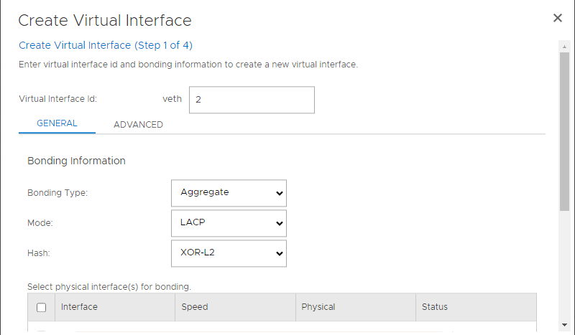

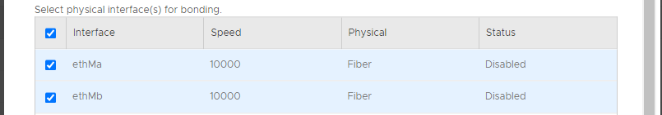
- Chọn Next (không cấu hình IP ở phần này)
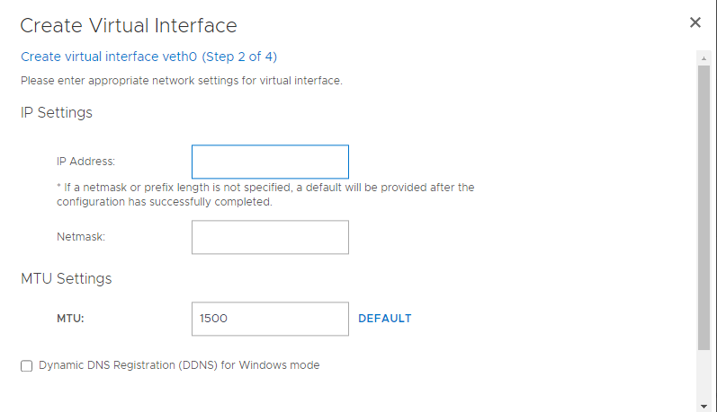
- Tích vào Virtual Interface mới tạo -> Chọn Create -> chọn VLAN
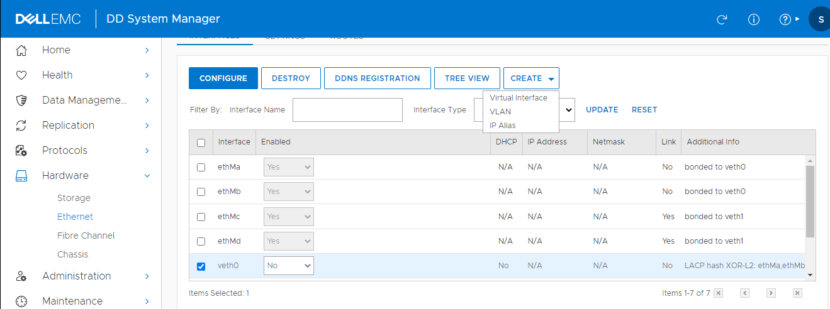
- Cấu hình các thông tin như sau:
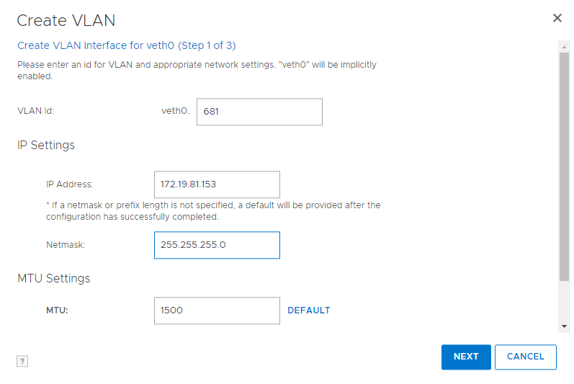

Tích hợp Avamar và Datadomain

Cấu hình trên Datadomain
- Tạo user dùng để xác thực: Protocols -> DD Boost -> Users with DD Boost Access -> Tạo user ddboost
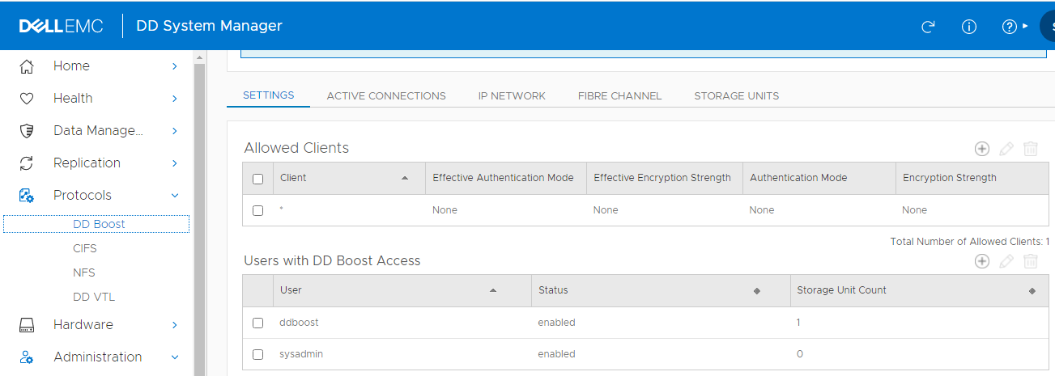
- Cấp quyền cho user ddboost vừa tạo: Administration -> Access -> chọn user ddboost và cấp quyền admin
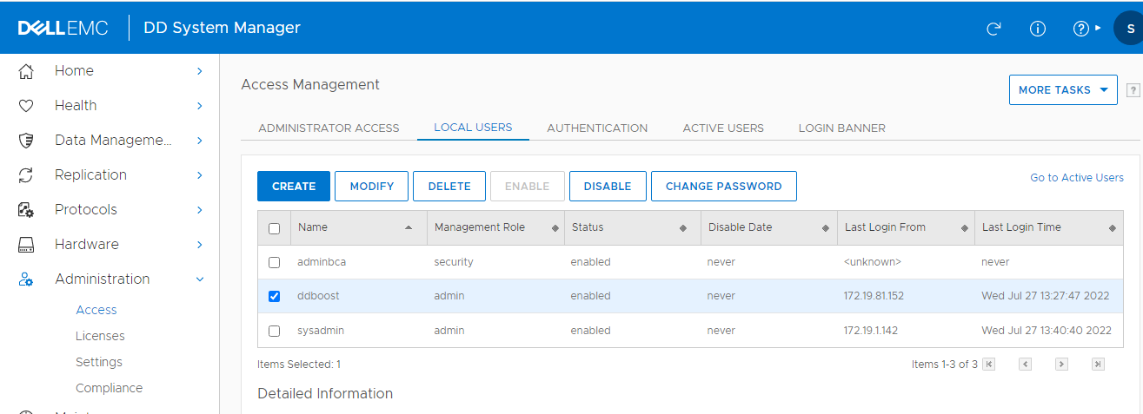
- Enable tính năng DD Boost
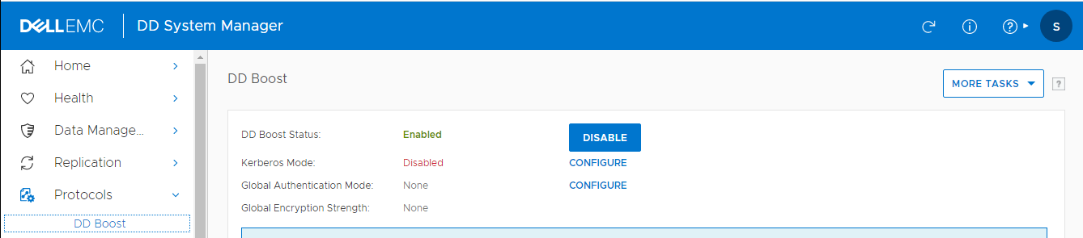
- Tạo Passphrase
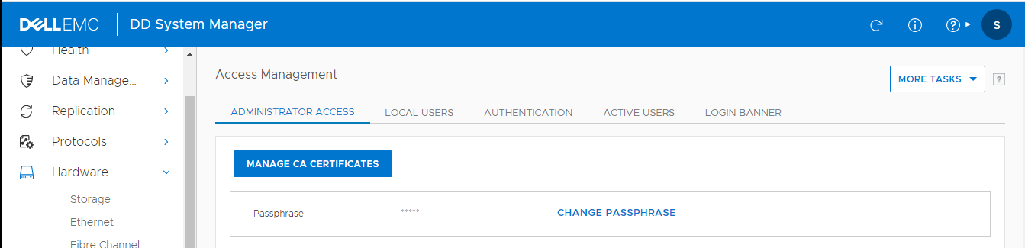
- Tạo user SNMP: Administration -> Settings
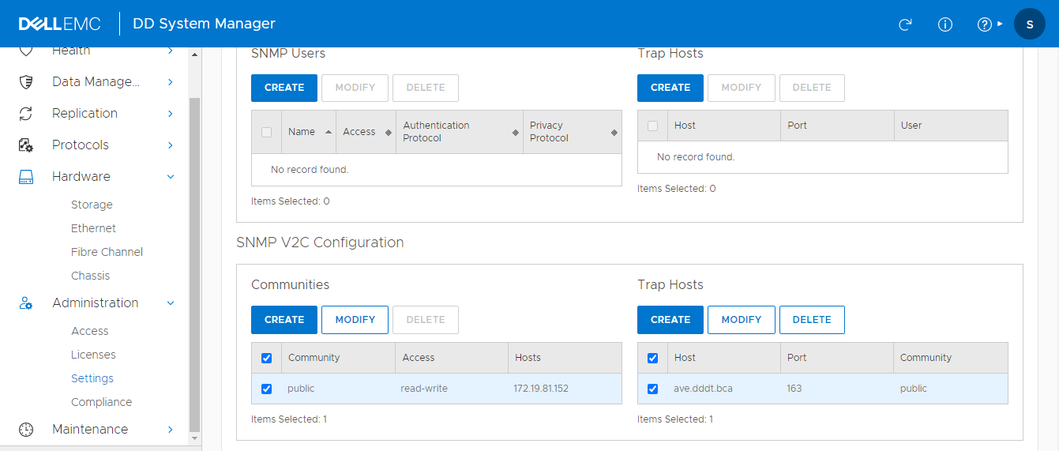
- Enable service
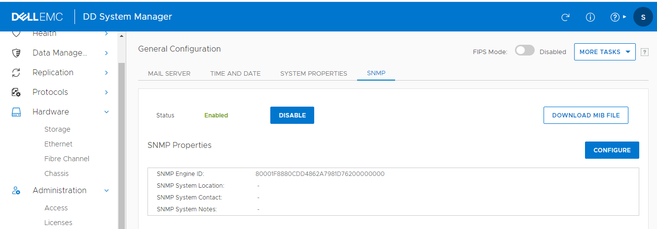

Cấu hình trên Avamar
- Add datadomain: System -> DataDomain
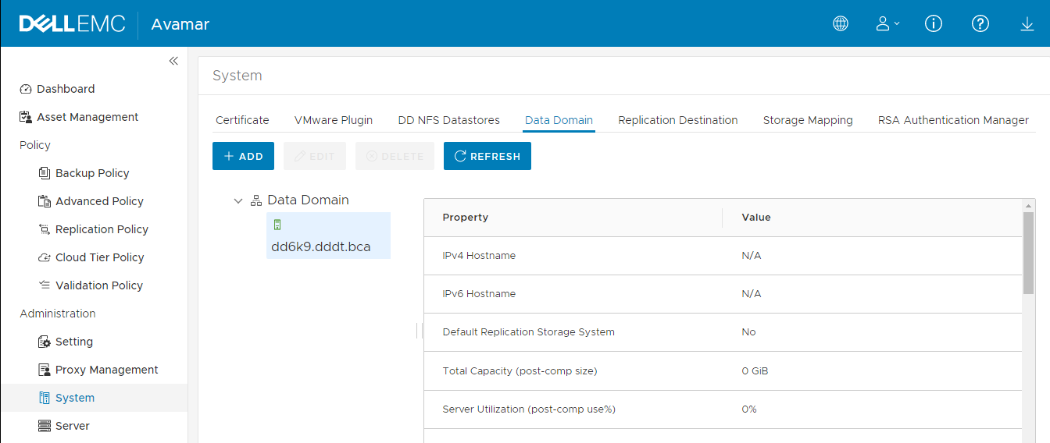
- Chọn Add và nhập các thông tin cần thiết
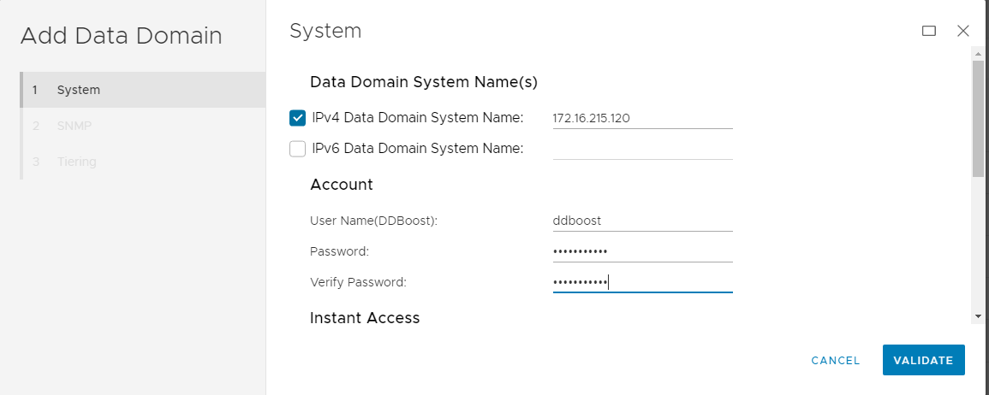
- Điền thông tin SNMP
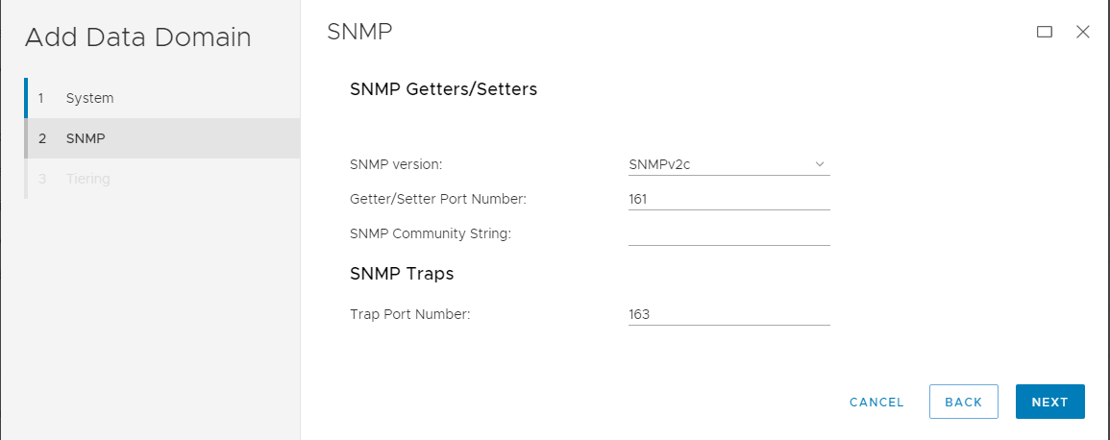
- Chọn Finish để add
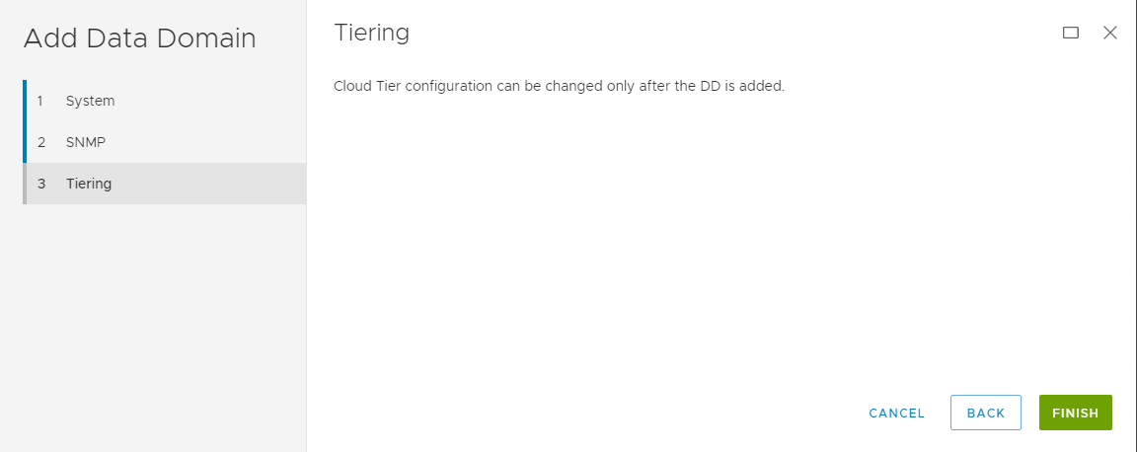

Add vCenter vào Avamar Server
- Truy cập vào vCenter để download CA của vCenter về (Download trusted root CA certificates)
Chuột phải vào Link và chọn Lưu liên kết như ảnh.
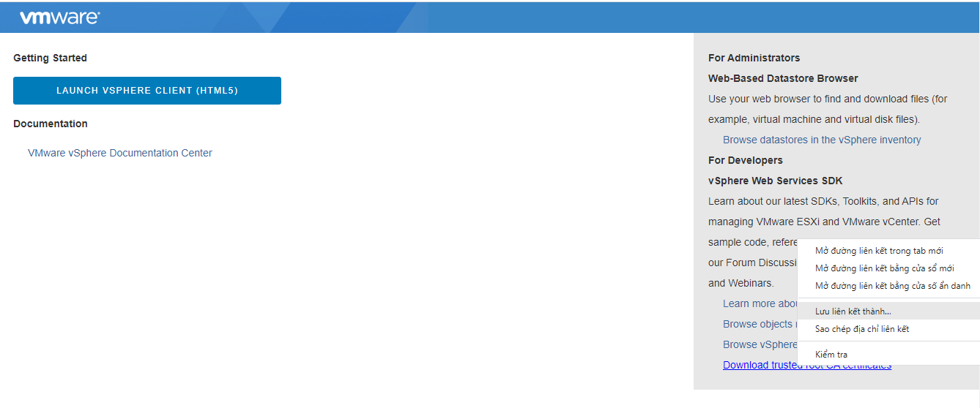
Giải nén file download
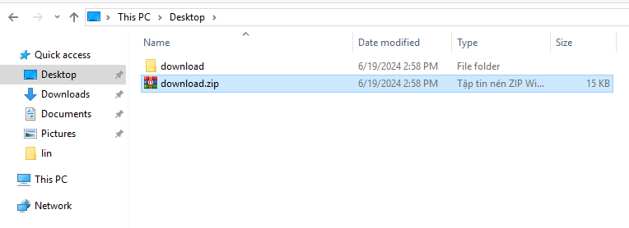
Vào thư mục certs/lin, sửa các file có đuôi .0 hoặc .1 thành đuôi .crt
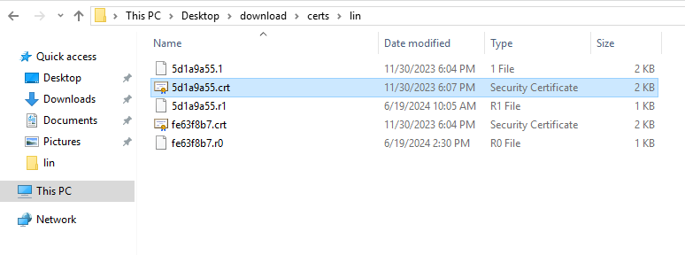
- Trên Avamar: System -> Certificate -> Trust Certificate -> Import Certificate
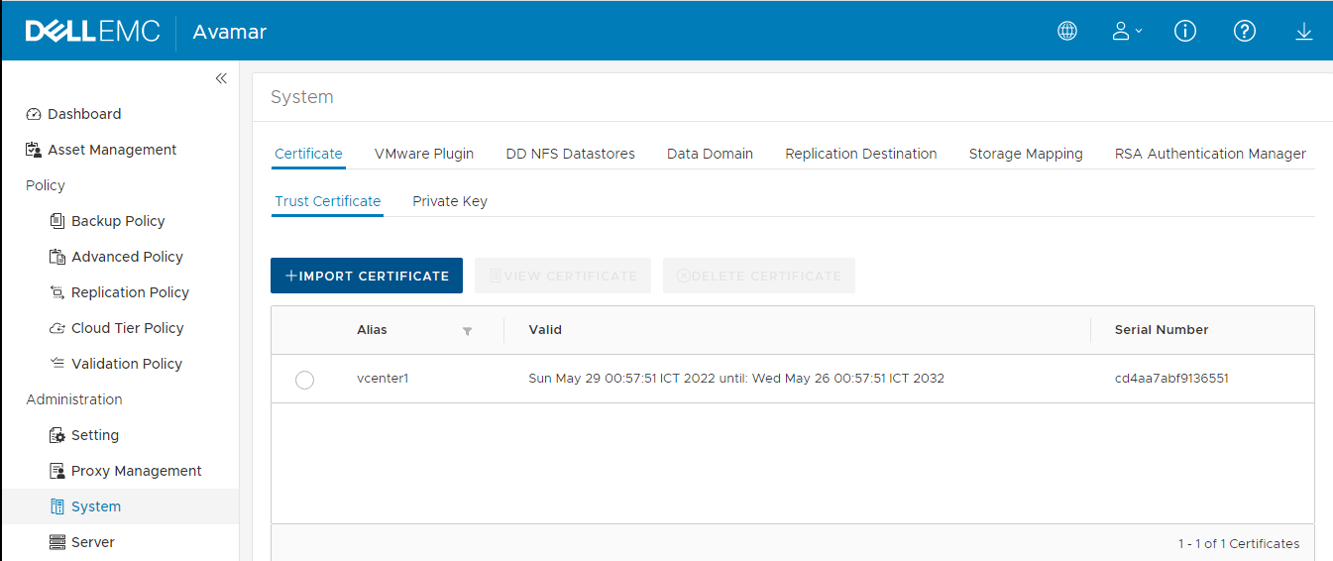
- Add Certificate
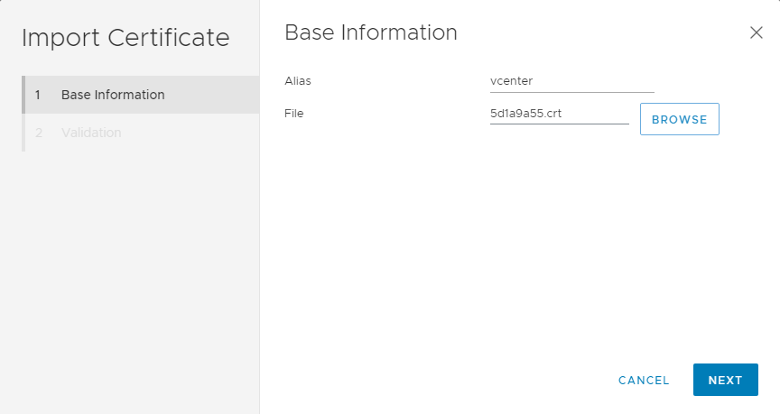
Nhập IP vcenter và chọn Validate
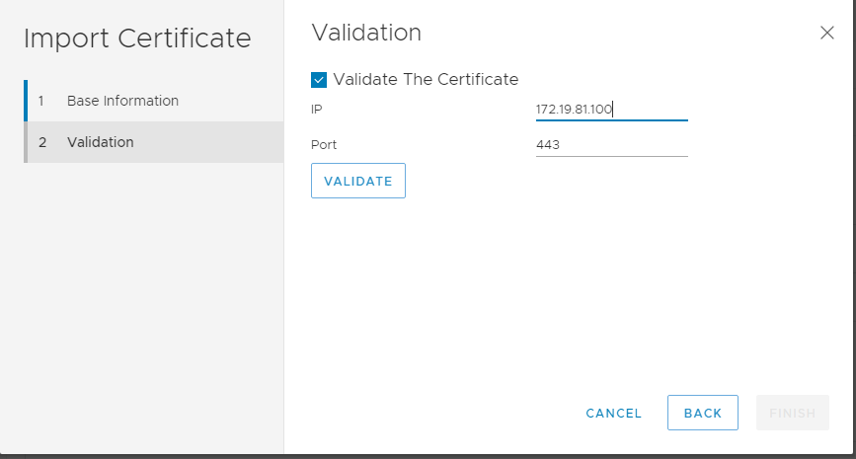
Nhập
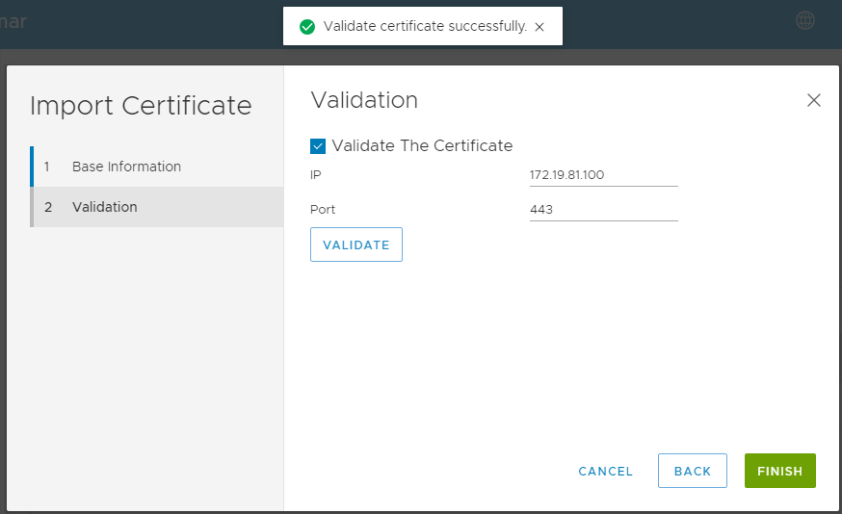
- Kiểm tra Certificate
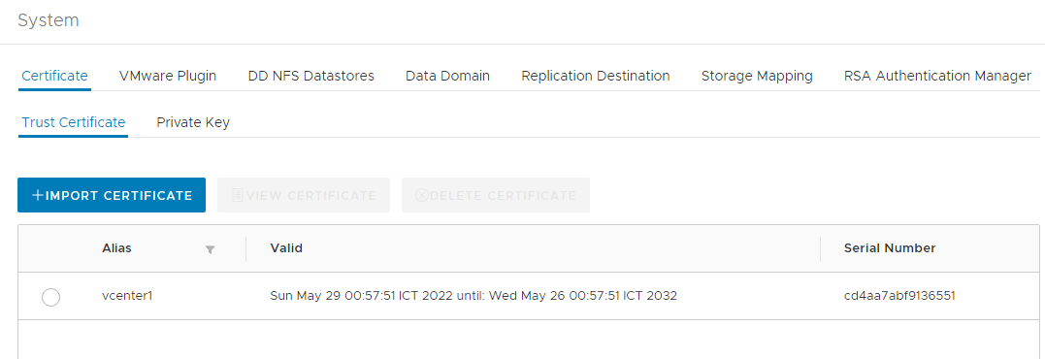
Note:
Khi Import cert đến đoạn validate mà báo lỗi 503 service unavaiable, fail to import certificate thì login vào Avamar server thực hiện restart service như sau:
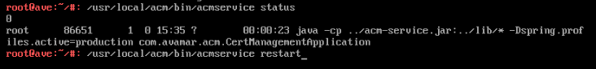

BACKUP / RESTORE

Backup/Restore VM

Deploy Proxy
Chức năng Proxy: Proxy được deploy trên vCenter đã được add vào avamar. Khi avamar gửi request backup VM đến vCenter, proxy sẽ thực hiện snapshot VM rồi đẩy bản snapshot đó đến data domain
- Vào Administration -> Proxy Management -> Proxy Deployment -> Create Recommendation
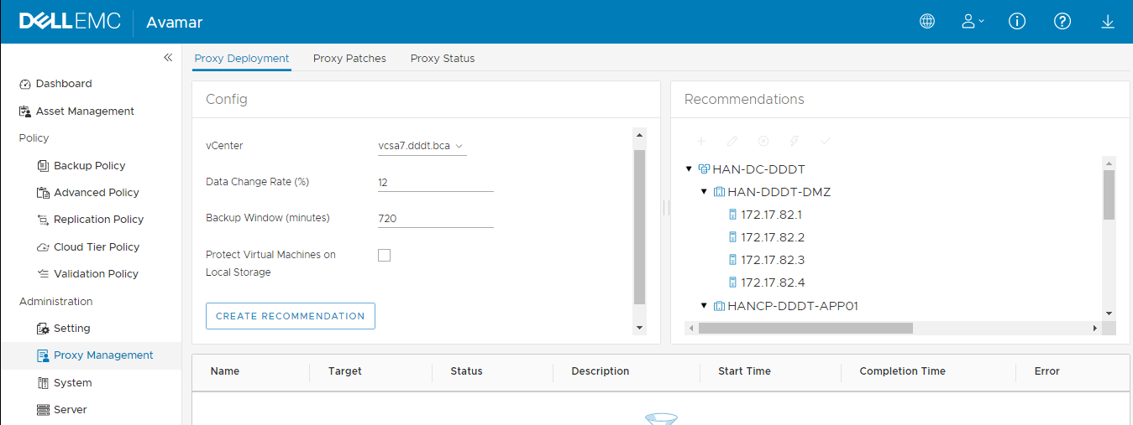
- Trong tab Recommendations chọn New Proxy -> Edit
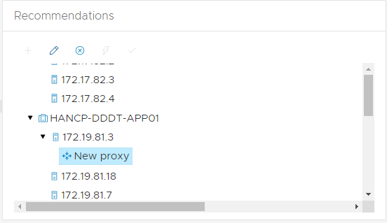
- Nhập thông tin của Proxy
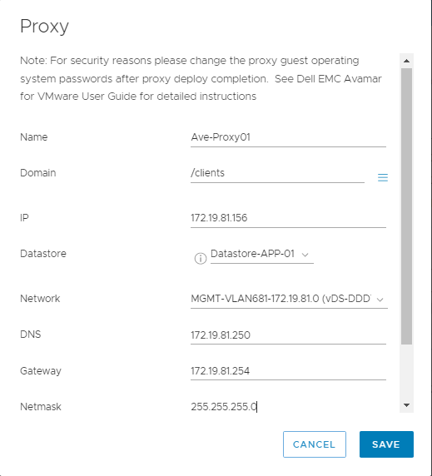
- Sau khi deploy xong proxy. Vào tab Proxy status để kiểm tra trạng thái của proxy
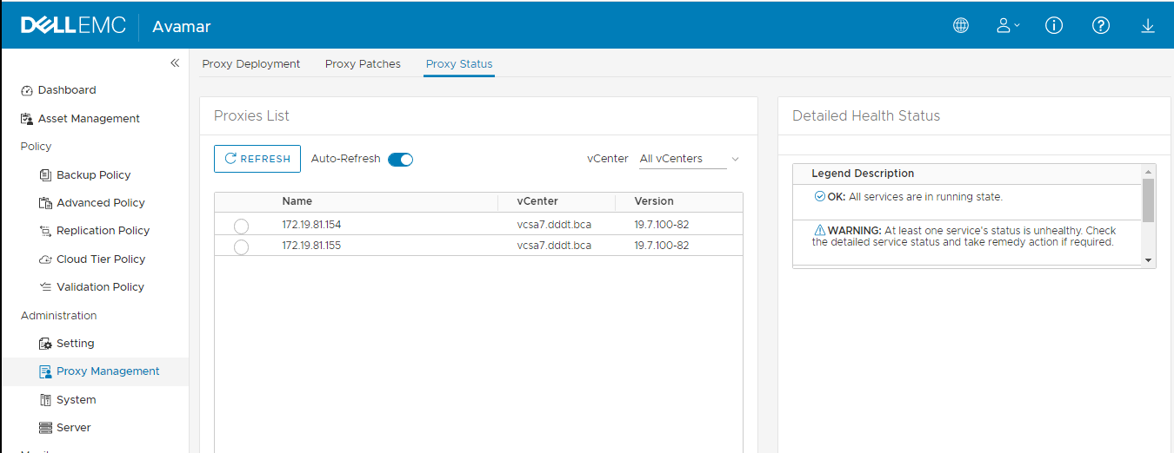

Backup VM
- Chọn Asset Management -> chọn vcsa7.dddt.bca -> VirtualMachine ->Add Client
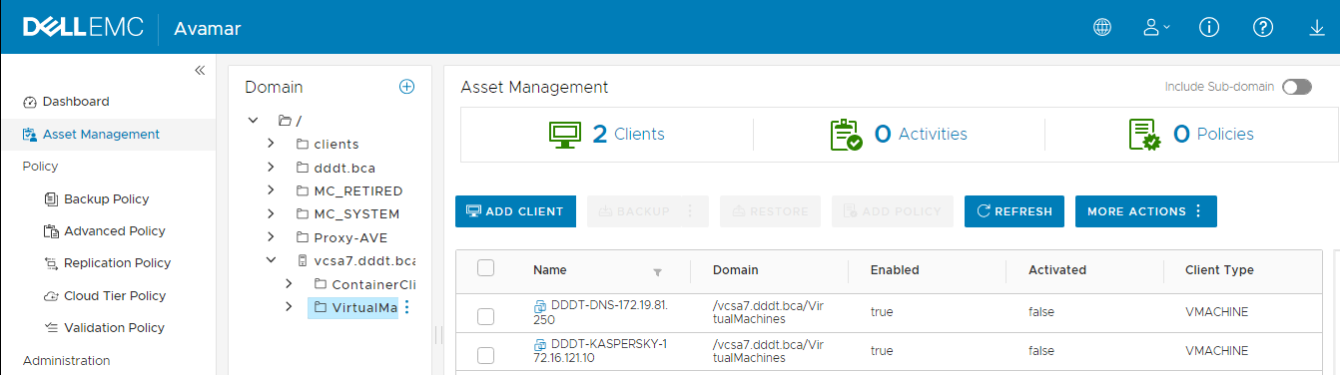
- Chọn VM cần add
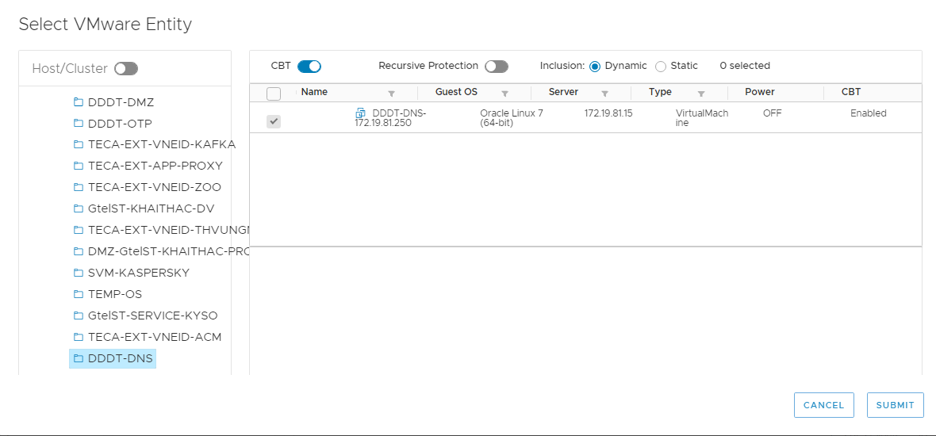
- Tại màn hình chính -> Chọn VM -> chọn Backup
  - Chọn Backup để backup ngay lập tức
  - Chọn Backup By Policy để tạo job backup theo yêu cầu
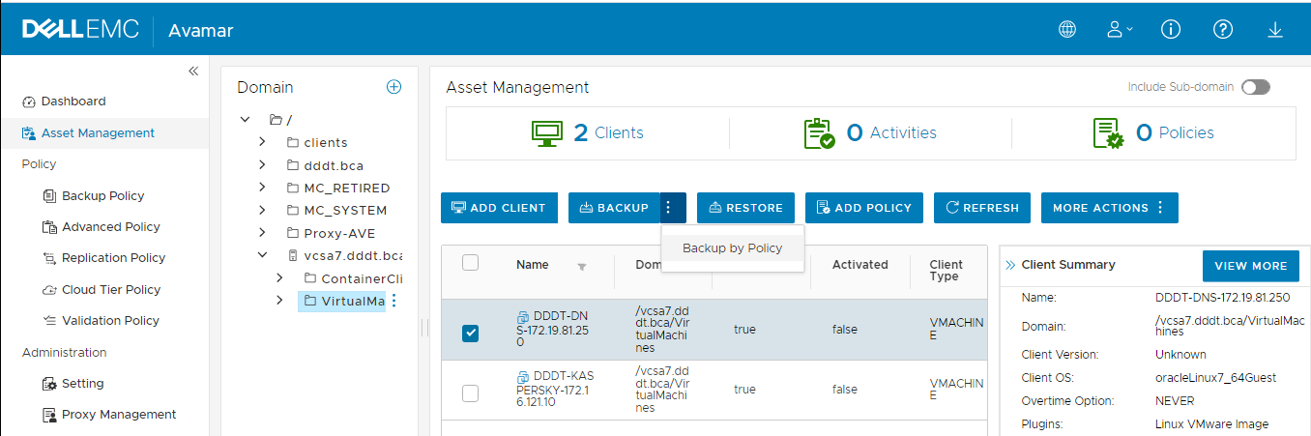
- Chọn Plugins
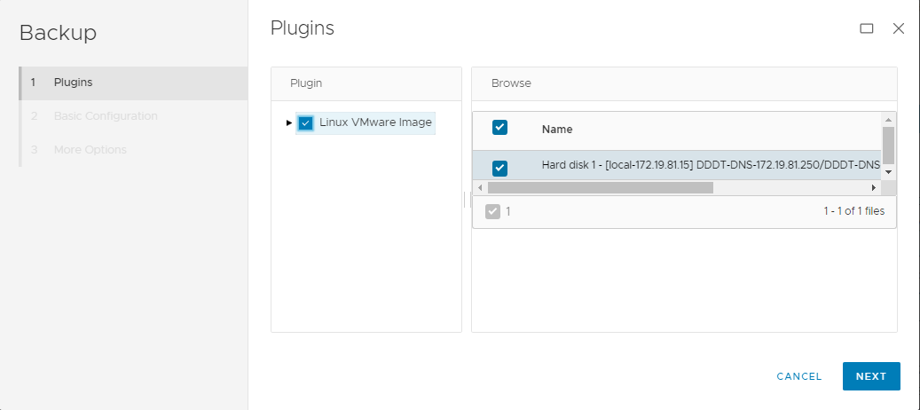
- Chọn các thông tin về bản backup
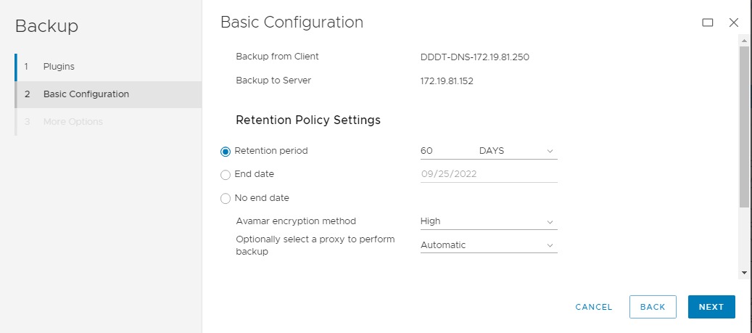
- Chọn nơi lưu trữ bản backup (trong hình là chọn lưu trữ trên datadomain)
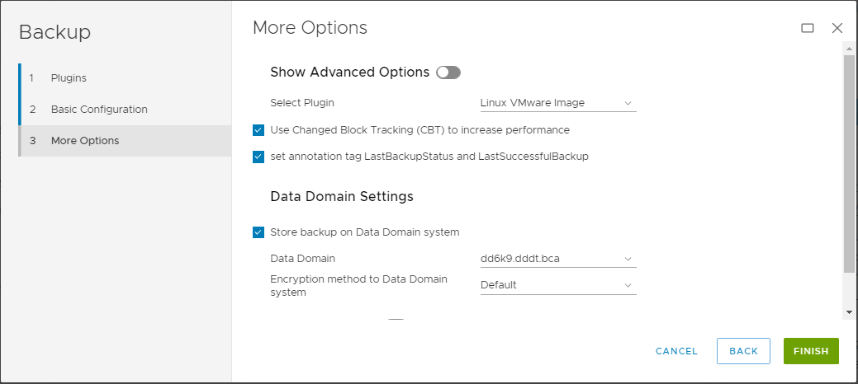

Restore VM
- Tại màn hình chính -> Chọn VM -> Restore
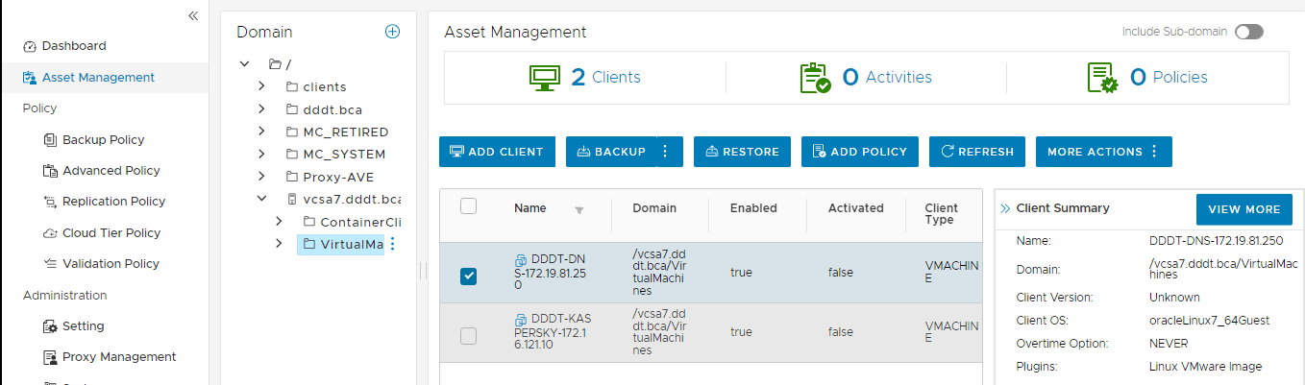
- Chọn bản đã backup
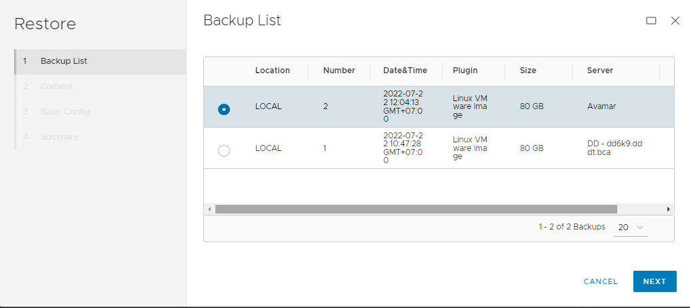
- Chọn nội dung đã backup
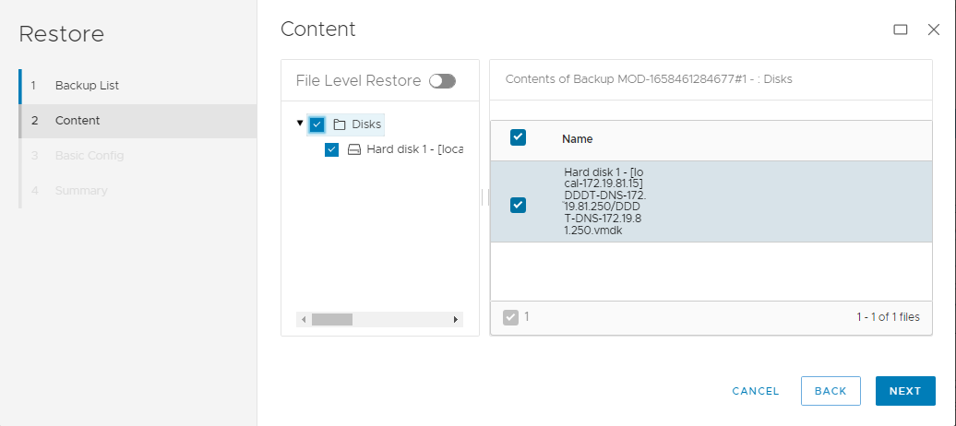
- Chọn phương án restore
  - Restore to Original Virtual Machine: để restore lên chính VM đã backup
  - Restore to different (existing) Virtual Machine: để restore lên VM khác
  - Restore to new Virtual Machine: để restore ra 1 VM mới
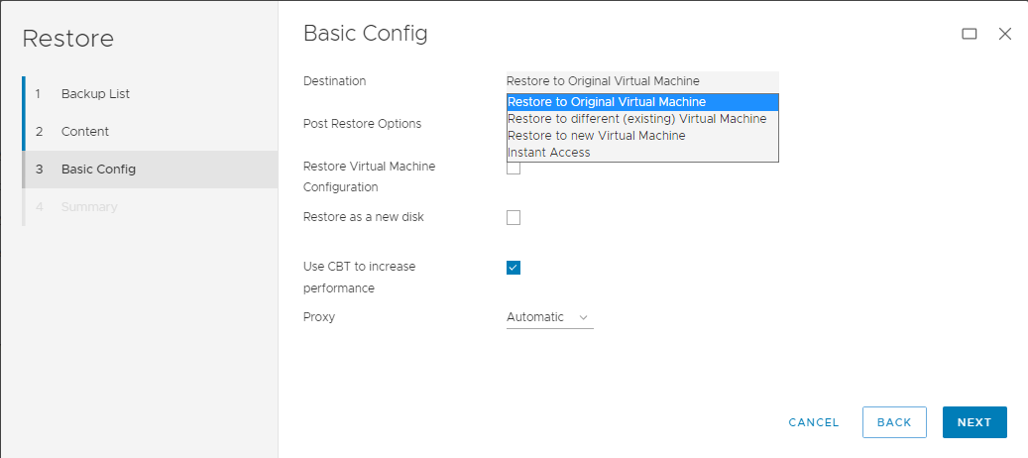
- Kiểm tra thông tin Restore
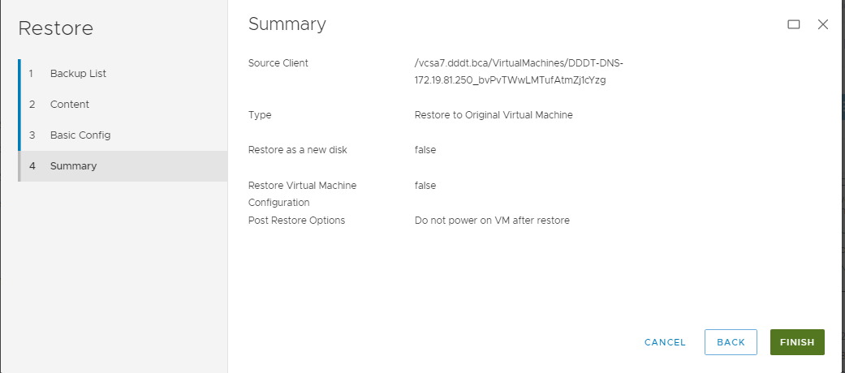

Backup/Restore File

Cài đặt Agent và add vào Avamar server
Đối với backup file system linux hoặc window thì agent sẽ được deploy lên máy chủ đó.
- Truy cập link: https://172.19.81.152 -> chọn tab Downloads
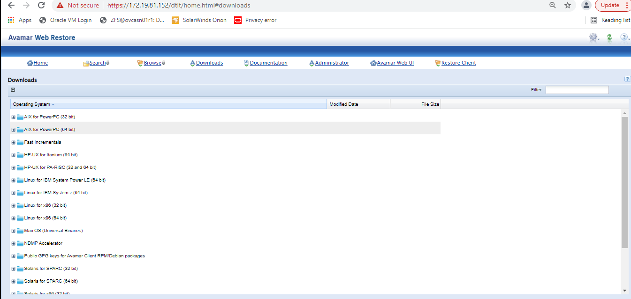
- Chọn phiên bản đúng với phiên bản hệ điều hành cần cài (trong ví dụ bên dưới là hệ điều hành Oracle Linux 7.x)
- Note: Trong danh sách kia chỉ có agent cho OL7. Và Redhat 7. Nhưng cũng dùng được cho OL8. Và Redhat 8.
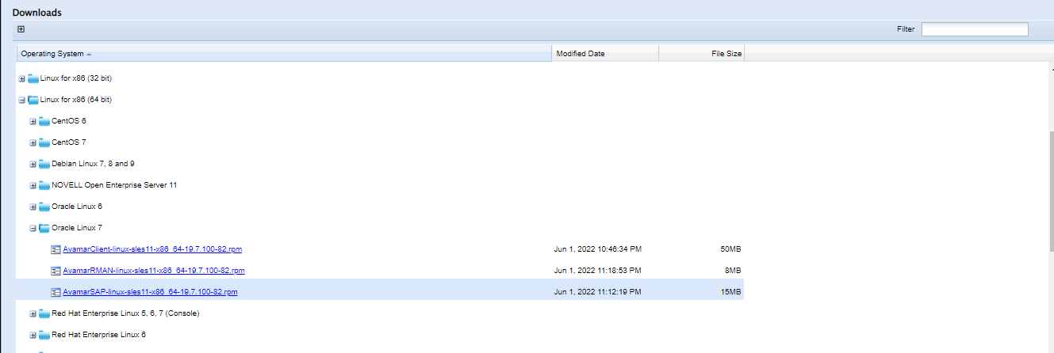
- Download file: AvamarClient-linux-sles11-x86_64-19.7.100-82.rpm và upload lên máy chủ cần cài đặt.
- Truy cập vào máy chủ cần cài đặt và thực hiện cài đặt gói
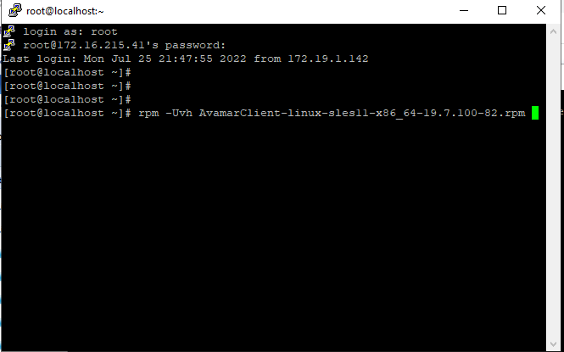
- Sau khi cài đặt xong. Thực hiện đăng ký Agent vào Avamar server
- Mục Avamar server domain có thể tạo mới bằng cách lên web avamar tạo mới
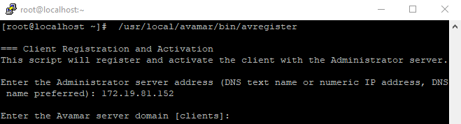
- Truy cập Avamar server để kiểm tra tình trạng Client
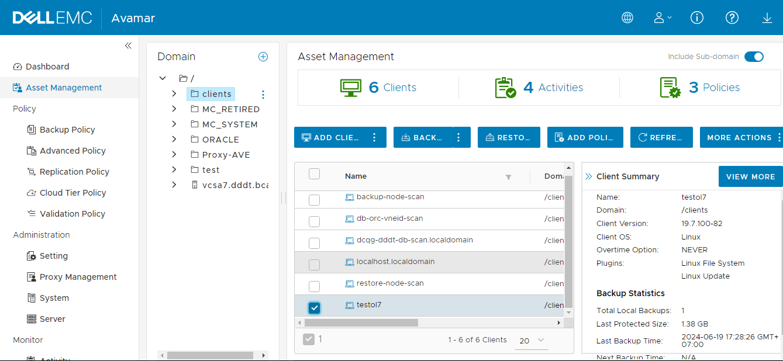
Phần plugin hiển thị là Linux file system là ok.

Backup File
- Note:
Trước khi backup, set DNS cho VM cần backup để phân giải được hostname Datadomain, nếu không khi backup sẽ báo lỗi. IP DNS: 172.19.81.250
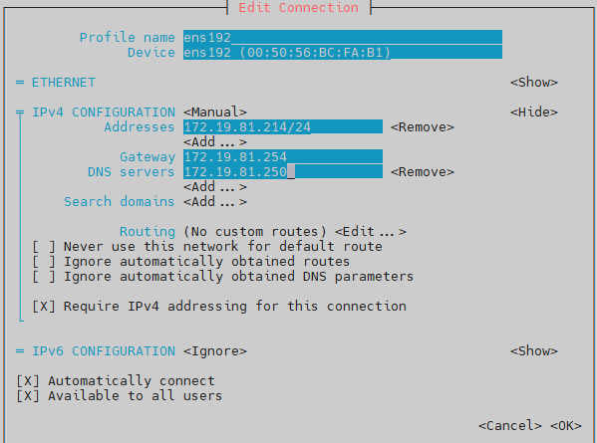
Khi backup dải Network nào, thì trên DNS sửa bản ghi datadomain thành IP subinterface tương ứng trên data domain.
Ví dụ đang test là backup dải mạng VLAN 681 thì sửa bản ghi dd6k9.dddt.bca thành 172.19.81.153 trên DNS server, nếu không sẽ bị lỗi như sau:
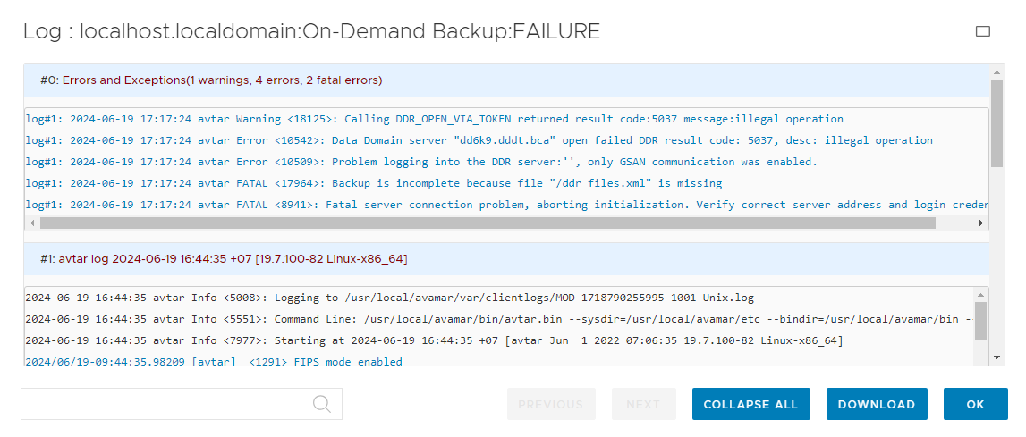
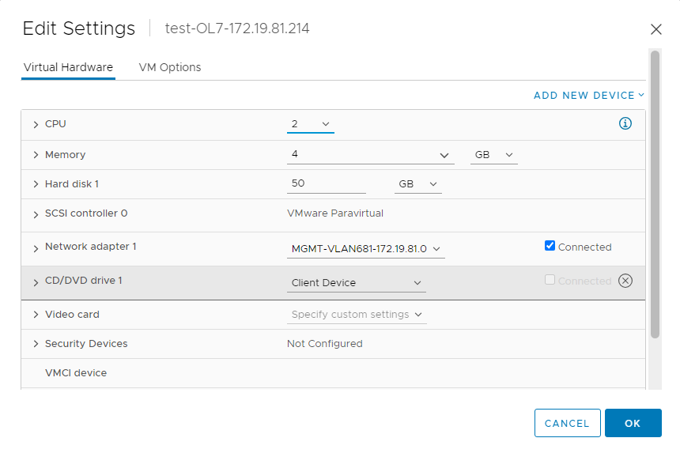
Kiểm tra subinterface trên datadomain:
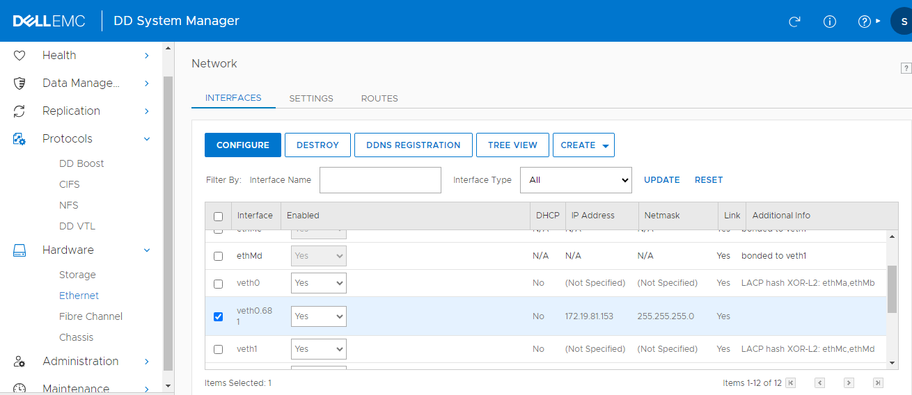
Sửa bản ghi:
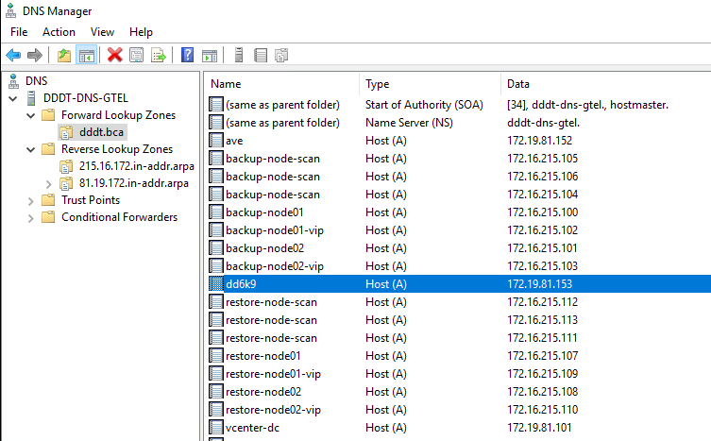

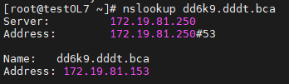

Backup VM VLAN 681 để IP data domain như sau (VLAN DB) vẫn backup thành công
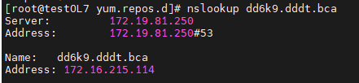
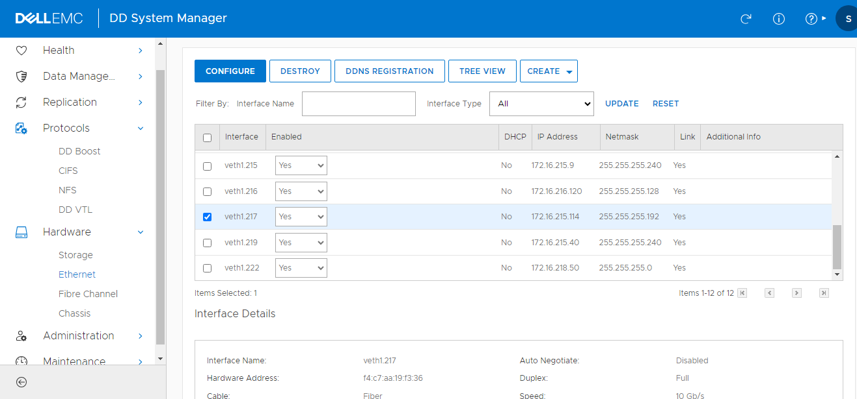
- Chọn Asset Management -> Domain -> chọn client cần backup
  - Chọn Backup để backup ngay lập tức
  - Chọn Backup By Policy để tạo job backup theo yêu cầu
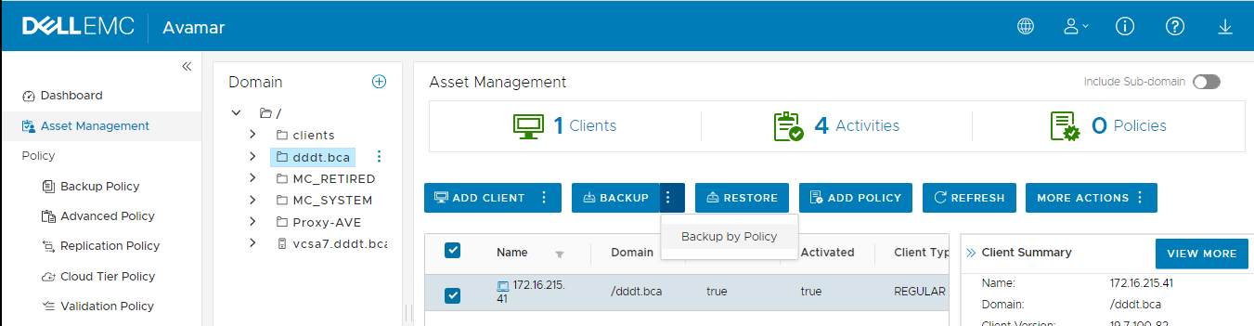
- Chọn Plugin và phân vùng cần backup
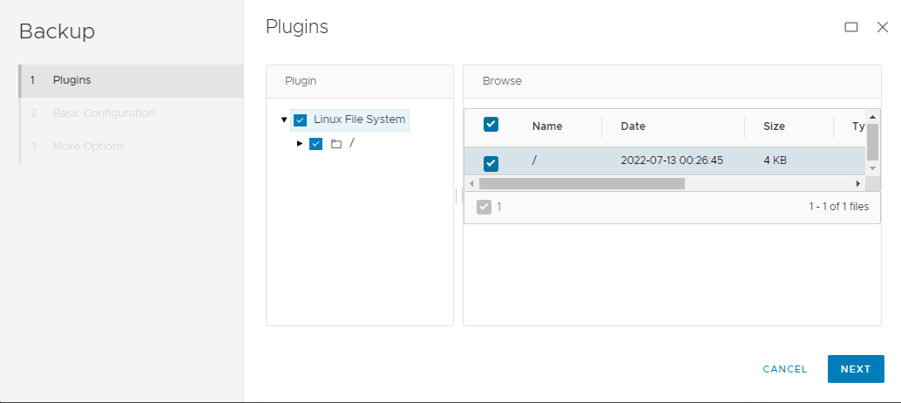
- Chọn thông tin lưu trữ backup
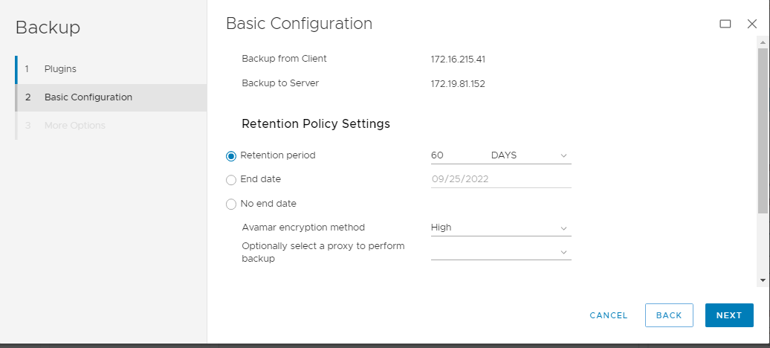
- Chọn nơi lưu trữ bản backup
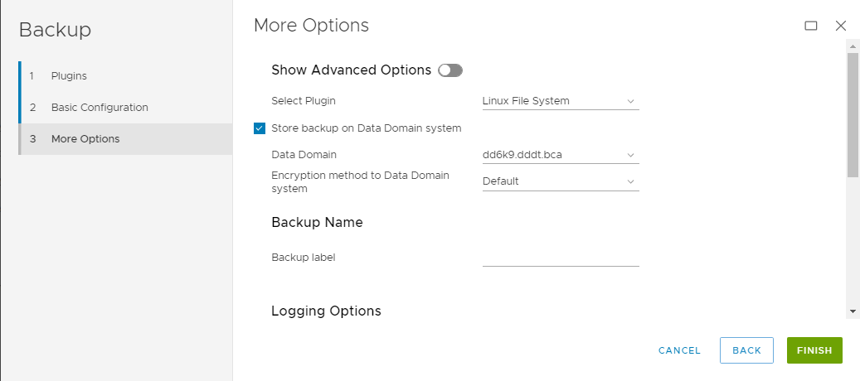

Restore File
- Chọn Asset Management -> Domain -> chọn client cần restore
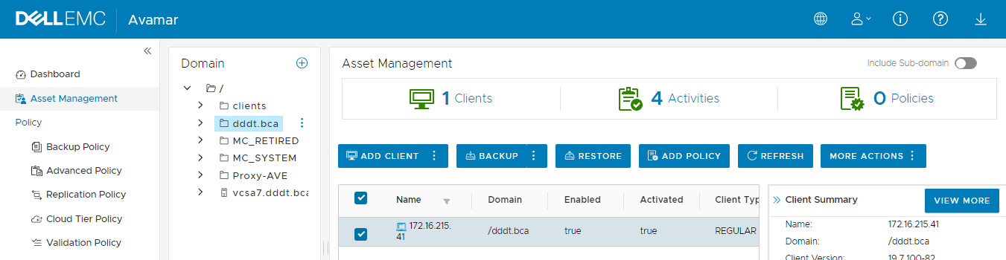
- Chọn phiên bản cần restore
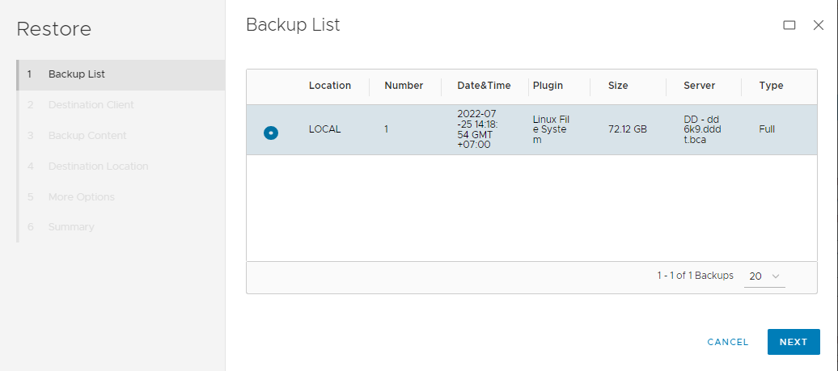
- Chọn nơi cần Restore
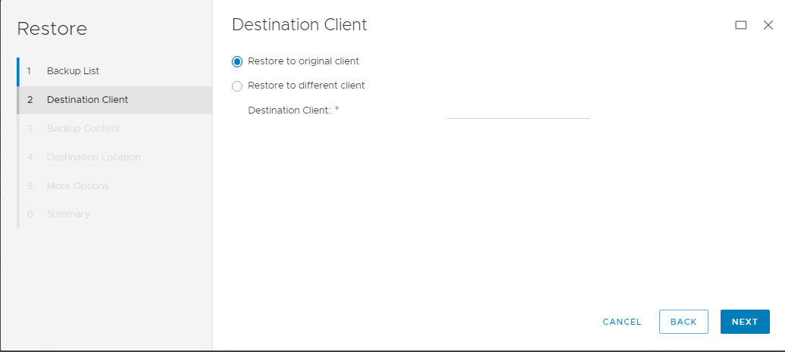
- Chọn nội dung cần restore
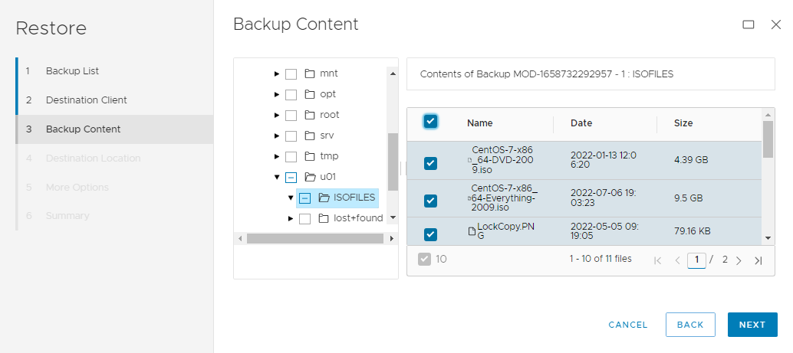
- Chọn location để restore
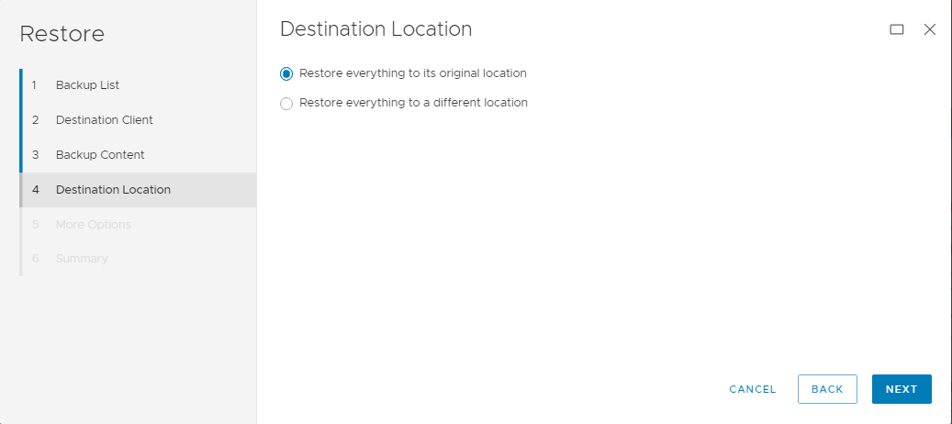
- Chọn mặc định
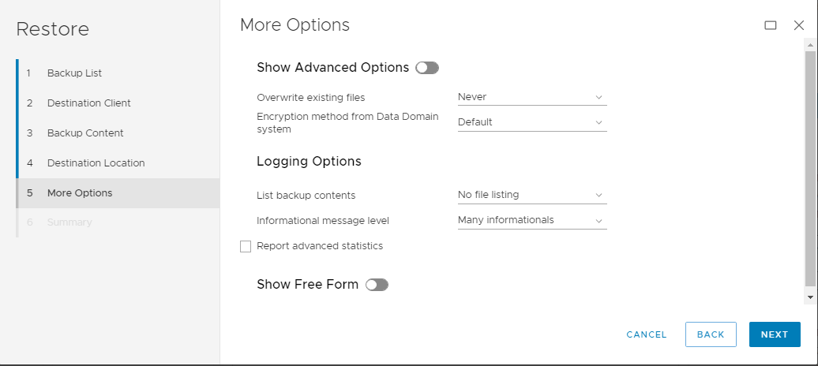
- Kiểm tra tiến trình restore
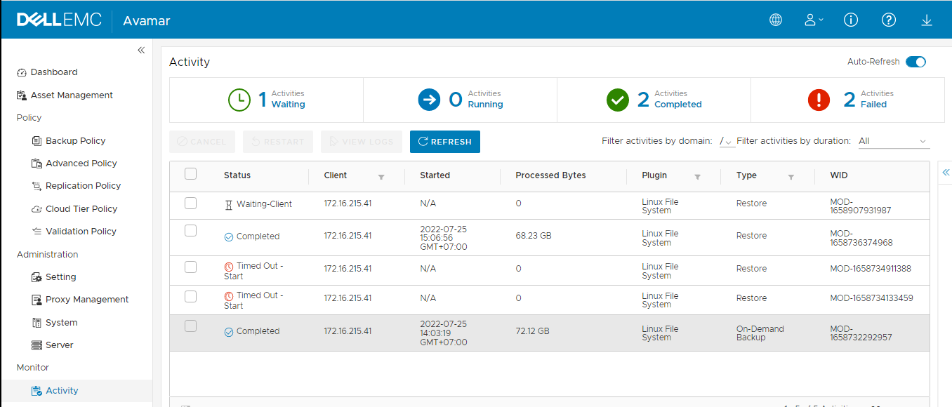

Backup/Restore Database Oracle single
Note: Backup database dải 172.16.215.0 thì trên DNS sửa bản ghi data domain về thành IP 172.16.215.114

Mở port nếu có firewall giữa DB và Avamar:
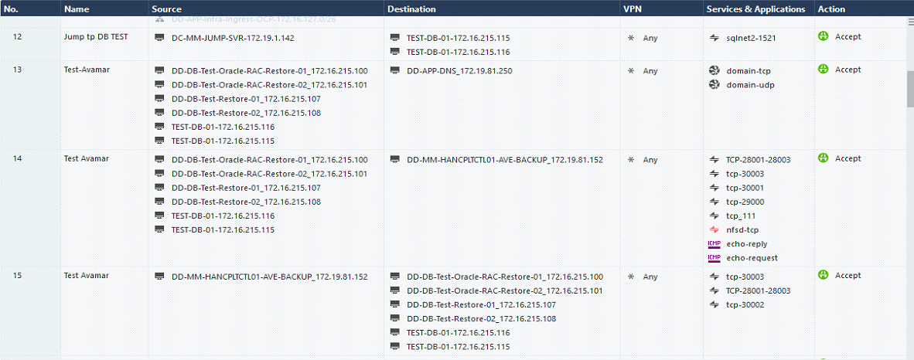

Cài đặt Agent và add vào Avamar server
- Truy cập link: https://172.19.81.152 -> chọn tab Downloads

- Chọn phiên bản đúng với phiên bản hệ điều hành cần cài (trong ví dụ bên dưới là hệ điều hành Oracle Linux 7.x)

- Download file: AvamarClient-linux-sles11-x86_64-19.7.100-82.rpm và file: AvamarRMAN-linux-sles11-x86_64-19.7.100-82.rpm upload lên máy chủ cần cài đặt.
- Truy cập vào máy chủ cần cài đặt và thực hiện cài đặt gói
  - rpm -Uvh AvamarClient-linux-sles11-x86_64-19.7.100-82.rpm
  - rpm -Uvh AvamarRMAN-linux-sles11-x86_64-19.7.100-82.rpm

- Sau khi cài đặt xong. Thực hiện đăng ký Agent vào Avamar server

- Truy cập Avamar server để kiểm tra tình trạng Client
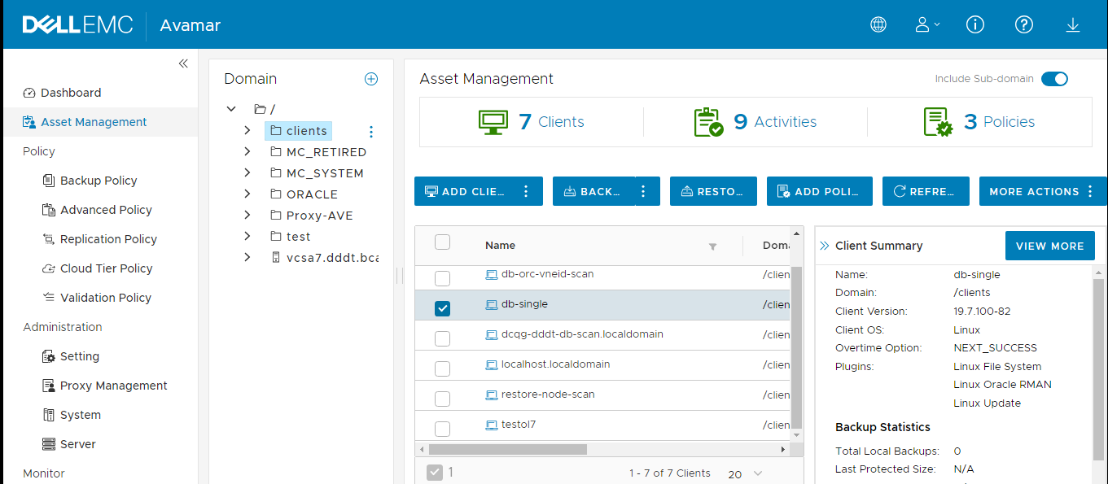

Backup Database
Tạo table như sau:
CREATE TABLE Persons (
PersonID int PRIMARY KEY,
LastName NVARCHAR2(255),
FirstName NVARCHAR2(255),
Username VARCHAR(50) not null UNIQUE,
Address NVARCHAR2(255),
City NVARCHAR2(255),
)

INSERT INTO Persons(PersonID,LastName,FirstName,Username,Address,City)
VALUES (1, 'Van A', 'Nguyen', 'anv', 'Thanh Xuan', 'Ha Noi');

INSERT INTO Persons(PersonID,LastName,FirstName,Username,Address,City)
VALUES (2, 'Van B', 'Tran', 'btv', 'Ha Dong', 'Ha Noi');

INSERT INTO Persons(PersonID,LastName,FirstName,Username,Address,City)
VALUES (3, 'Thi C', 'Pham', 'cpt', 'Nghia Hung', 'Nam Dinh');

INSERT INTO Persons(PersonID,LastName,FirstName,Username,Address,City)
VALUES (4, 'Xuan D', 'Trinh', 'dtx', 'Xuan Hoa', 'Vinh Phuc');

commit;

Select table:
select * FROM Persons;

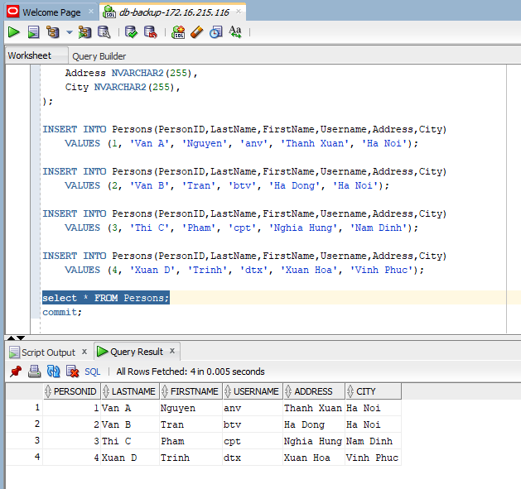

Note lại DBID: CDB (DBID=2288746854)

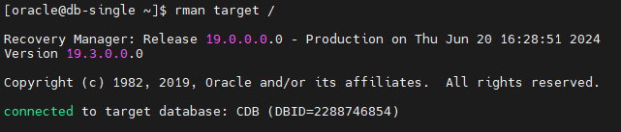

- Chọn Asset Management -> Domain -> chọn client cần backup
  - Chọn Backup để backup ngay lập tức
  - Chọn Backup By Policy để tạo job backup theo yêu cầu
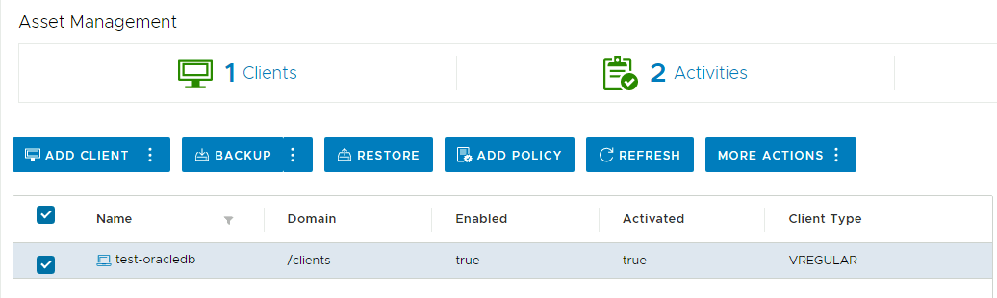
- Chọn Plugin cần backup -> chọn database cần backup
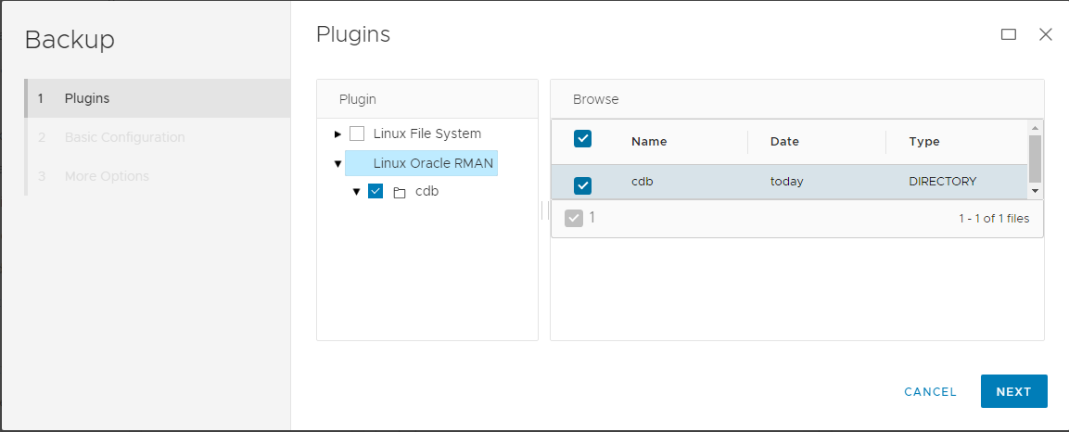
Note: cần mở port từ AVE đến DB nếu gặp lỗi không hiện Database (check log FW)
(TCP-30002)
- Chọn các option mặc định
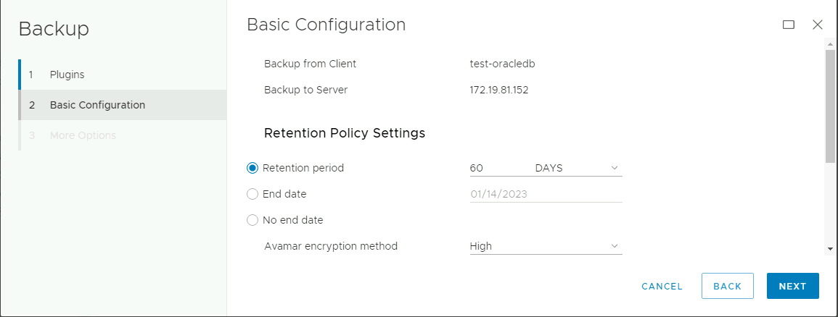
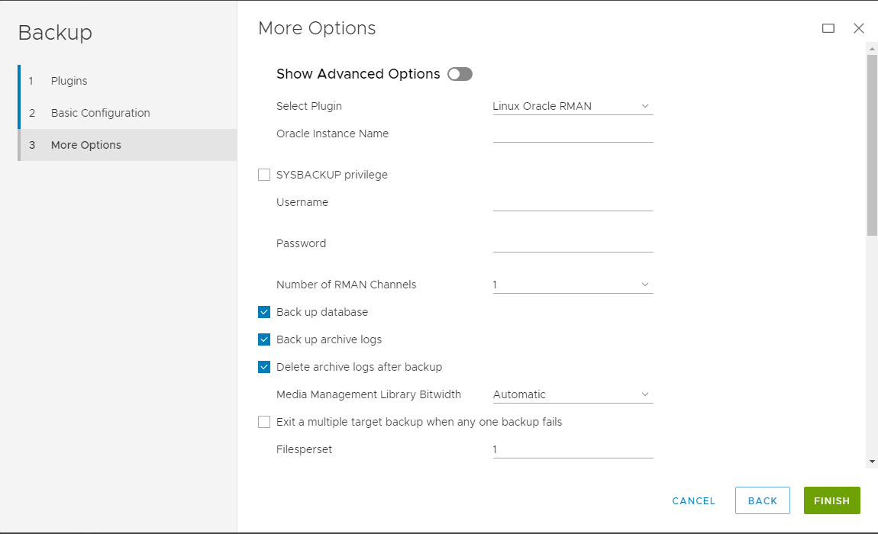

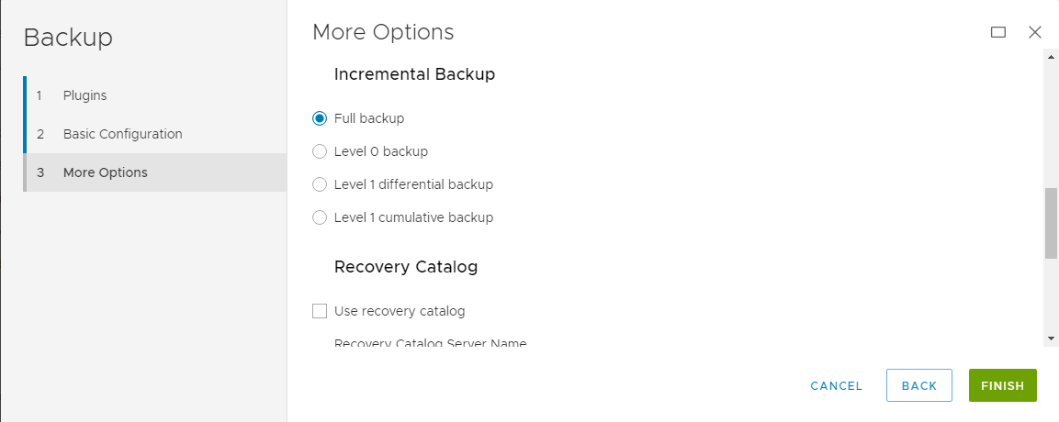

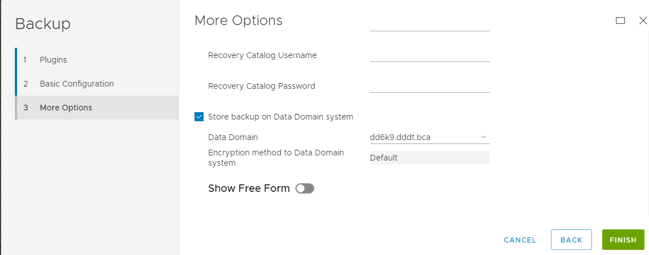

Note:
Nếu gặp lỗi sau:
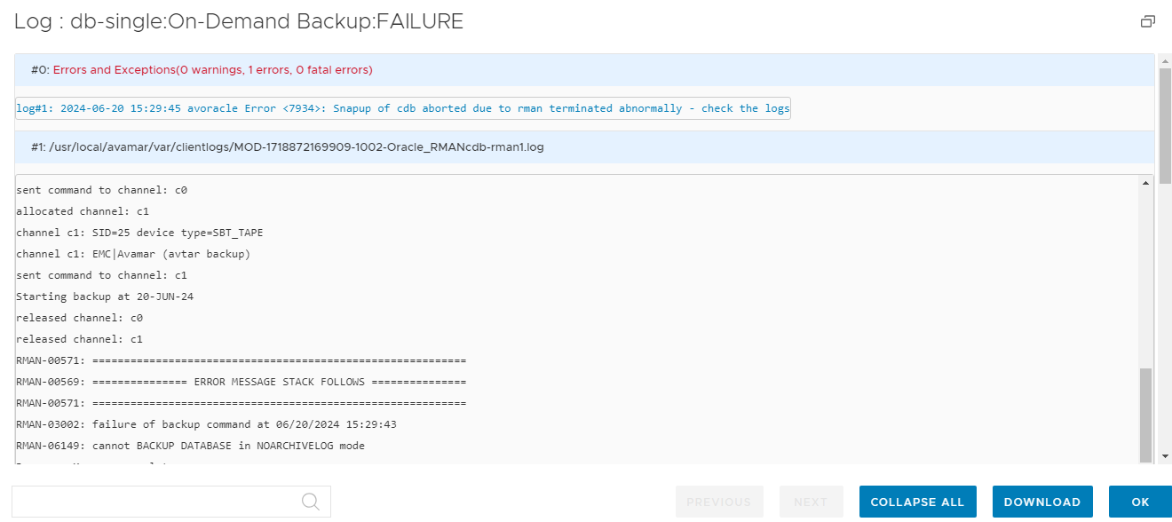
Thì enable archivelog mode như sau:
Kiểm tra:
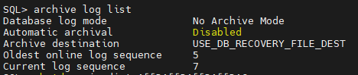
Enable:
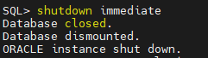
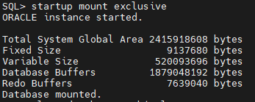
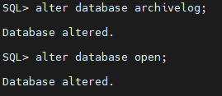
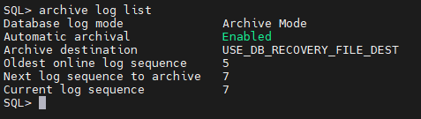
Start pdb:
show pdbs
alter PLUGGABLE database pdb1 open;

Kết quả backup thành công:
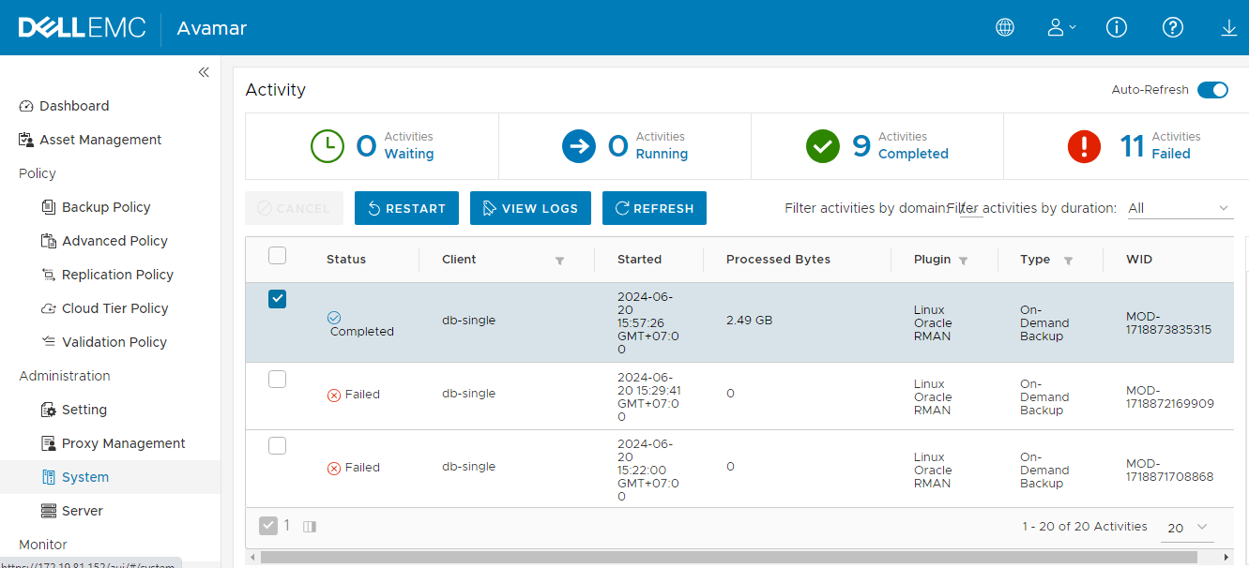

Restore Database

Test case 1: Drop table và restore lên chính nó

- Test delete table đã tạo:
drop table Persons;
commit;
Select table để check:
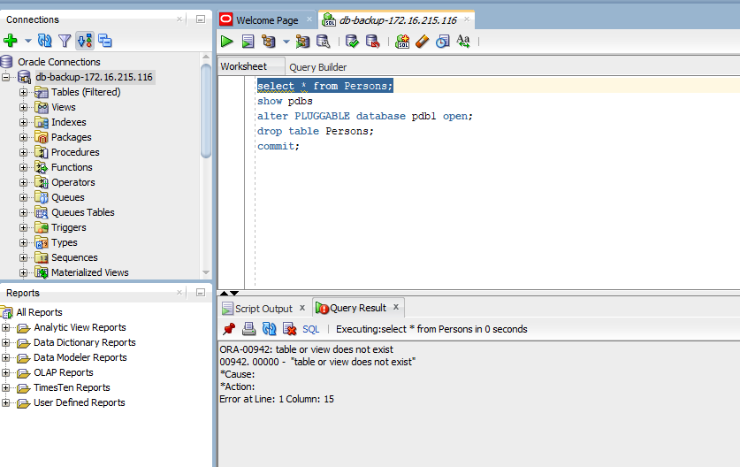
- Trên server database thực hiện các bước sau:
  - Đưa database về chế độ nomount:
    - echo $ORACLE_SID
    - sqlplus “/ as sysdba”
    - shutdown immediate;
    - startup nomount;
Nếu không startup nomount database thì job backup sẽ lỗi và có log như sau:
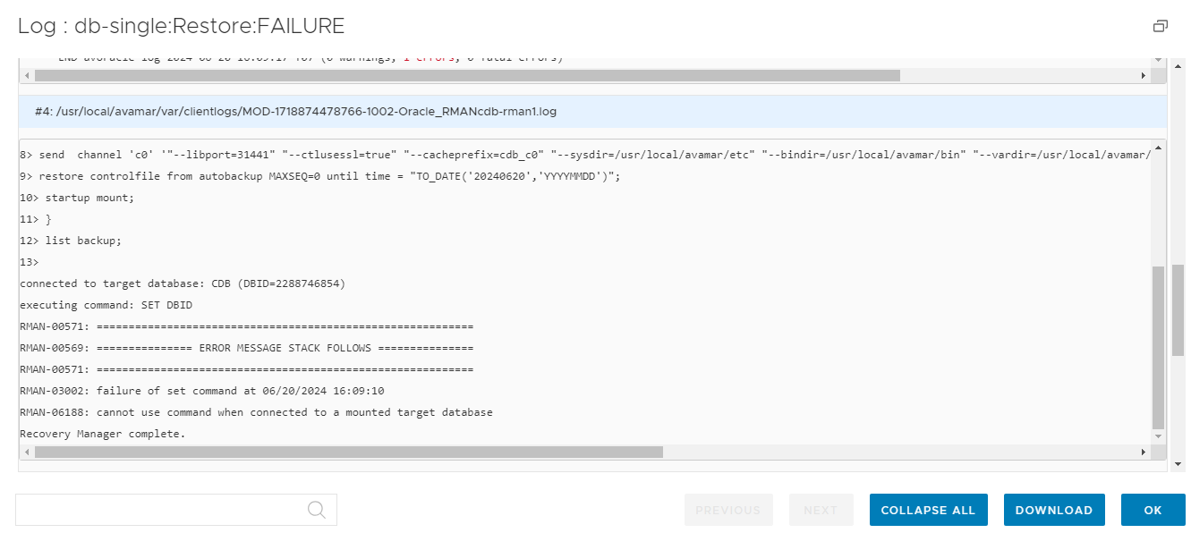
- Thực hiện restore trên Avamar:
- Chọn Asset Management -> Domain -> chọn client cần restore
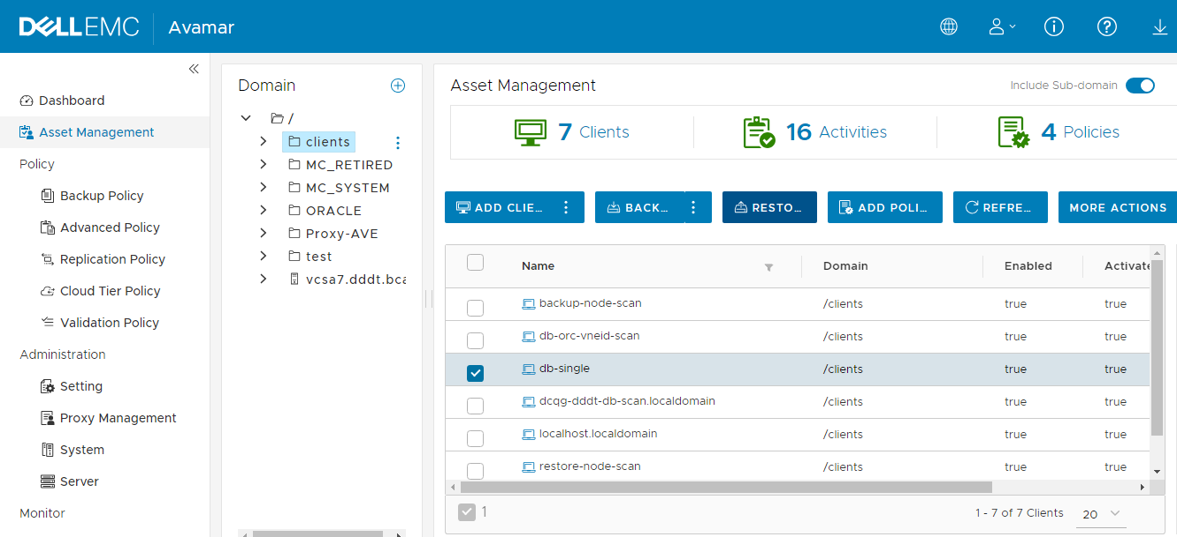
- Chọn phiên bản cần restore
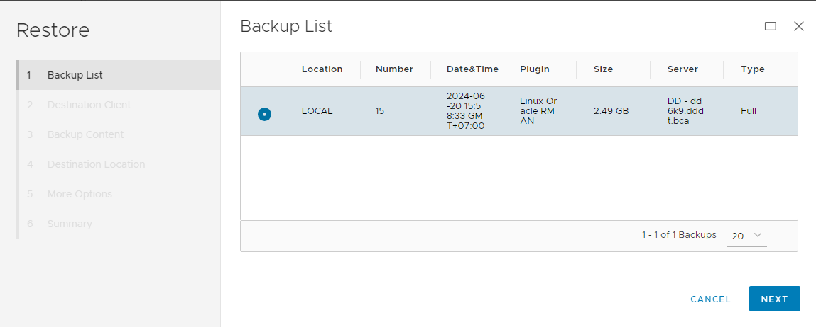
- Chọn nơi cần Restore

- Tích chọn full
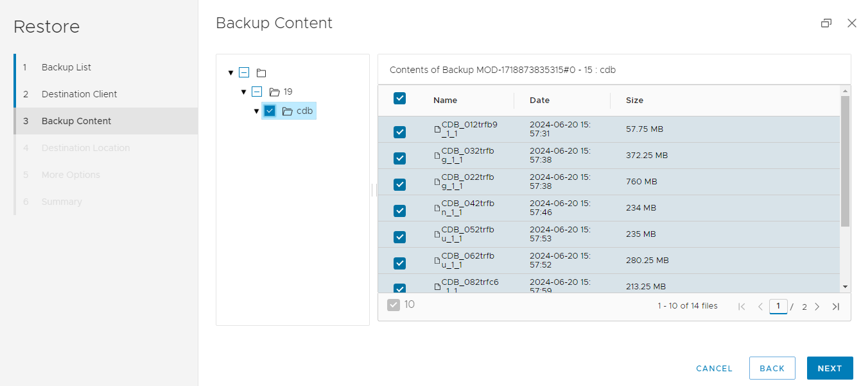
- Chọn nơi sẽ restore tới
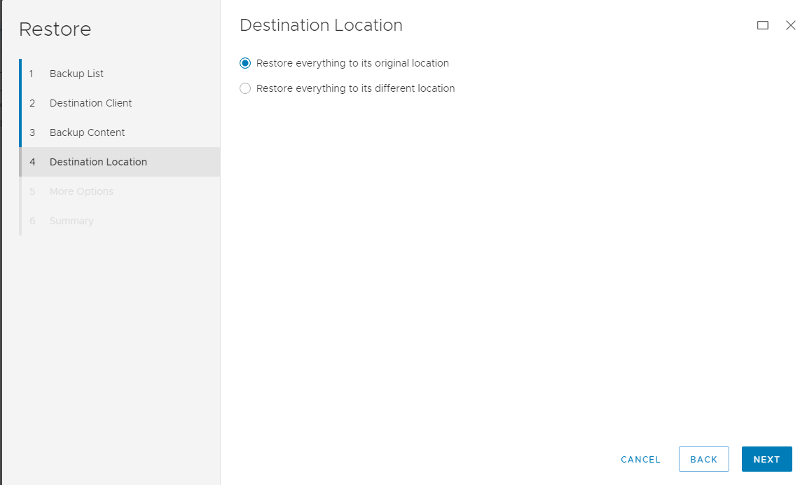
- Chọn các option khác nếu cần (nên để mặc định)
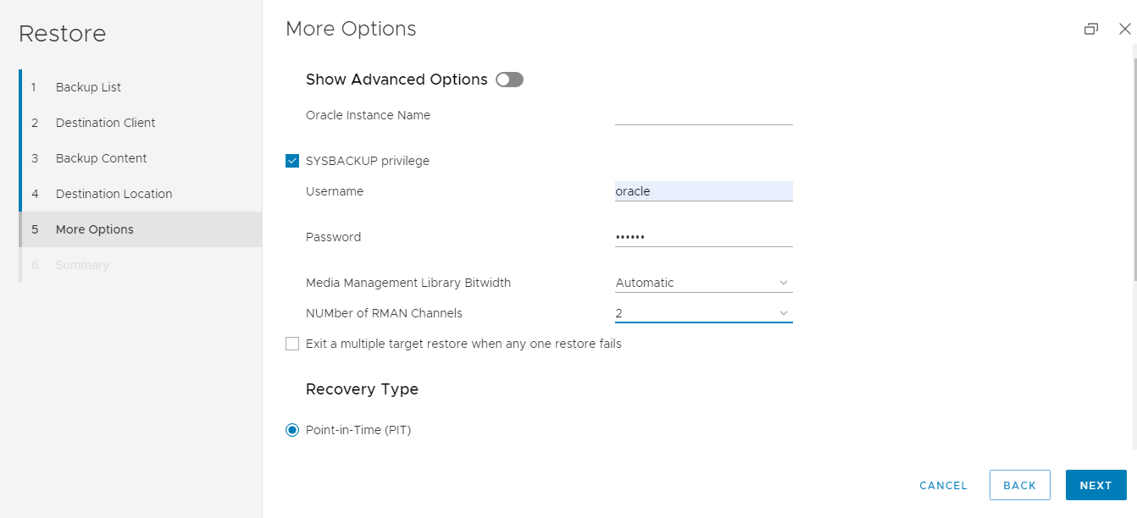
- Thực hiện restore
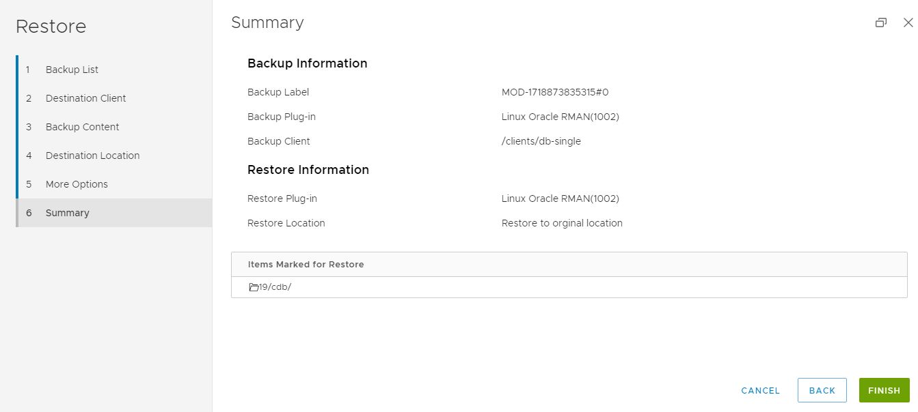
Job Restore thành công:
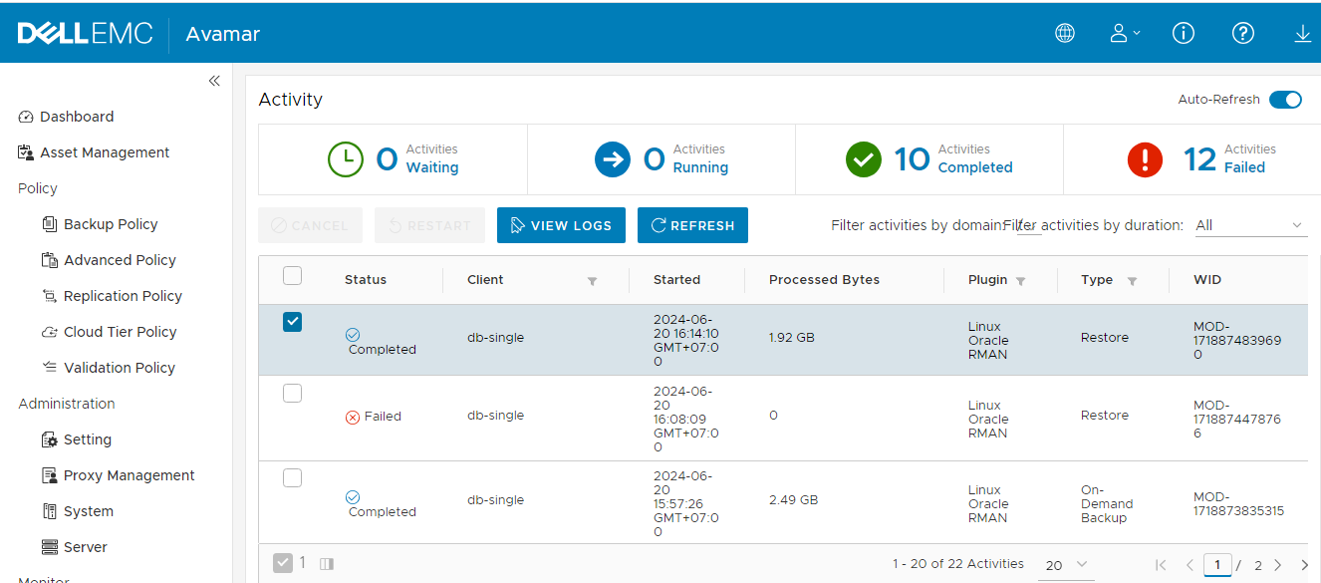
Kiểm tra table đã được restore hay chưa:
Start pdb:

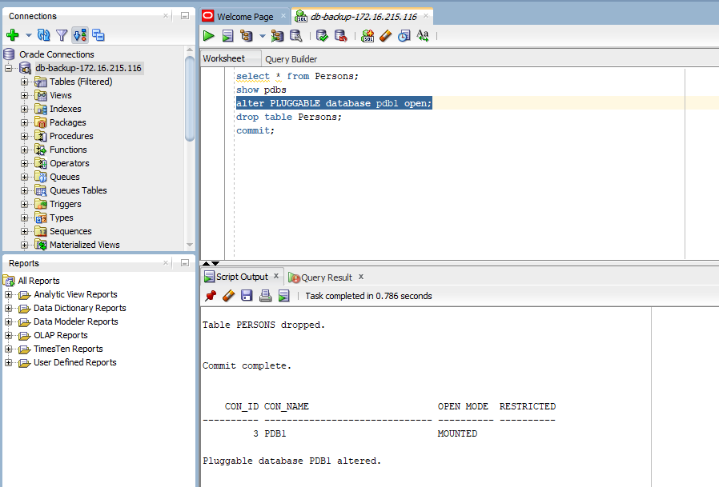
Kiểm tra table đã được restore thành công:
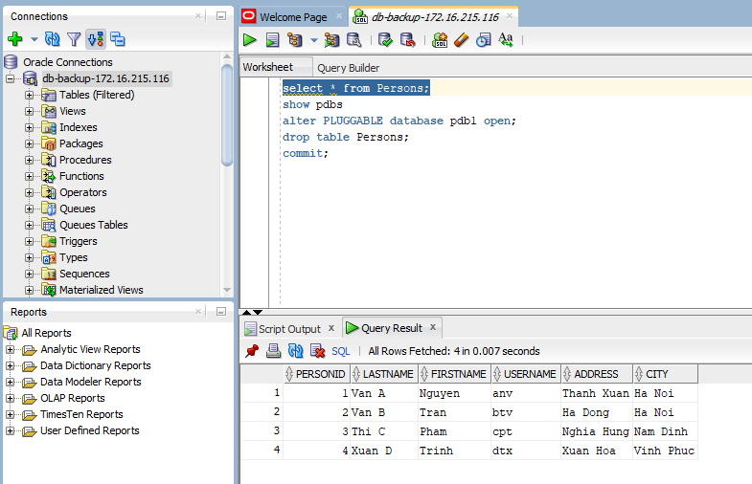

Test case 2: Delete DB và các tham số khởi tạo rồi restore lên chính nó.
Đảm bảo đã có bản backup trước đó và noted lại DBID của database
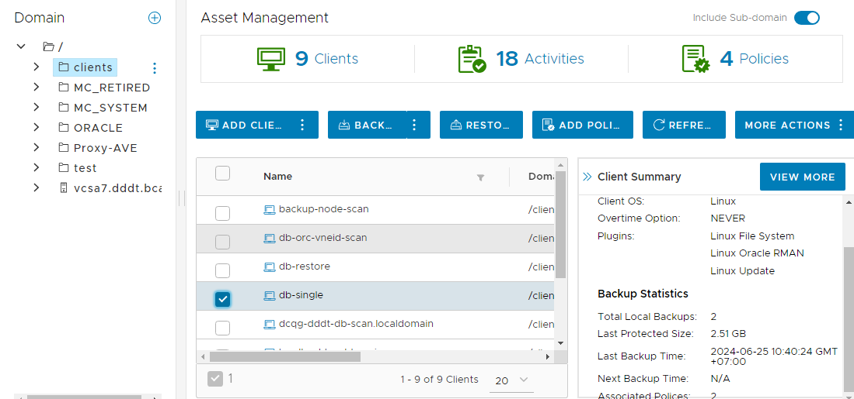

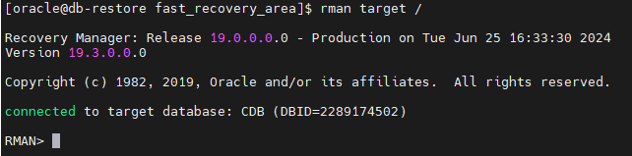
Phá hỏng DB
Cần backup file init.ora trong $ORACLE_HOME/dbs (cần trong trường hợp pfile thiếu tham số, không backup cũng vẫn có thể tạo thủ công)
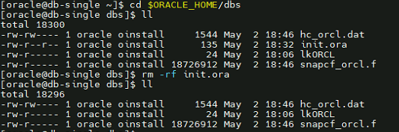
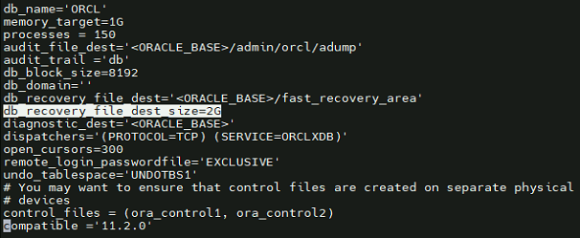
Xóa các tables đã tạo trước đó
SQL> drop table persons;

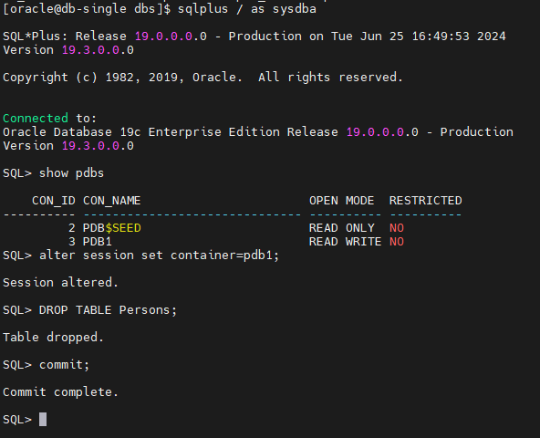
Delete database
Login bằng user oracle chạy dbca chọn Delete database
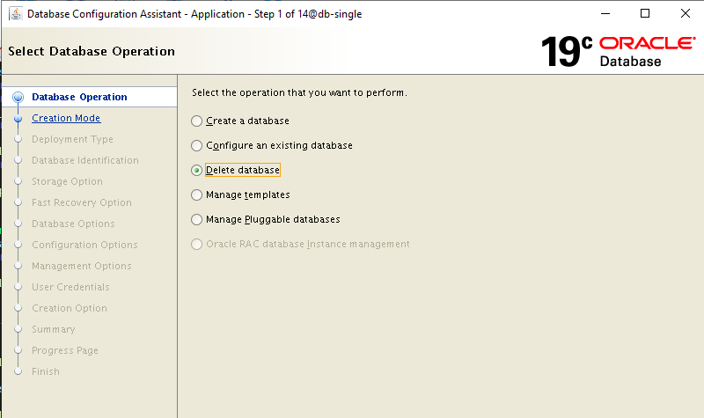
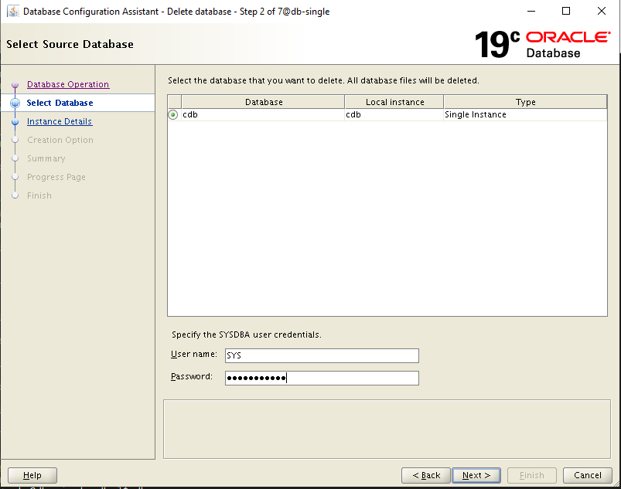
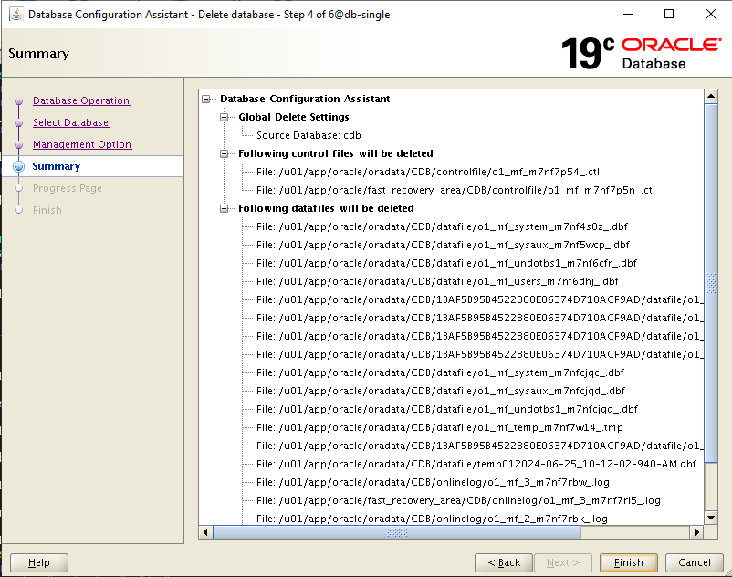
- Finish
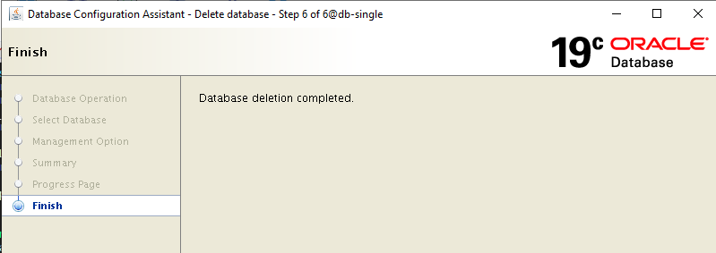
Đảm bảo các file được xóa
Check datafile đã được gỡ hay chưa
cd /u01/app/oracle/oradata/
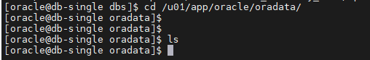
Xóa hết file và thư mục trong fast_recovery_area
cd /u01/app/oracle
rm -rf fast_recovery_area

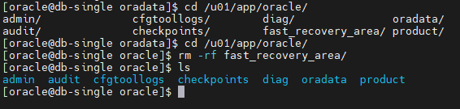
Xóa pfile, file khởi tạo init.ora
cd $ORACLE_HOME/dbs
rm -rf init.ora
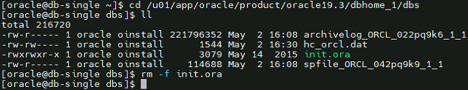
Check lại DB, đảm bảo DB đã hỏng
sqlplus / as sysdba
Thấy có ‘Connected to an idle instanece’
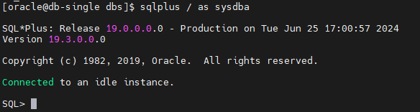
rman target /
Thấy có ‘connected to target database (not started)’
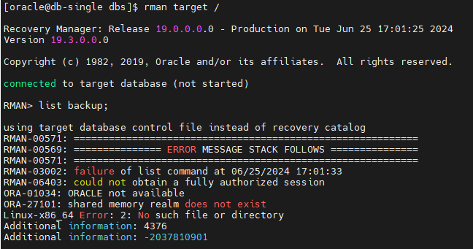

Khởi tạo lại file và thư mục cần thiết
Tạo thư mục fast_recovery_area

mkdir -p /u01/app/oracle/fast_recovery_area

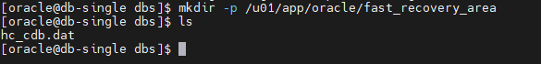
cd /u01/app/oracle
Vào sql shutdown DB
SQL> shutdown immediate;
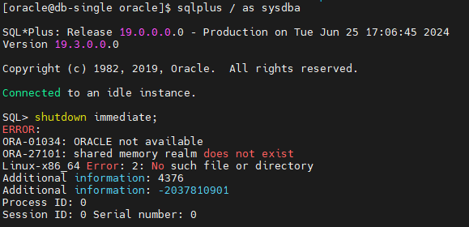
Khởi động lại DB
SQL> startup nomount;
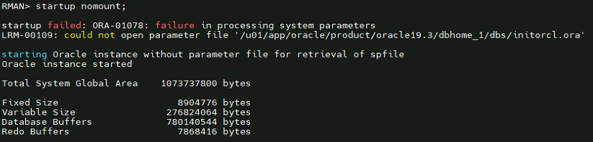
Thấy báo lỗi không thể mở pfile do chưa có
Kiểm tra SID DB:
Tạo lại pfile
cd $ORACLE_HOME/dbs
vi init.ora
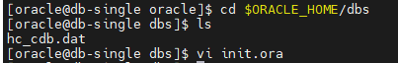

db_name='cdb'
db_recovery_file_dest='/u01/app/oracle/fast_recovery_area'
db_recovery_file_dest_size=2G
ENABLE_PLUGGABLE_DATABASE=TRUE

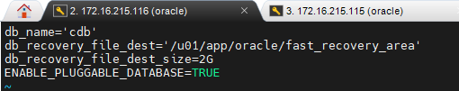

Khởi động lại DB cần shutdown và start lại
SQL> shutdown immediate;
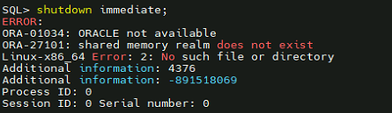
Mặc định khi khởi động, pfile sẽ được tìm tại vị trí mặc định với tên default là init<ORACLE_SID>.ora
ở đây không sử dụng tên default thì khi startup sẽ phải truyền path của pfile vào
SQL> startup nomount pfile=’/$ORACLE_HOME/dbs/init.ora’;
startup nomount pfile='/u01/app/oracle/product/19.0.0/dbhome_1/dbs/init.ora';

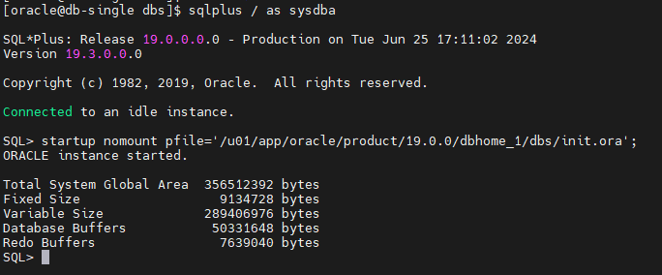
Exit phiên SQL hiện tại và truy cập lại thấy đã vào được DB
sqlplus / as sysdba
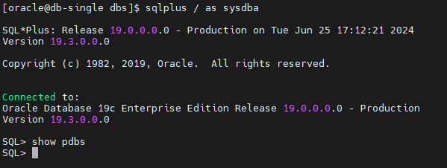
Truy cập lại vào RMAN thấy đã kết nối đến DB, nhưng chưa được mount
rman target /
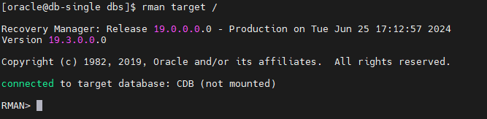
Thêm dòng sau vào file /etc/oratab
vi /etc/oratab
cdb:/u01/app/oracle/product/19.0.0/dbhome_1:N

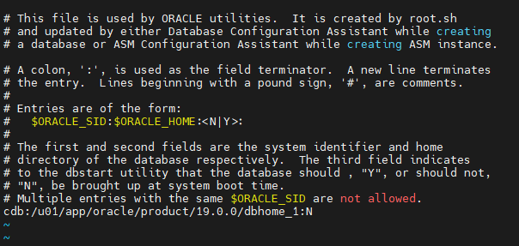
Thực hiện quy trình Restore
Sử dụng DBID đã noted lại phía trên để RMAN nhận biết sẽ thực thi với DB nào
RMAN> set DBID 1695700458
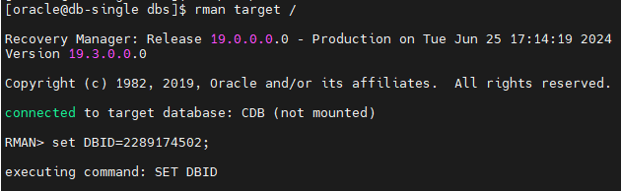

Restore trên Avamar:
Chọn client đã backup và chọn Restore

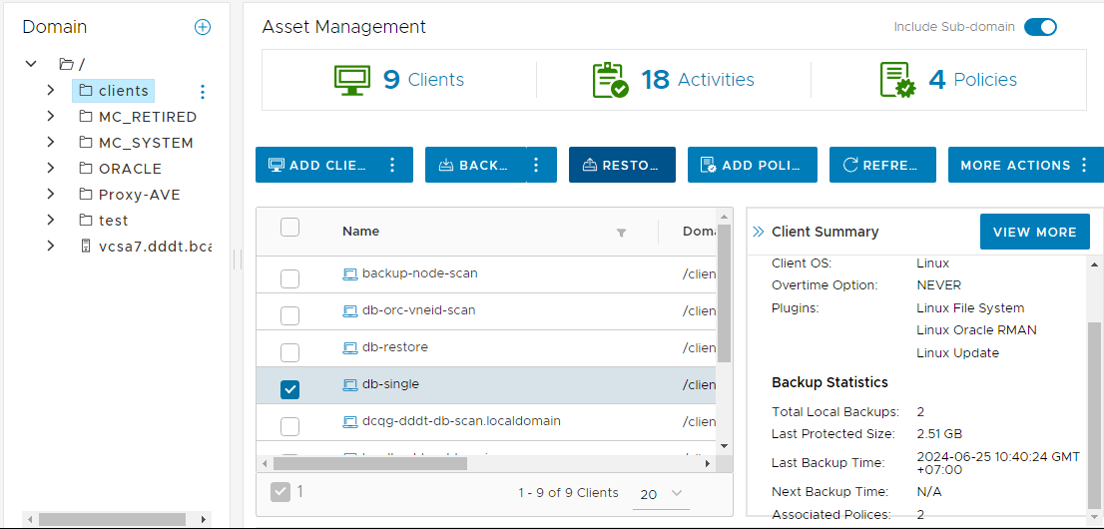

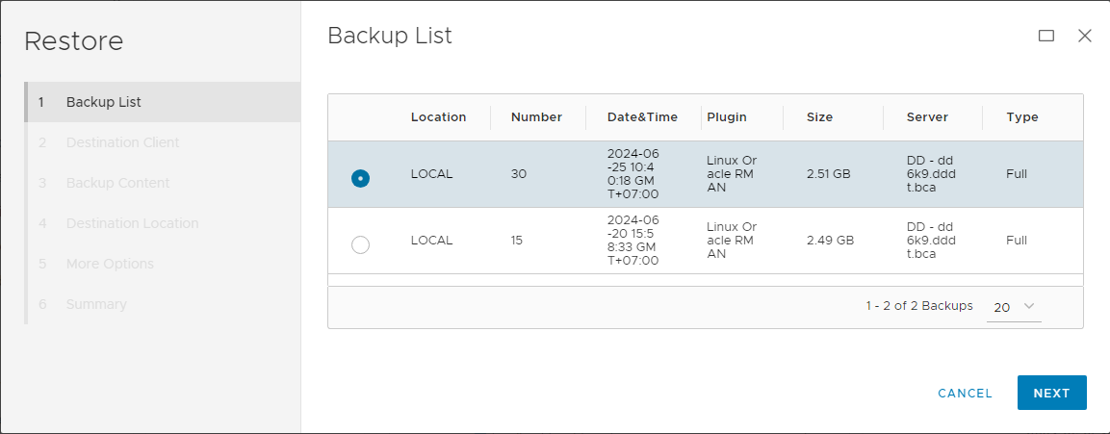
Chọn client chính nó:
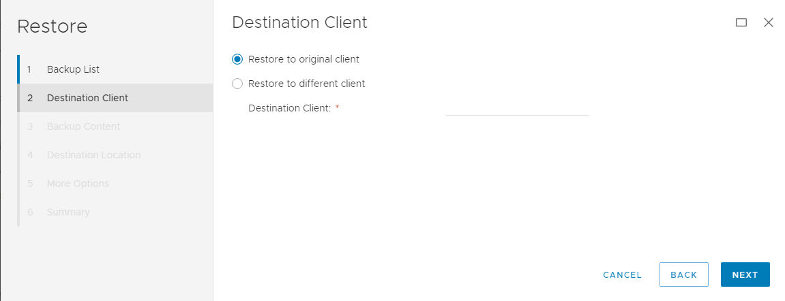
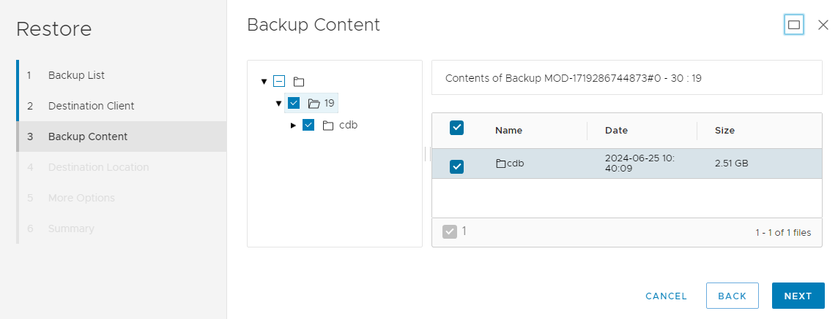
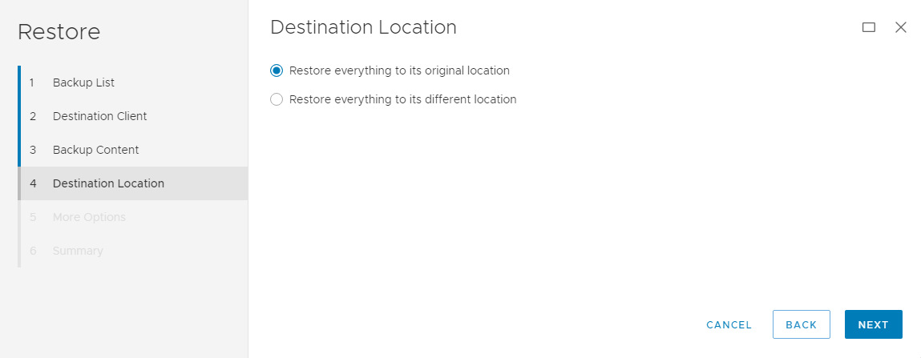
Để mặc định
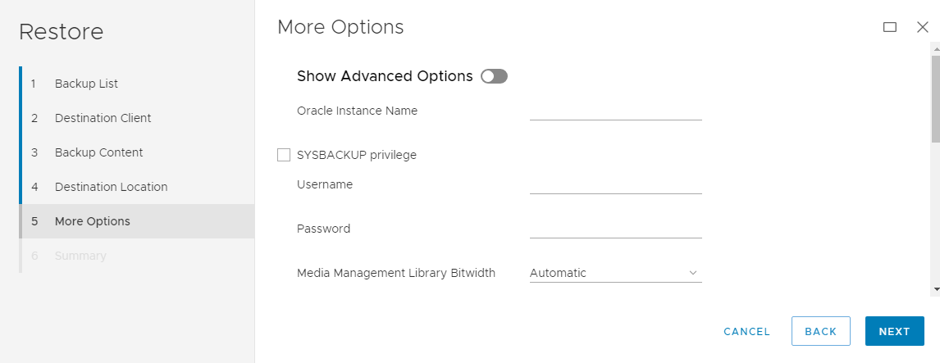
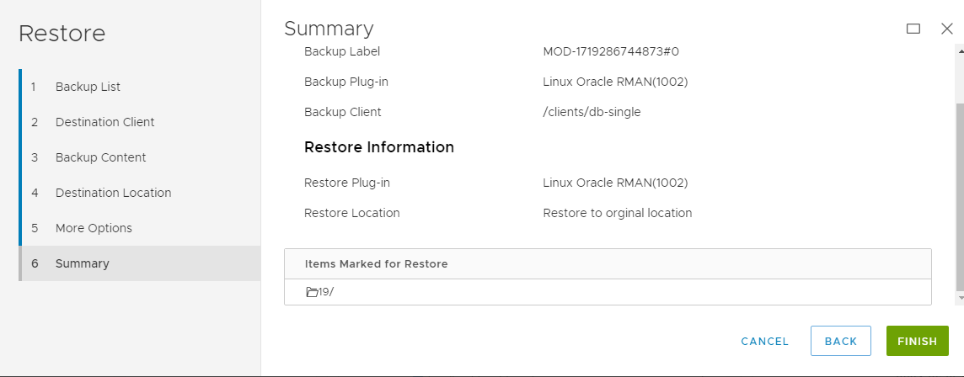
Job restore thành công:
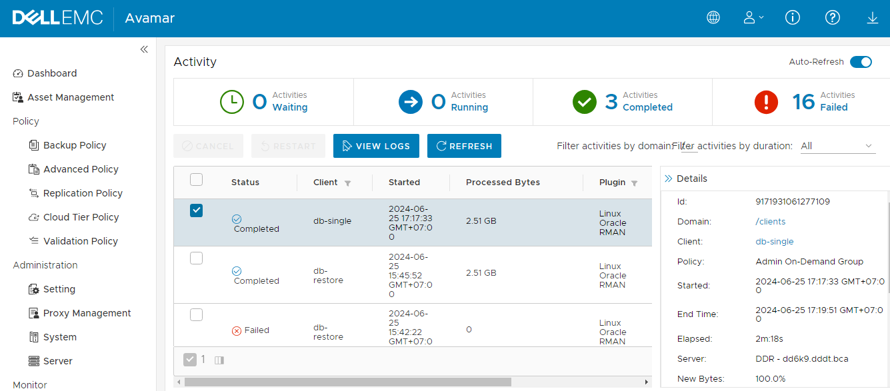
Kiểm tra đã có data file:
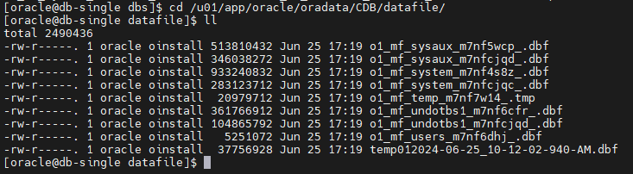
Kiểm tra đã connect được vào DB cũ:
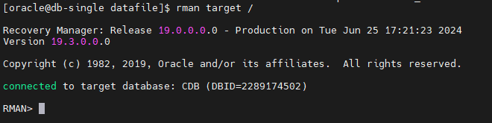

Open pdb:
show pdbs
alter pluggable database all open;

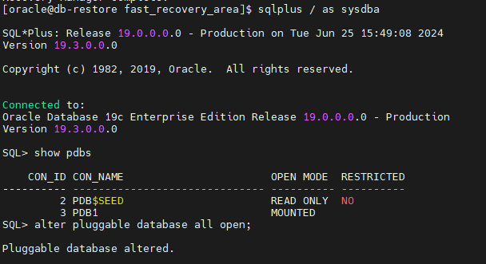
Select table đã có dữ liệu:
alter session set container=pdb1;
select * FROM Persons;

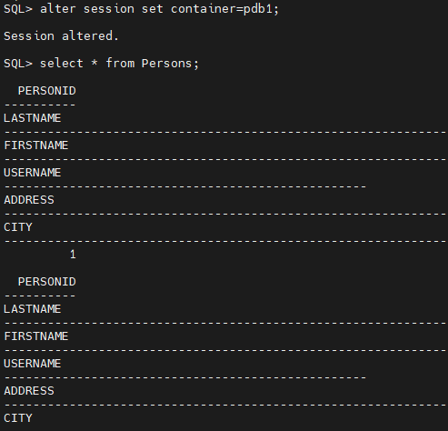

Test case 3: Tạo single DB mới và restore
Đảm bảo đã có bản backup trước đó và noted lại DBID của database



Khởi tạo lại file và thư mục cần thiết
Tạo thư mục fast_recovery_area
cd /u01/app/oracle
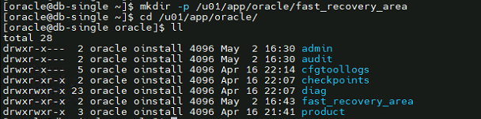
Vào sql shutdown DB
SQL> shutdown immediate;
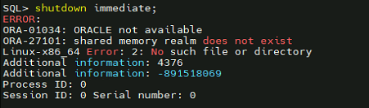
Khởi động lại DB
SQL> startup nomount;

Thấy báo lỗi không thể mở pfile do chưa có
Tạo lại pfile
cd $ORACLE_HOME/dbs
vi init.ora
db_name='cdb1'
db_recovery_file_dest='/u01/app/oracle/fast_recovery_area'
db_recovery_file_dest_size=2G
ENABLE_PLUGGABLE_DATABASE=TRUE

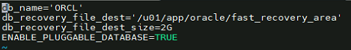

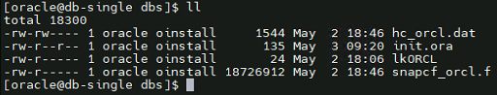
Khởi động lại DB cần shutdown và start lại
SQL> shutdown immediate;

Mặc định khi khởi động, pfile sẽ được tìm tại vị trí mặc định với tên default là init<ORACLE_SID>.ora
ở đây không sử dụng tên default thì khi startup sẽ phải truyền path của pfile vào
SQL> startup nomount pfile=’/$ORACLE_HOME/dbs/init.ora’;
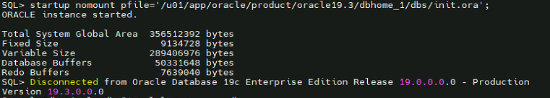
Exit phiên SQL hiện tại và truy cập lại thấy đã vào được DB
sqlplus / as sysdba
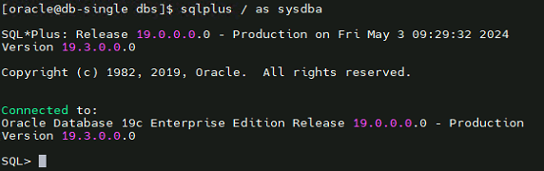
Truy cập lại vào RMAN thấy đã kết nối đến DB, nhưng chưa được mount
rman target /
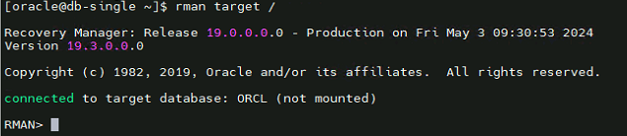

Thực hiện quy trình Restore:
Sử dụng DBID đã noted lại phía trên để RMAN nhận biết sẽ thực thi với DB nào
RMAN> set DBID=1695700458;
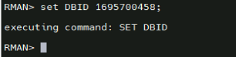

Restore trên Avamar:
Chọn client đã backup và chọn Restore




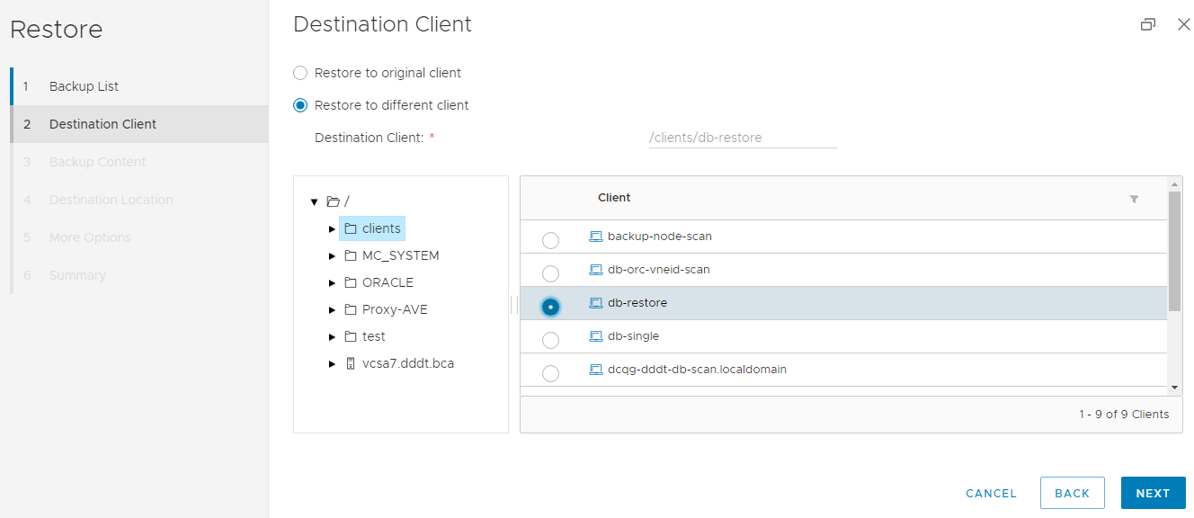


Để mặc định


Job restore thành công:
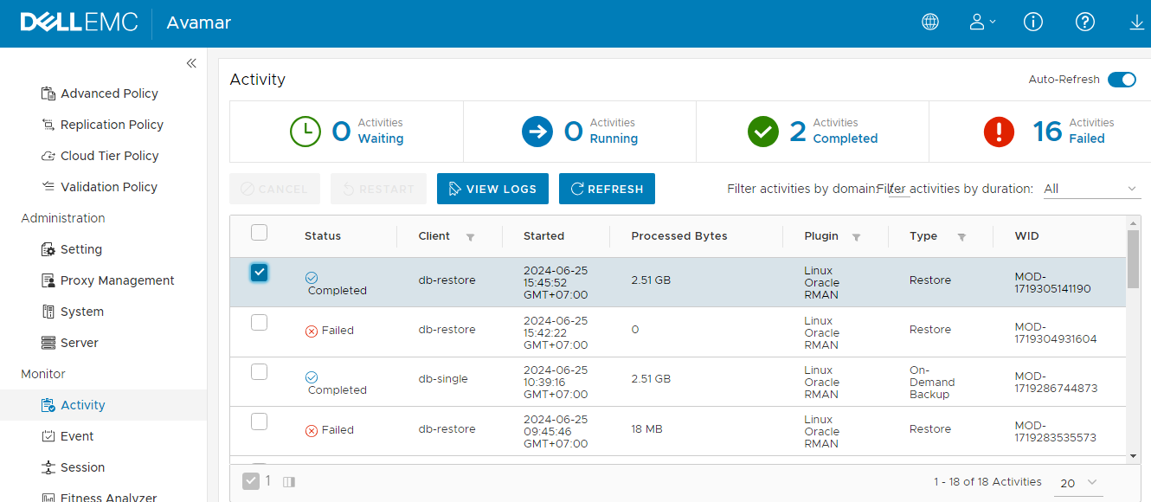
Kiểm tra đã có data file:
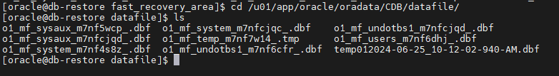
Trên DB mới thấy đã connect được vào DB cũ:
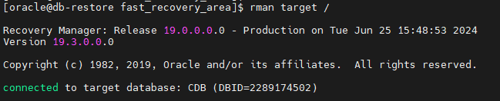
Open pdb:

Select table đã có dữ liệu:


Backup/Restore Database Oracle RAC

Backup Database

Cài đặt Agent vào DB
- Truy cập link: https://172.19.81.152 -> chọn tab Downloads

- Chọn phiên bản đúng với phiên bản hệ điều hành cần cài (trong ví dụ bên dưới là hệ điều hành Oracle Linux 7.x)

- Download file: AvamarClient-linux-sles11-x86_64-19.7.100-82.rpm và file: AvamarRMAN-linux-sles11-x86_64-19.7.100-82.rpm upload lên các máy chủ trong cụm ORACLE RAC.
Các bước này sẽ thực hiện trên tất cả các máy chủ trong cụm ORACLE RAC
- Truy cập vào trong cụm ORACLE RAC và thực hiện cài đặt gói
  - rpm -Uvh AvamarClient-linux-sles11-x86_64-19.7.100-82.rpm
  - rpm -Uvh AvamarRMAN-linux-sles11-x86_64-19.7.100-82.rpm
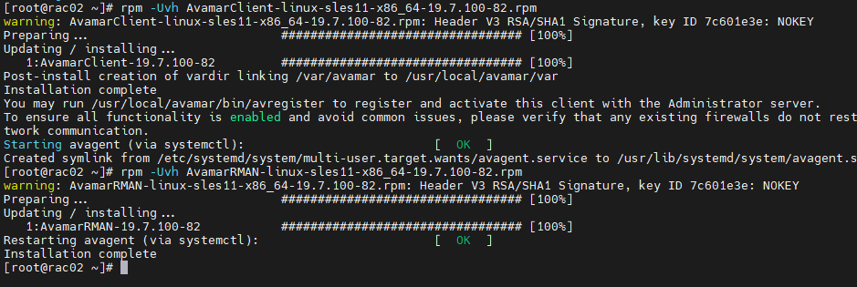

Cấu hình Backup RAC
- Truy cập vào node 01 với quyền root
- Cấu hình rac_config
cd /usr/local/avamar/bin/
./rac_config

Enter the path of Oracle Clusterware Home : /u01/app/19.3.0.0/grid
Do you want to configure on a cluster shared filesystem? [y/n] [y]: n
Enter the full path of var directory location[]: /var/avamar
Enter the cluster scan name [rac-scan.localdomain]: (tên scan của DB, để nguyên rồi enter)

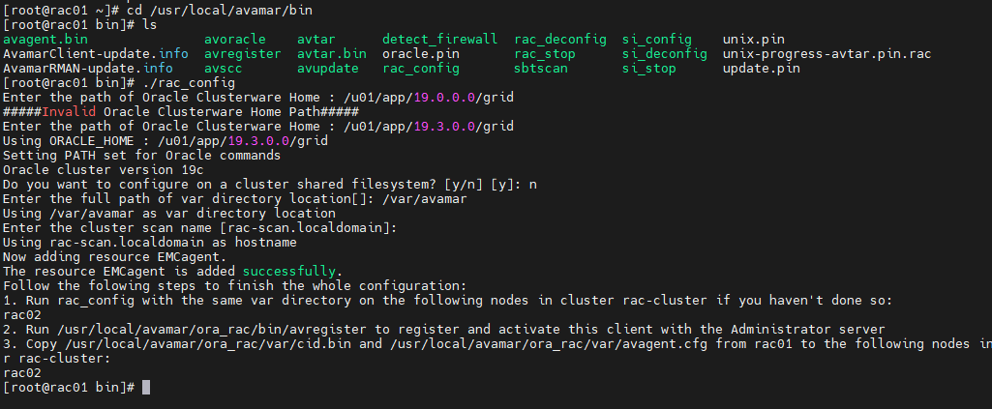
- Thực hiện tương tự với node 2
cd /usr/local/avamar/bin/
./rac_config

Enter the path of Oracle Clusterware Home : /u01/app/19.3.0.0/grid
Do you want to configure on a cluster shared filesystem? [y/n] [y]: n
Enter the full path of var directory location[]: /var/avamar
Enter the cluster scan name [rac-scan.localdomain]: (tên scan của DB, để nguyên rồi enter)

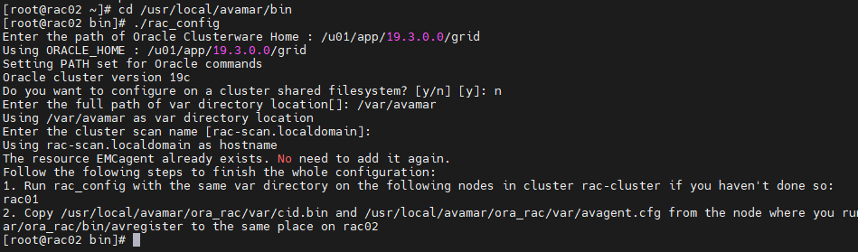

Đăng ký client với Avamar Server
Truy cập vào node 01 với quyền root
- Đăng ký client
/usr/local/avamar/ora_rac/bin/avregister

Enter the Administrator server address (DNS text name or numeric IP address, DNS name preferred): ave.dddt.bca hoặc điền IP 172.19.81.152

Enter the Avamar server domain [clients]: để nguyên hoặc tạo mới trên web avamar

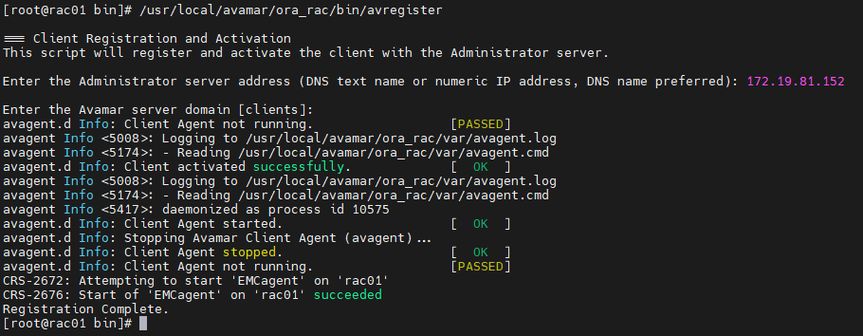

Copy file cấu hình sang các node còn lại:
cd /usr/local/avamar/ora_rac/var
scp cid.bin root@rac02:/usr/local/avamar/ora_rac/var
scp avagent.cfg root@rac02:/usr/local/avamar/ora_rac/var

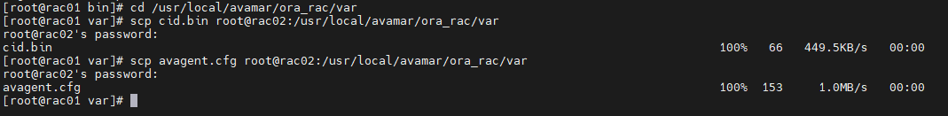

Chuẩn bị cấu hình trước khi backup
- Check database name:
cd /u01/app/oracle/product/19.3.0.0/dbhome_1/network/admin
vi tnsnames.ora
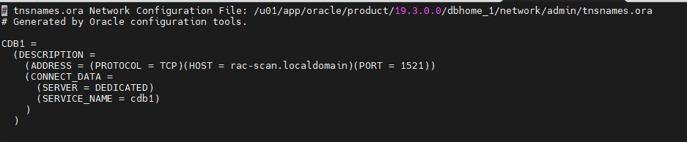
Truy cập vào các node với user oracle
Thêm dòng sau vào file oratab
vi /etc/oratab
cdb1:/u01/app/oracle/product/19.3.0.0/dbhome_1:N

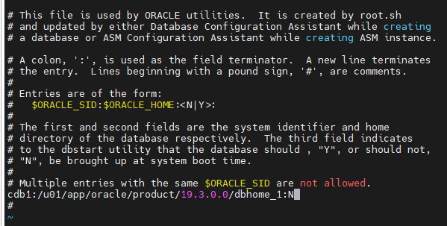
- Cấu hình Archivelog trên DB;
su - oracle
sqlplus / as sysdba
archive log list;

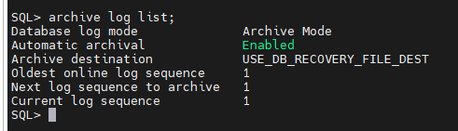
- Cấu hình Block Change
Tính năng này có thể tăng hiệu năng backup level 1
- Nếu chưa bật block change thì bật như sau:
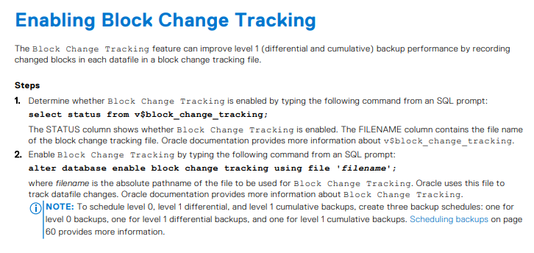
select status from v$block_change_tracking;
alter database enable block change tracking using file ‘+DATA’;
commit;

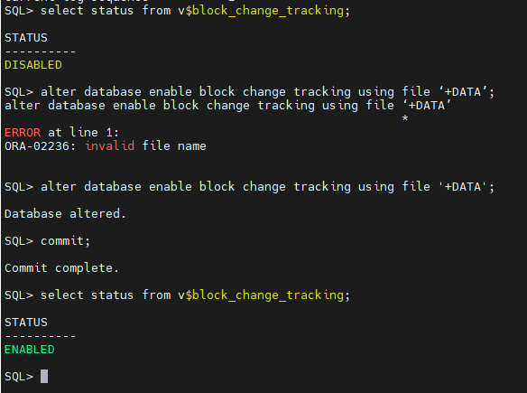

Backup Database
- Chọn Asset Management -> Domain -> chọn client cần backup
  - Chọn Backup để backup ngay lập tức
  - Chọn Backup By Policy để tạo job backup theo yêu cầu
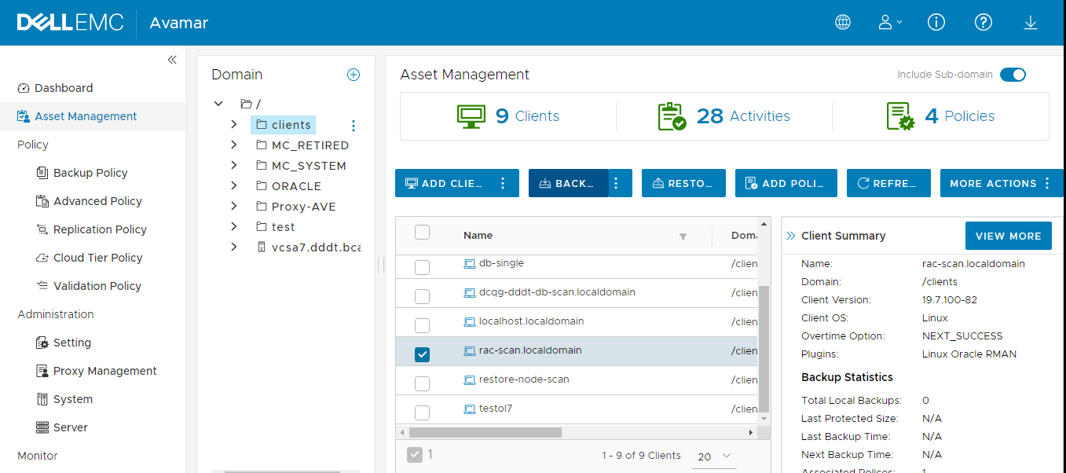
- Chọn Plugin cần backup -> chọn database cần backup
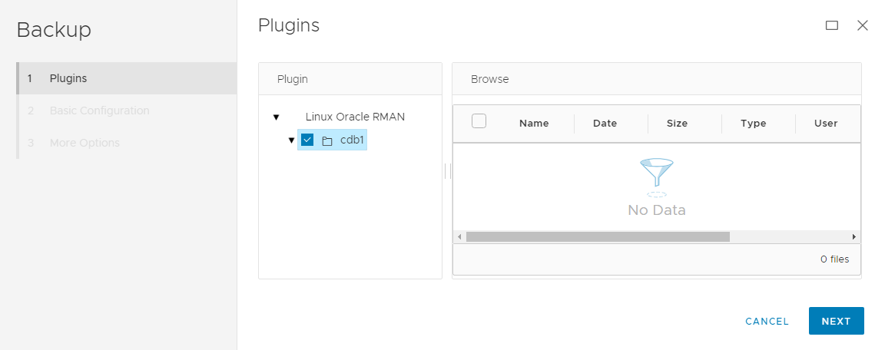
- Chọn các option mặc định
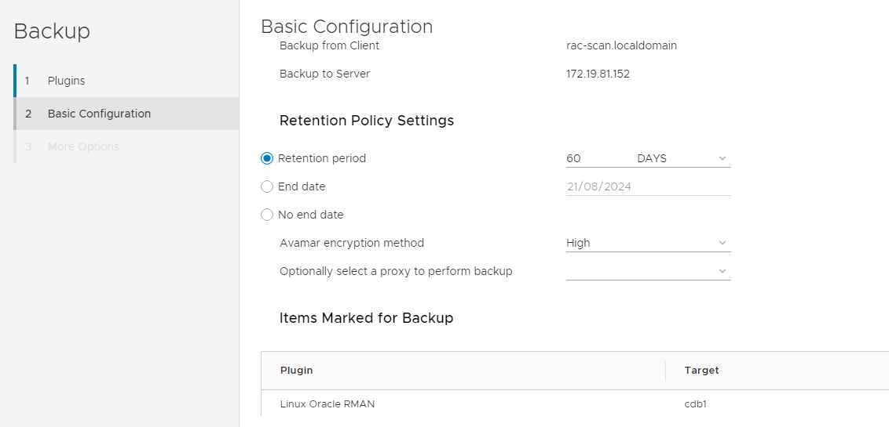
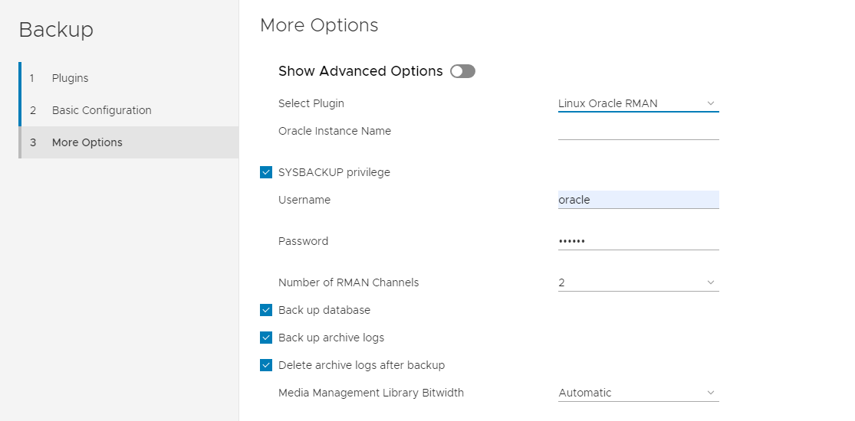
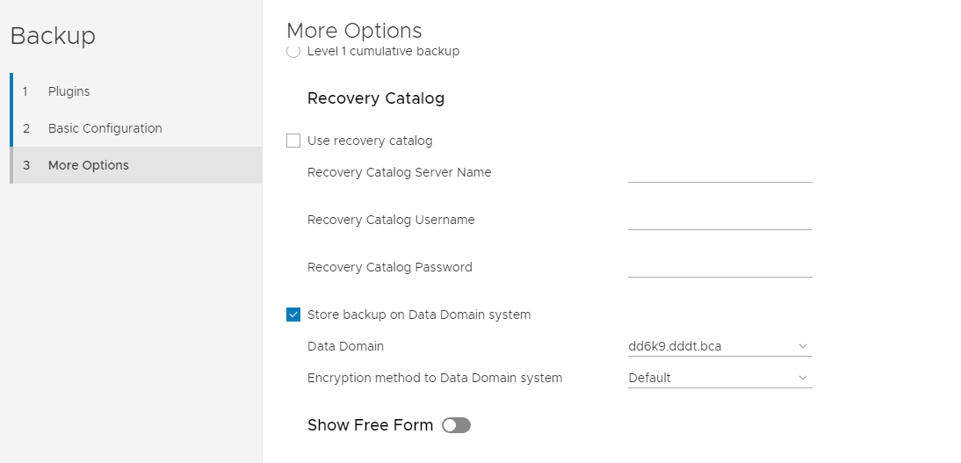
Job backup thành công:
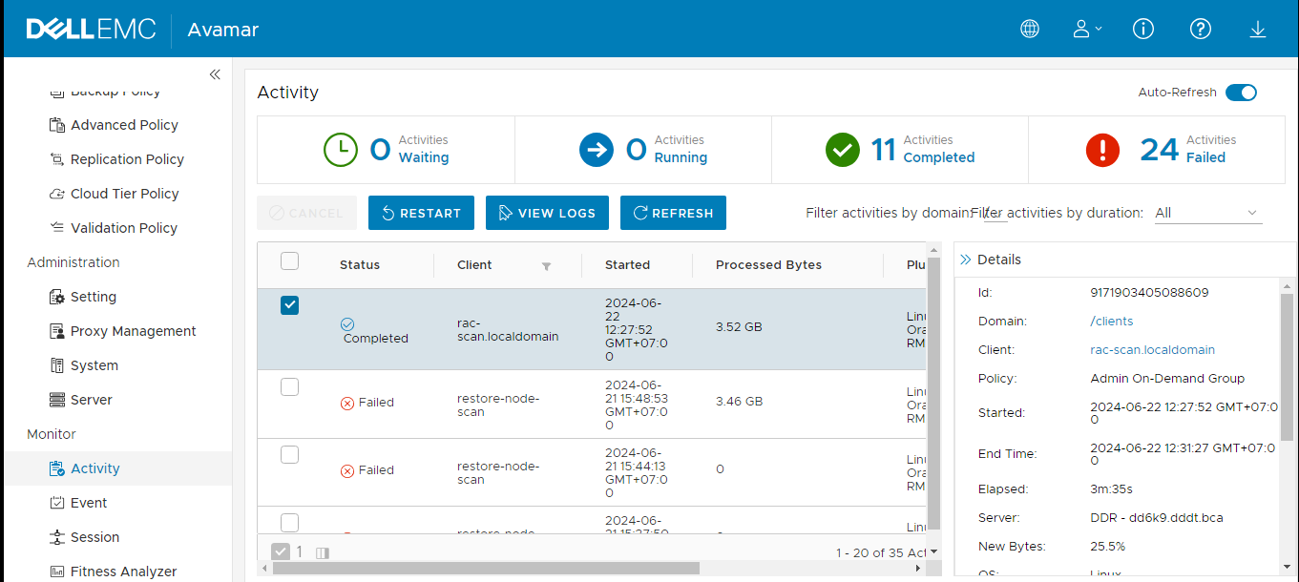

Note backup DB DDDT:
Khi backup DB có dung lượng lớn khoảng vài TB thì ở job backup thêm tham số sau:
--[avoracle]subprocesstimeoutsecs = 350

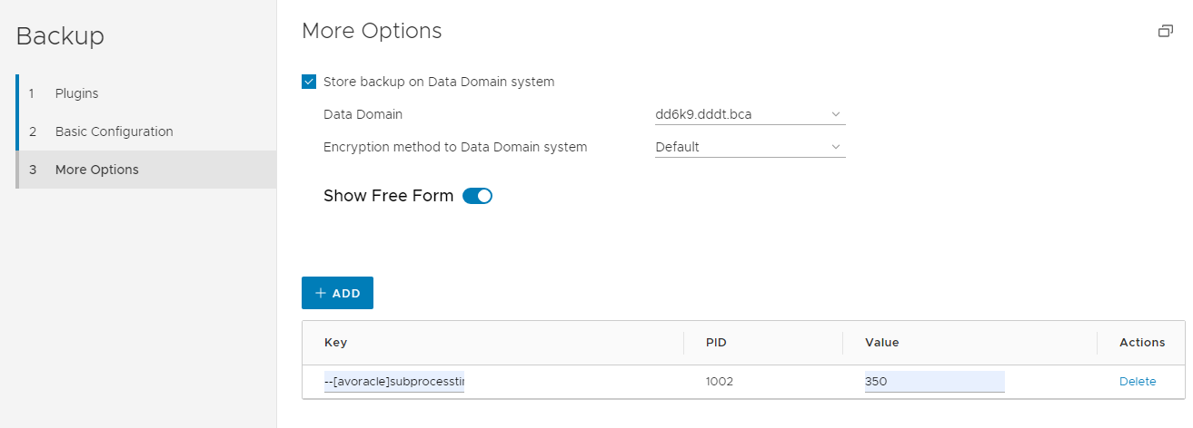
Nếu không job backup sẽ báo lỗi sau:
log#1: 2024-07-29 18:53:56 avoracle Error <12323>: Timeout on wait for sub-process

log#1: 2024-07-29 18:54:38 avoracle Error <7011>: Unable to successfully process snapview workorder because of timeout on wait for snapview workorder MOD-1722242844608#0 (pid:1002-Oracle). Please increase subprocess timeout using --[avoracle]subprocesstimeoutsecs option and try again.

log#1: 2024-07-29 18:54:38 avoracle Error <43351>: Failed to create the snapview. However, the database data has been successfully backed up and is marked as a hidden backup. Restore is available through CLI only. See the plug-in documentation for information about restoring hidden backups.

Restore Database

Case 1: drop table và restore về chính nó
- Trên server database thực hiện các bước sau:
  - Đưa database về chế độ nomount:
    - echo $ORACLE_SID
    - sqlplus “/ as sysdba”
    - shutdown immediate;
    - startup nomount;
- Thực hiện restore trên Avamar
- Chọn Asset Management -> Domain -> chọn client cần restore
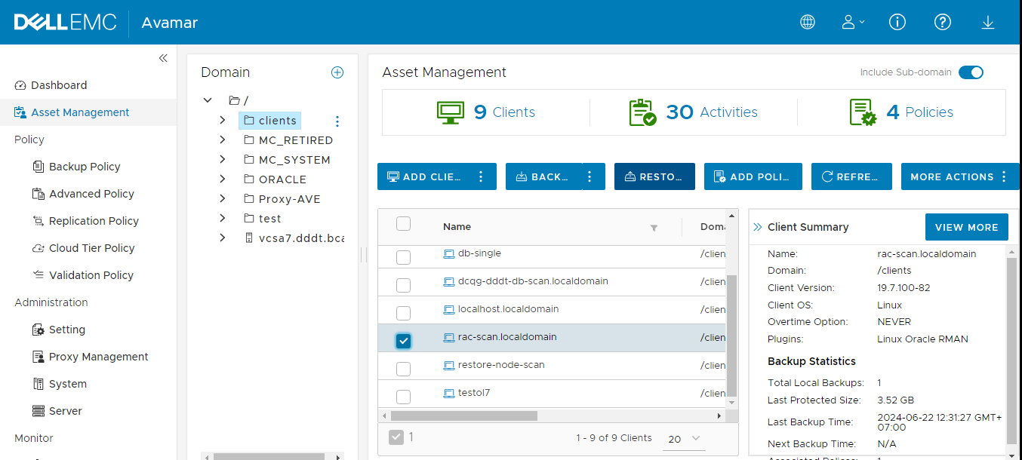
- Chọn phiên bản cần restore
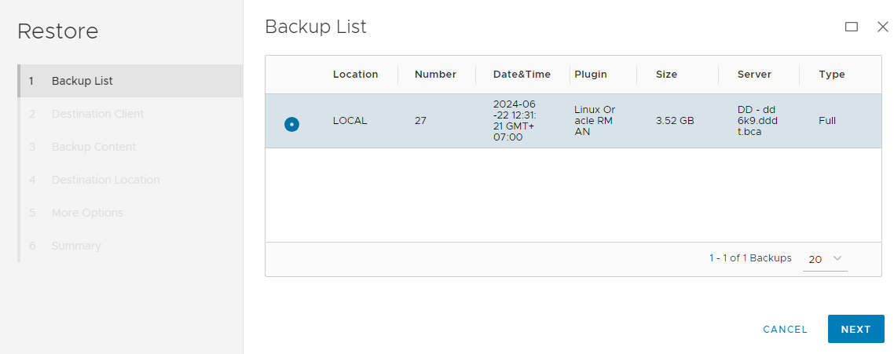
- Chọn nơi cần Restore


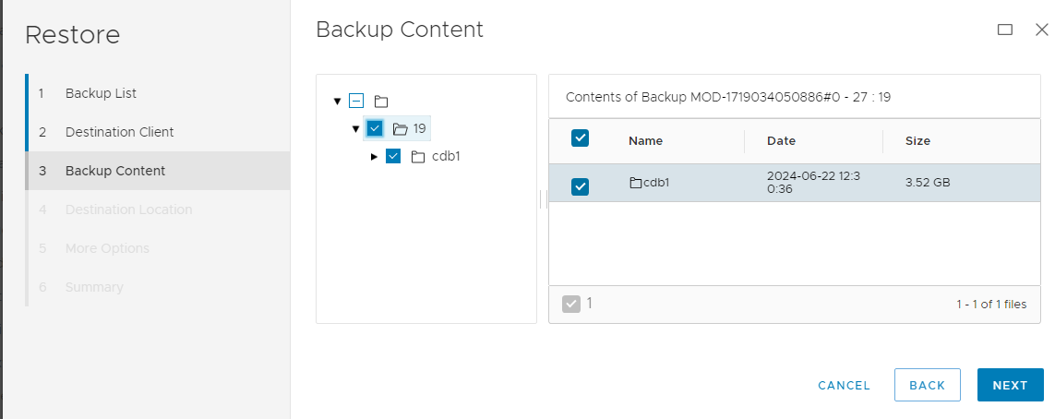
- Chọn nơi sẽ restore tới

- Chọn các option khác nếu cần (nên để mặc định)
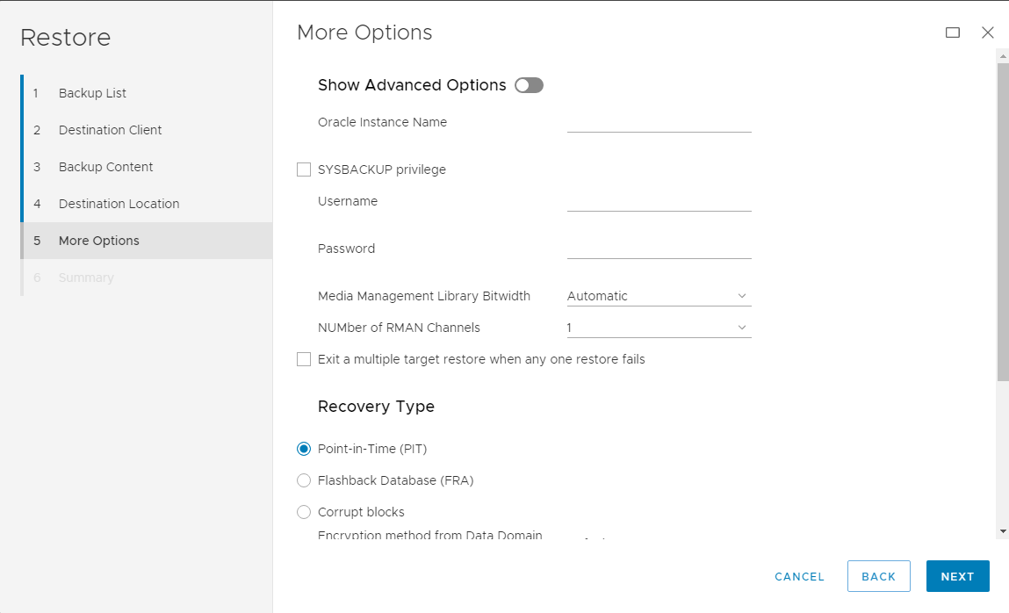
- Thực hiện restore
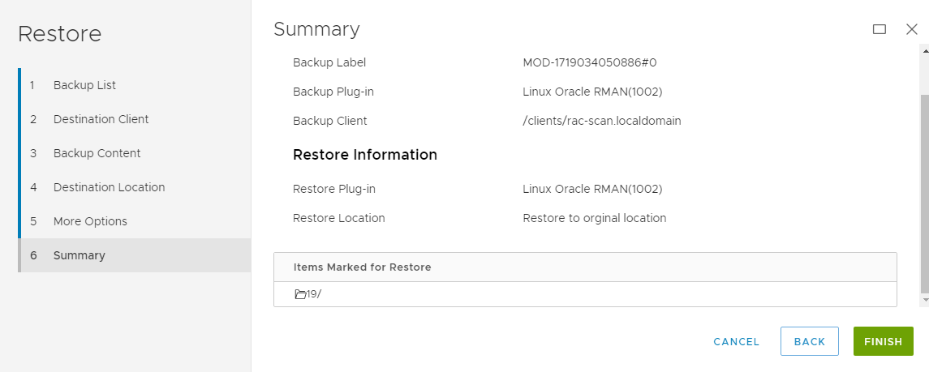
Job restore thành công:
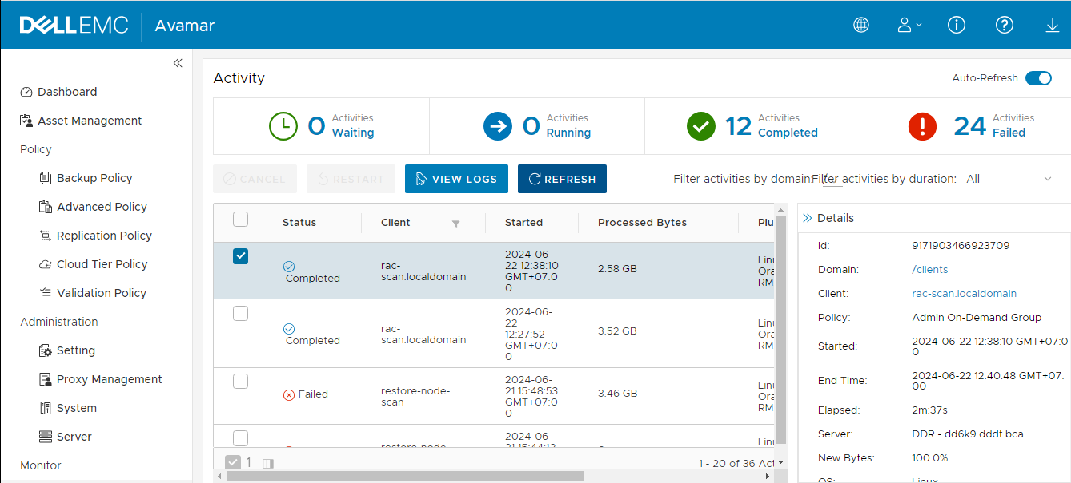

Select table cũ đã có dữ liệu.
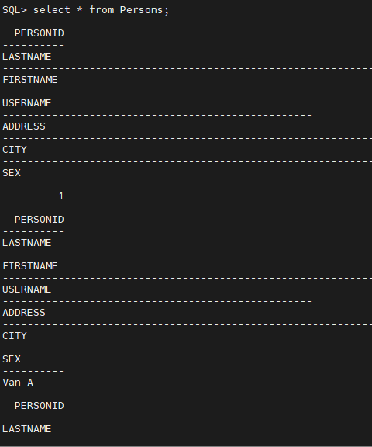

Case 2: Delete DB và các file khởi tạo rồi Restore RAC lên chính nó

Tạo pfile từ spfile của DB cũ (bước này quan trọng phải làm đầu tiên)

Truy cập DB cũ trước khi delete
sqlplus / as sysdba
create pfile='/u01/app/oracle/product/19.3.0.0/dbhome_1/dbs/initcdb11.ora' from spfile;

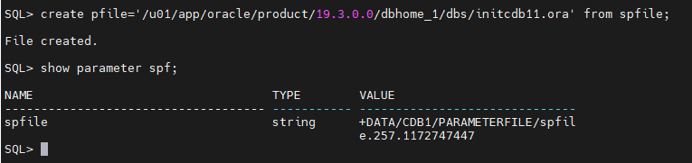

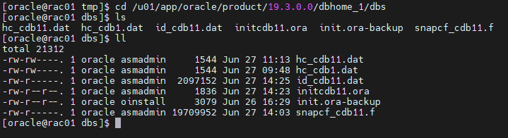

chown oracle:oinstall initcdb11.ora

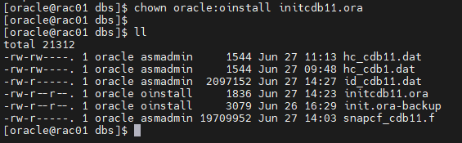
Copy nội dung file initcdb11.ora ra file text, vì ở bước delete DB sẽ bị mất file này.

[oracle@rac01 dbs]$ cat initcdb11.ora

cdb12.__data_transfer_cache_size=0
cdb11.__data_transfer_cache_size=0
cdb11.__db_cache_size=3841982464
cdb12.__db_cache_size=3841982464
cdb12.__inmemory_ext_roarea=0
cdb11.__inmemory_ext_roarea=0
cdb12.__inmemory_ext_rwarea=0
cdb11.__inmemory_ext_rwarea=0
cdb12.__java_pool_size=0
cdb11.__java_pool_size=0
cdb12.__large_pool_size=16777216
cdb11.__large_pool_size=16777216
cdb12.__oracle_base='/u01/app/oracle'#ORACLE_BASE set from environment
cdb11.__oracle_base='/u01/app/oracle'#ORACLE_BASE set from environment
cdb12.__pga_aggregate_target=1660944384
cdb11.__pga_aggregate_target=1660944384
cdb12.__sga_target=4949278720
cdb11.__sga_target=4949278720
cdb11.__shared_io_pool_size=134217728
cdb12.__shared_io_pool_size=134217728
cdb12.__shared_pool_size=939524096
cdb11.__shared_pool_size=939524096
cdb12.__streams_pool_size=0
cdb11.__streams_pool_size=0
cdb12.__unified_pga_pool_size=0
cdb11.__unified_pga_pool_size=0
*.audit_file_dest='/u01/app/oracle/admin/cdb1/adump'
*.audit_trail='db'
*.cluster_database=true
*.compatible='19.0.0'
*.control_files='+DATA/CDB1/CONTROLFILE/current.277.1172746909','+FRA/CDB1/CONTROLFILE/current.264.1172746909'
*.db_block_size=8192
*.db_create_file_dest='+DATA'
*.db_name='cdb1'
*.db_recovery_file_dest='+FRA'
*.db_recovery_file_dest_size=13332m
*.diagnostic_dest='/u01/app/oracle'
*.dispatchers='(PROTOCOL=TCP) (SERVICE=cdb1XDB)'
*.enable_pluggable_database=true
family:dw_helper.instance_mode='read-only'
cdb12.instance_number=2
cdb11.instance_number=1
*.local_listener='-oraagent-dummy-'
*.log_archive_format='%t_%s_%r.dbf'
*.nls_language='AMERICAN'
*.nls_territory='AMERICA'
*.open_cursors=300
*.pga_aggregate_target=1573m
*.processes=320
*.remote_login_passwordfile='exclusive'
*.sga_target=4716m
cdb11.thread=1
cdb12.thread=2
cdb12.undo_tablespace='UNDOTBS1'
cdb11.undo_tablespace='UNDOTBS2'

Đảm bảo đã có bản backup trước đó và noted lại DBID của database
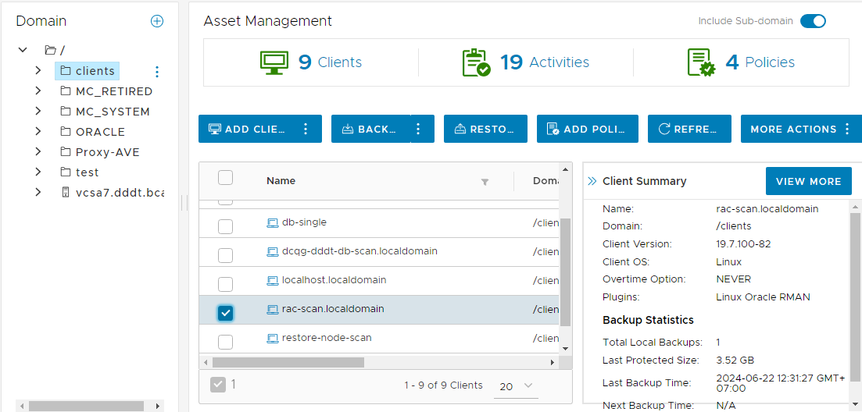

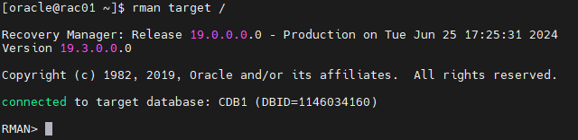

CDB1 (DBID=1146034160)

Tạo thư mục adump trên 2 node (account oracle)
mkdir -p /u01/app/oracle/admin/cdb1/adump
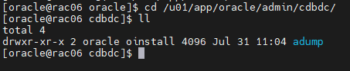
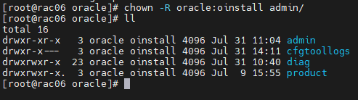

Kiểm tra datafile: (ssh user grid)
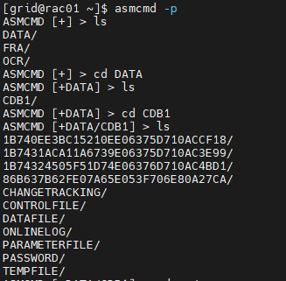
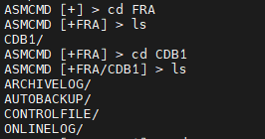

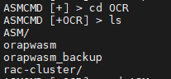

Kiểm tra config DB
srvctl config database -d cdb1

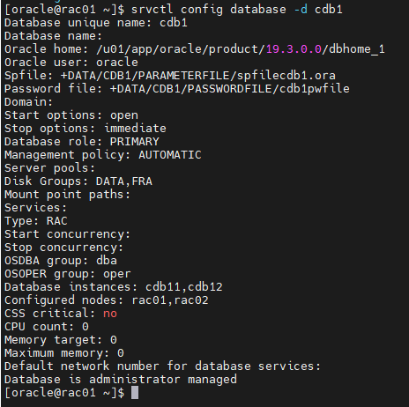

Phá hỏng DB
Xóa các tables đã tạo trước đó
SQL> drop table persons;

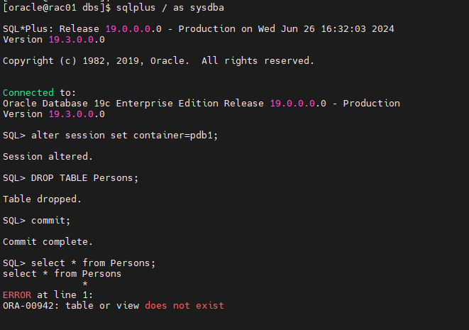
Delete database
Login bằng user oracle chạy dbca chọn Delete database
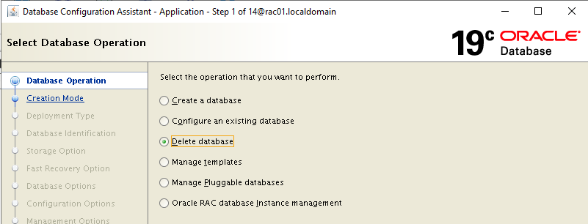
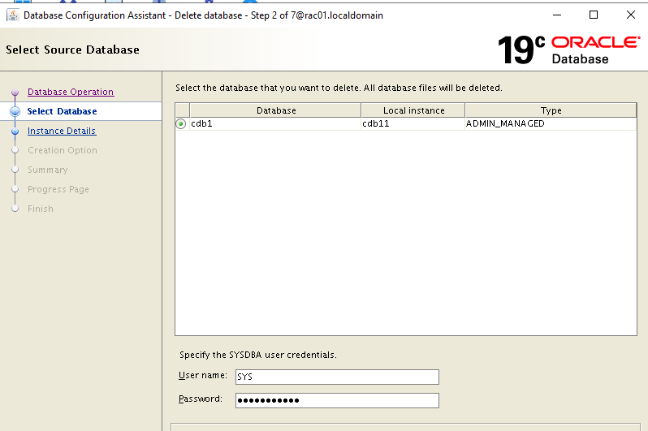

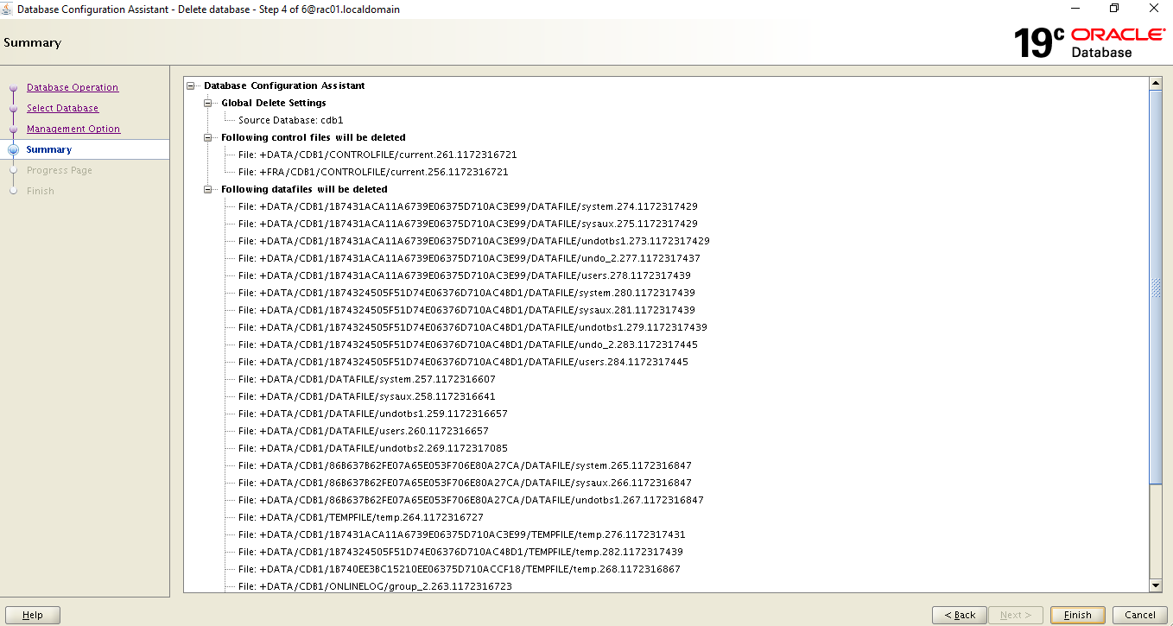

- Finish

Đảm bảo các file được xóa
Check datafile đã được gỡ hay chưa, nếu chưa xóa thì rm –rf CDB1
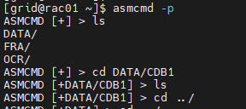
Xóa hết file và thư mục trong fast_recovery_area

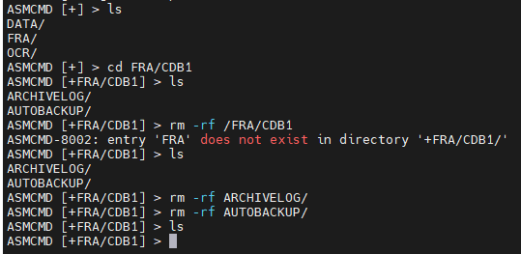
Xóa pfile, file khởi tạo init.ora
cd $ORACLE_HOME/dbs
rm -rf init.ora
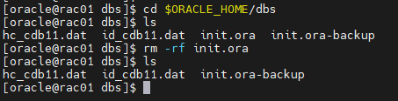
Check lại DB, đảm bảo DB đã hỏng
sqlplus / as sysdba
Thấy có ‘Connected to an idle instance’
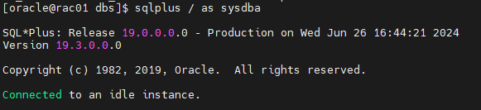
rman target /
Thấy có ‘connected to target database (not started)’
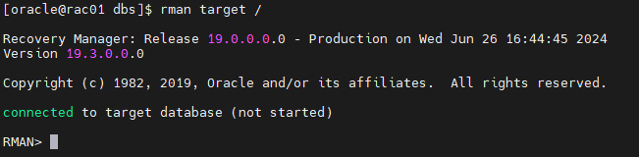

THỰC HIỆN RESTORE:

Tạo lại pfile
Kiểm tra lại file initcdb11.ora đã bị mất, thực hiện tạo lại.
cd /u01/app/oracle/product/19.3.0.0/dbhome_1/dbs
Node1
vi initcdb11.ora
#copy nội dung file text initcdb11.ora vào
Node2
vi initcdb12.ora

cdb12.__data_transfer_cache_size=0
cdb11.__data_transfer_cache_size=0
cdb11.__db_cache_size=3841982464
cdb12.__db_cache_size=3841982464
cdb12.__inmemory_ext_roarea=0
cdb11.__inmemory_ext_roarea=0
cdb12.__inmemory_ext_rwarea=0
cdb11.__inmemory_ext_rwarea=0
cdb12.__java_pool_size=0
cdb11.__java_pool_size=0
cdb12.__large_pool_size=16777216
cdb11.__large_pool_size=16777216
cdb12.__oracle_base='/u01/app/oracle'#ORACLE_BASE set from environment
cdb11.__oracle_base='/u01/app/oracle'#ORACLE_BASE set from environment
cdb12.__pga_aggregate_target=1660944384
cdb11.__pga_aggregate_target=1660944384
cdb12.__sga_target=4949278720
cdb11.__sga_target=4949278720
cdb11.__shared_io_pool_size=134217728
cdb12.__shared_io_pool_size=134217728
cdb12.__shared_pool_size=939524096
cdb11.__shared_pool_size=939524096
cdb12.__streams_pool_size=0
cdb11.__streams_pool_size=0
cdb12.__unified_pga_pool_size=0
cdb11.__unified_pga_pool_size=0
*.audit_file_dest='/u01/app/oracle/admin/cdb1/adump'
*.audit_trail='db'
*.cluster_database=true
*.compatible='19.0.0'
*.control_files='+DATA/CDB1/CONTROLFILE/current.277.1172746909','+FRA/CDB1/CONTROLFILE/current.264.1172746909'
*.db_block_size=8192
*.db_create_file_dest='+DATA'
*.db_name='cdb1'
*.db_recovery_file_dest='+FRA'
*.db_recovery_file_dest_size=13332m
*.diagnostic_dest='/u01/app/oracle'
*.dispatchers='(PROTOCOL=TCP) (SERVICE=cdb1XDB)'
*.enable_pluggable_database=true
family:dw_helper.instance_mode='read-only'
cdb12.instance_number=2
cdb11.instance_number=1
*.local_listener='-oraagent-dummy-'
*.log_archive_format='%t_%s_%r.dbf'
*.nls_language='AMERICAN'
*.nls_territory='AMERICA'
*.open_cursors=300
*.pga_aggregate_target=1573m
*.processes=320
*.remote_login_passwordfile='exclusive'
*.sga_target=4716m
cdb11.thread=1
cdb12.thread=2
cdb12.undo_tablespace='UNDOTBS1'
cdb11.undo_tablespace='UNDOTBS2'

Khởi động DB bằng pfile vừa tạo (node1)
sqlpus / as sysdba
Node 1
startup nomount pfile='/u01/app/oracle/product/19.3.0.0/dbhome_1/dbs/initcdb11.ora';

Nếu start DB gặp lỗi sau check lại pfile
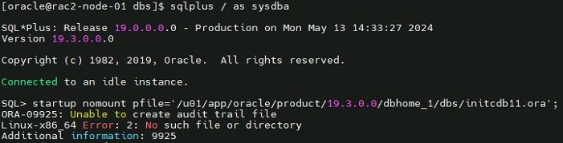
Check lại trong /u01/app/oracle/admin
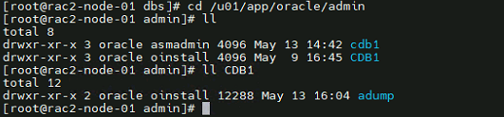
Sửa lại đường dẫn adump trong file /u01/app/oracle/product/19.3.0.0/dbhome_1/dbs/initcdb11.ora

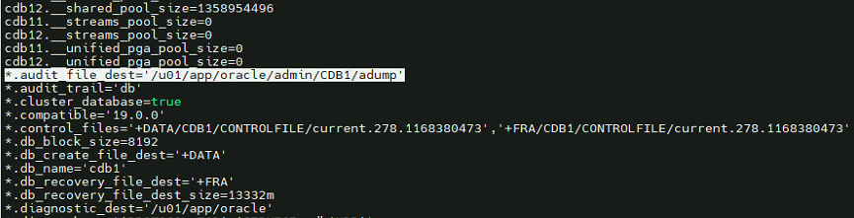
Chạy lại lệnh start DB

startup nomount pfile='/u01/app/oracle/product/19.3.0.0/dbhome_1/dbs/initcdb11.ora';

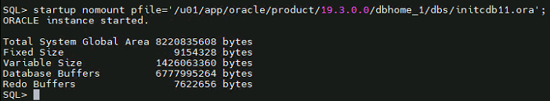

Tạo thư mục chứa spfile dùng chung cho cả 02 instance
SSH vào user grid.
asmcmd -p
ASMCMD [+] > cd DATA
ASMCMD [+DATA] > mkdir CDB1
ASMCMD [+DATA] > cd CDB1
ASMCMD [+CDB1] > mkdir PARAMETERFILE
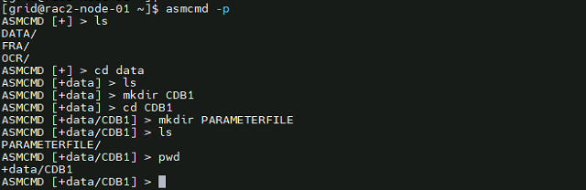
Tạo spfile từ pfile trên node 01
Spfile sẽ được lưu vào asm và dùng chung cho cả 02 instance
create spfile='+DATA/CDB1/PARAMETERFILE/spfilecdb1.ora' from pfile;
hoặc
create spfile='+DATA/CDB1/PARAMETERFILE/spfilecdb1.ora' from pfile='/u01/app/oracle/product/19.3.0.0/dbhome_1/dbs/initcdb11.ora';

Nếu gặp lỗi sau:
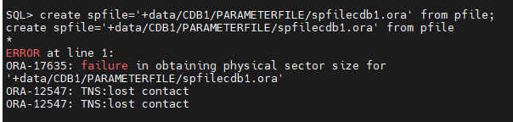
Cách fix: (ssh user root và đánh lệnh sau trên 2 node)
chmod 6751 /u01/app/19.3.0.0/grid/bin/oracle

Lệnh select sau phải nhìn thấy các disk group
select name, sector_size from v$asm_diskgroup;

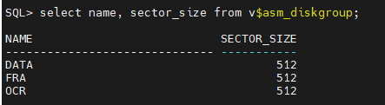

Thực hiện tạo lại:

Shutdown DB:
shutdown immediate;
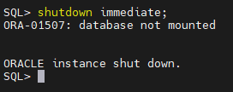
Trên node 01
echo spfile='+DATA/CDB1/PARAMETERFILE/spfilecdb1.ora' > $ORACLE_HOME/dbs/initcdb11.ora

Trên node 02
echo spfile='+DATA/CDB1/PARAMETERFILE/spfilecdb1.ora' > $ORACLE_HOME/dbs/initcdb12.ora

Add instance vào database
SSH node 1 user oracle:
Add DB vào grid

srvctl add database -d cdb1 -oraclehome /u01/app/oracle/product/19.3.0.0/dbhome_1 -dbtype RAC

Add instance 1 vào DB
srvctl add instance -d cdb1 -i cdb11 -n rac01

Add instance 2 vào DB
srvctl add instance -d cdb1 -i cdb12 -n rac02

Sử dụng spfile cho DB
srvctl modify database -d cdb1 -s open -spfile +DATA/CDB1/PARAMETERFILE/spfilecdb1.ora -role PRIMARY

Start database (user grid)
srvctl start database -db cdb1 -o nomount;

Sử dụng user grid check trạng thái các instance
crsctl stat res -t

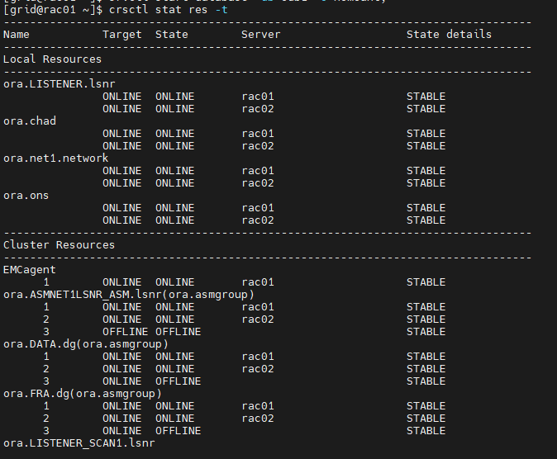
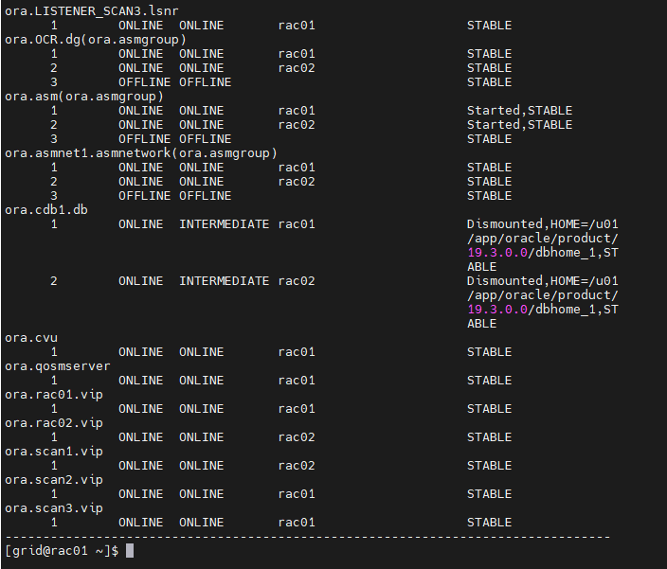

Pre check trước restore
Thêm dòng sau vào file /etc/oratab trên cả 2 node
vi /etc/oratab
cdb1:/u01/app/oracle/product/19.3.0.0/dbhome_1:N

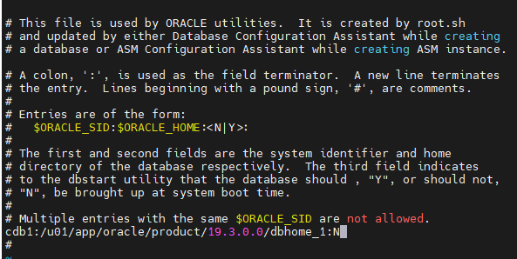
Truy cập lại vào RMAN thấy đã kết nối đến DB, nhưng chưa được mount
rman target /
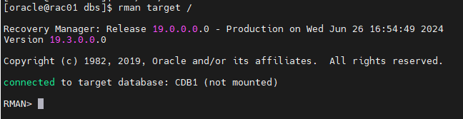

Thực hiện quy trình Restore
Sử dụng DBID đã noted lại phía trên để RMAN nhận biết sẽ thực thi với DB nào
RMAN> set DBID=1146034160;

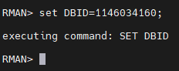

Test Ping từ DB đến dd6k9
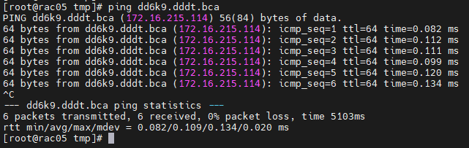

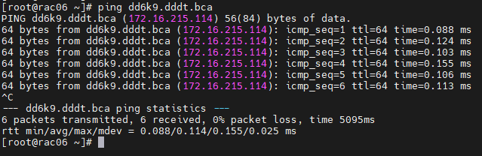

Nếu không ping được truy cập vào dd6k9 kiểm tra sub interface

Restore trên Avamar:
Chọn client đã backup và chọn Restore

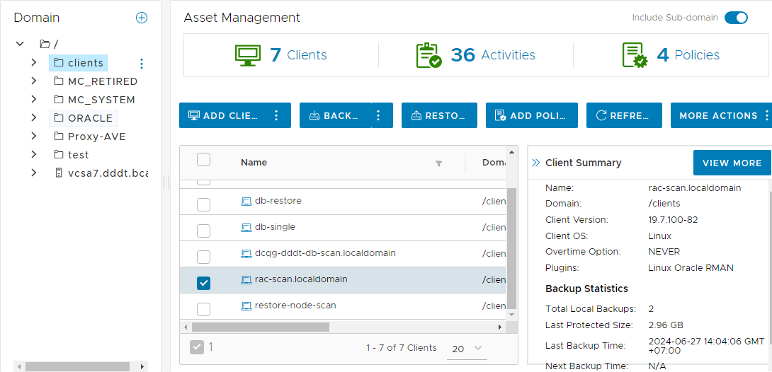

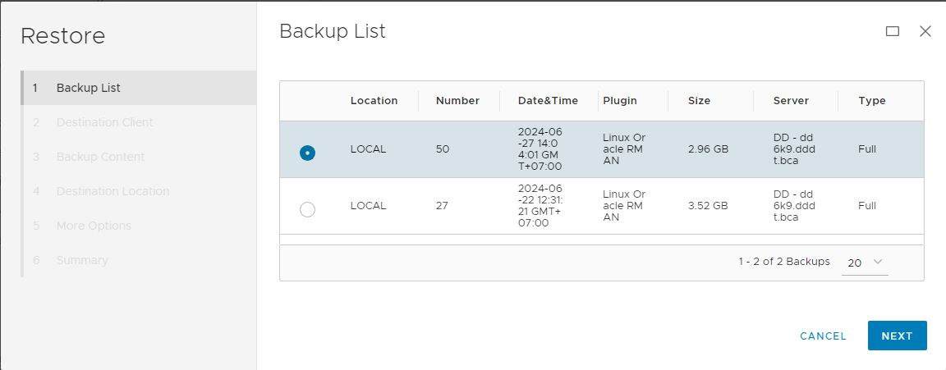
Chọn client chính nó:

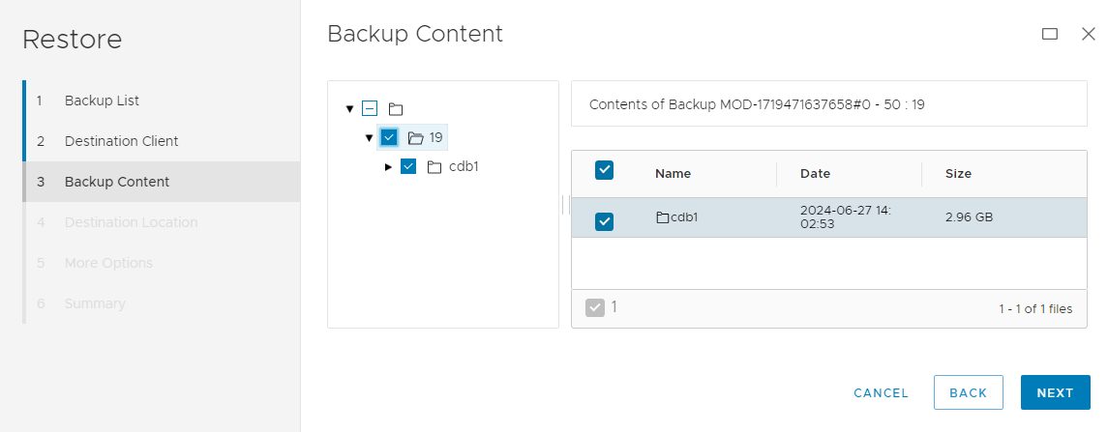


Để mặc định

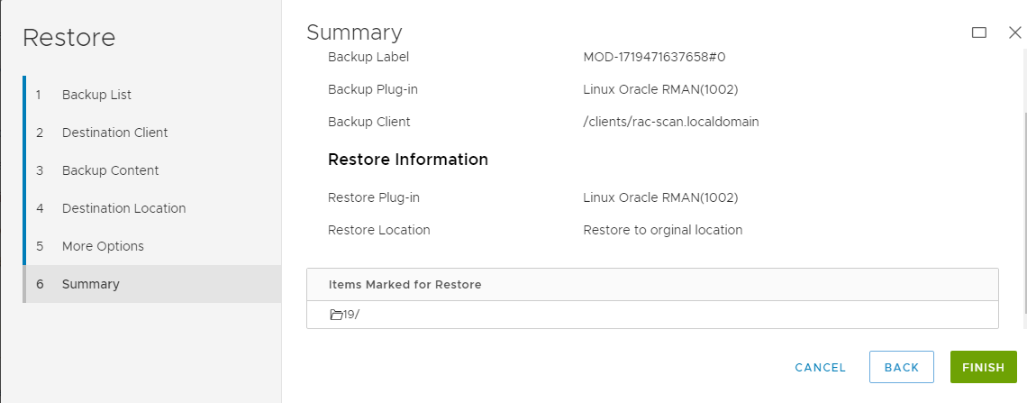

Kết quả:
Job restore báo fail và đã có Processed Bytes:
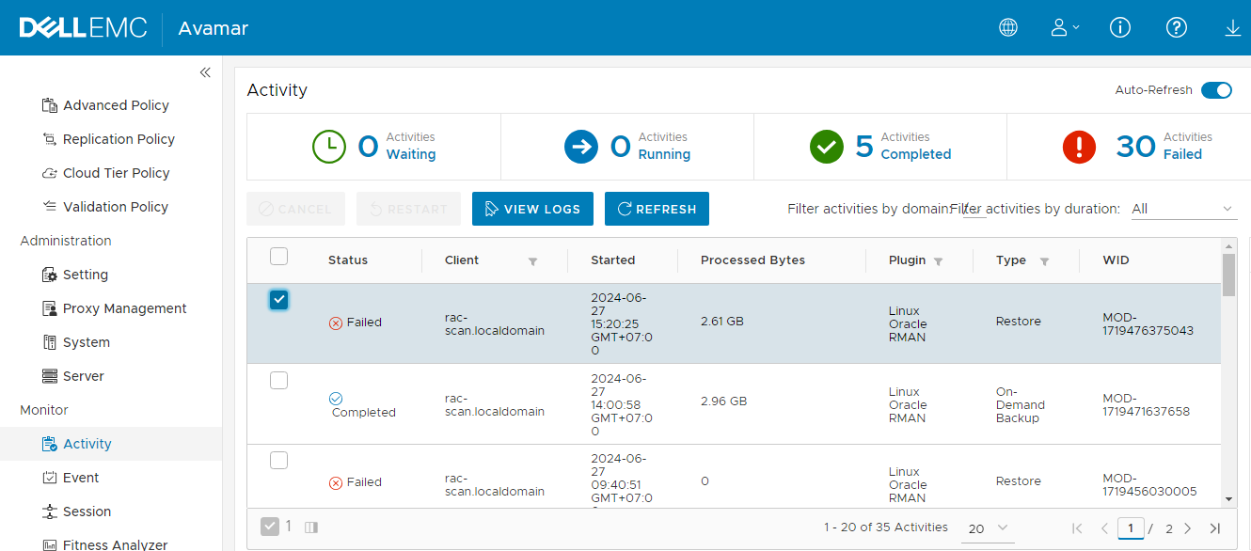
Check log báo lỗi sau:
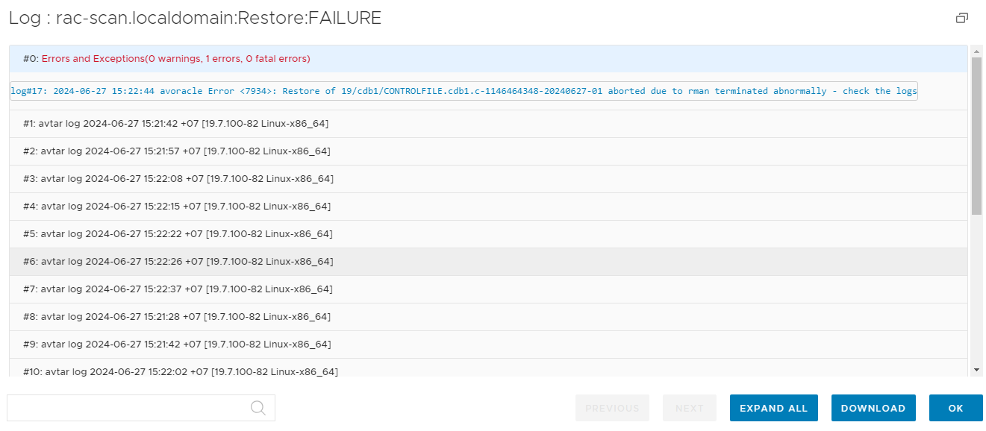
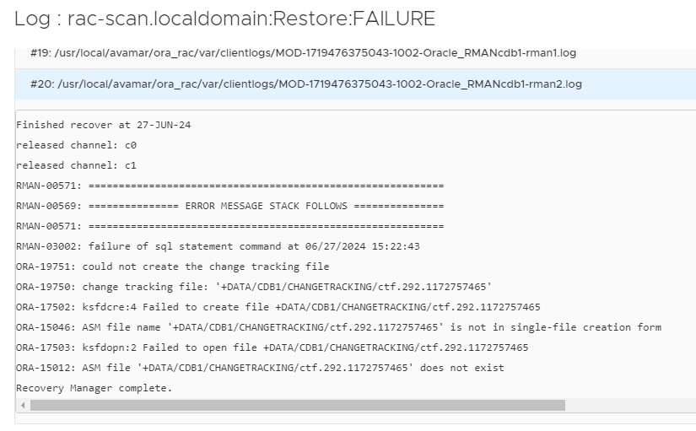

Cách fix:
alter database disable block change tracking;

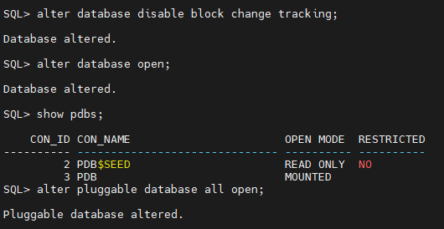

Note lỗi:
Để không gặp lỗi trên thì ở bước backup DB không enable tính năng change block tracking.
Job restore success:
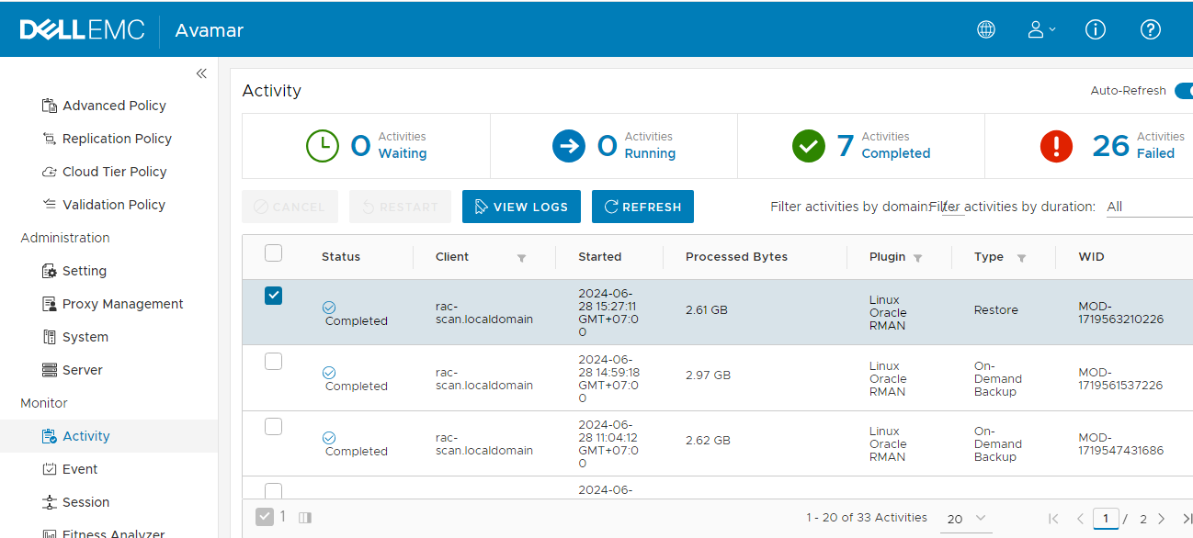

Sử dụng user grid, check cluster
crsctl stat res -t
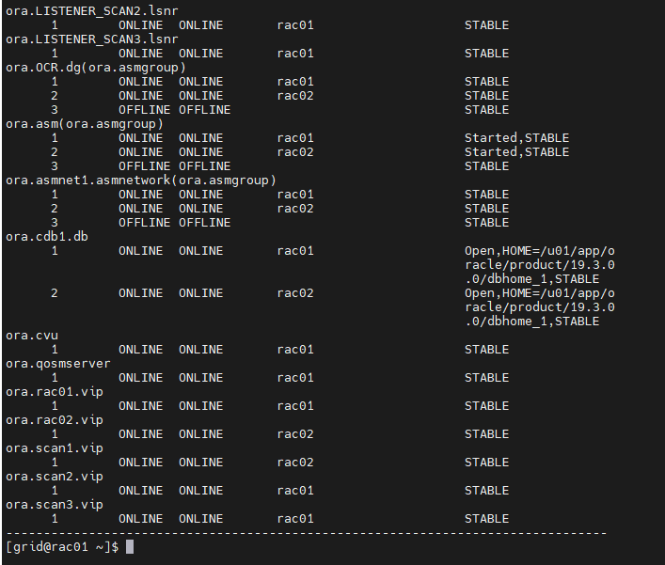

Note: Nếu có chỉ instance 1 được open, thì cần restart lại DB như sau:

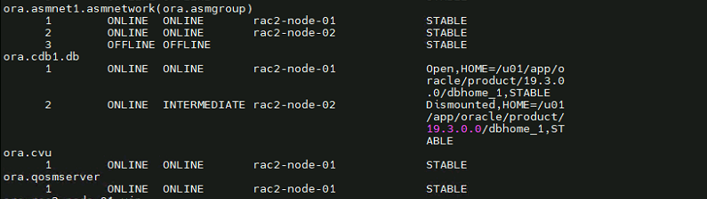
Tắt an toàn instance
srvctl stop instance -d cdb1 -i cdb11
srvctl stop instance -d cdb1 -i cdb12

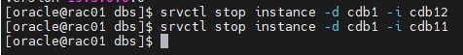
Check lại cluster bằng user grid
crsctl stat res -t

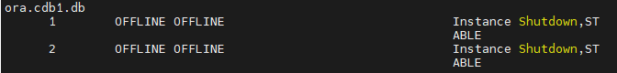
Start lại DB
srvctl start database -d cdb1
Check lại cluster bằng user grid
crsctl stat res -t
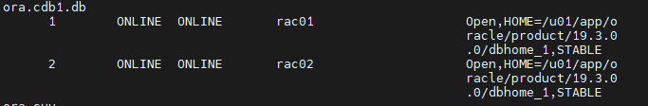

Check Instance:
srvctl status database -d cdb1
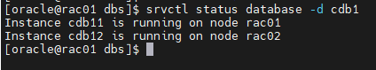

Open DB trên cả 2 node:
alter database open; (thực hiện trên cả 2 node)
alter pluggable database all open;

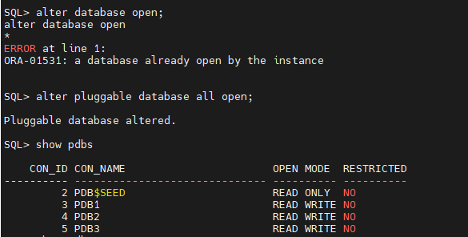

Kiểm tra đã có table cũ:
Select table đã có dữ liệu:
alter session set container=pdb1;
select * FROM Persons;

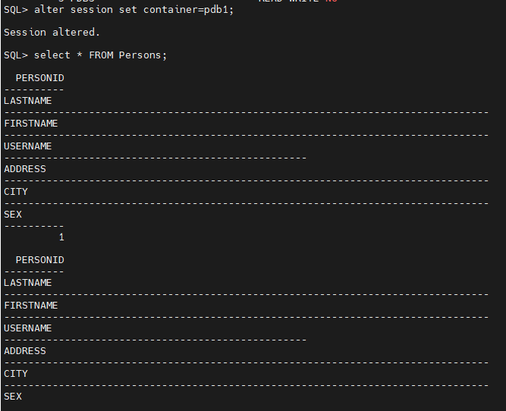

Note: Lỗi không restore được password file
Sau khi restore thành công DB thì vấn đề gặp phải là trước khi backup dùng SQL deverlop đã connect được thành công vào DB bằng user sys.
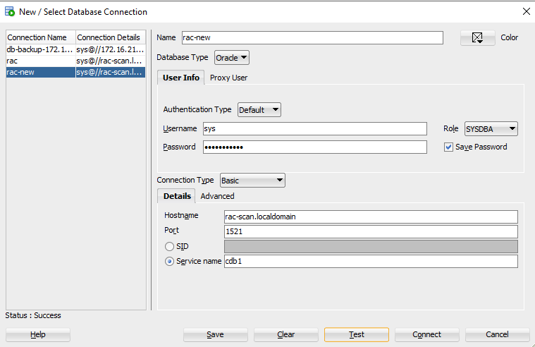

Nhưng sau khi restore, đã connect được DB nhưng báo fail username/password:
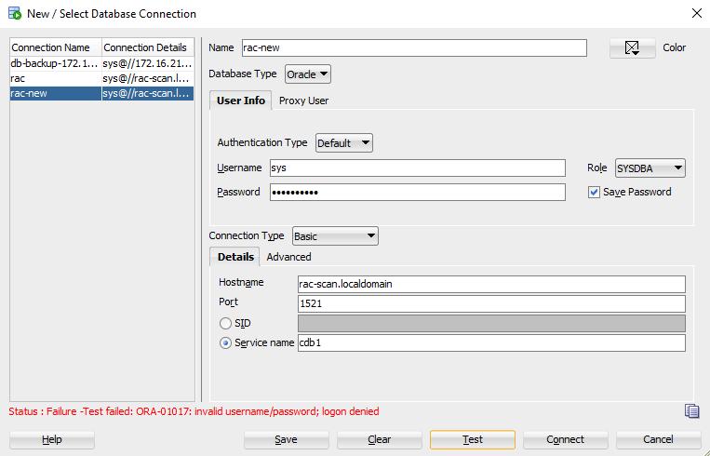
Kiểm tra cấu hình DB không có password file:
srvctl config database -d cdb1

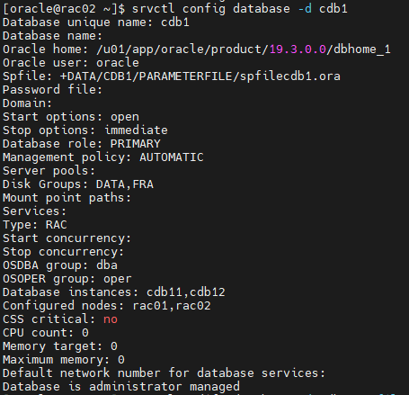

Tạo password file (disk ASM) và cấp lại pass cho user sys
#ssh user grid
asmcmd
cd DATA/CDB1
mkdir PASSWORDFILE
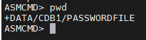

Ssh user oracle
orapwd file='+DATA/CDB1/PASSWORDFILE/cdb1pwfile' entries=8 dbuniquename='cdb1'

Nếu lỗi thì dùng lệnh sau:
srvctl modify database -d cdb1 -pwfile

Rồi gán lại password file vào DB:
srvctl modify database -d cdb1 -pwfile +DATA/CDB1/PASSWORDFILE/cdb1pwfile

Kiểm tra trong disk Asm đã có password file vừa tạo:
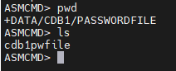

Kiểm tra config DB đã có đường dẫn password file:
srvctl config database -d cdb1

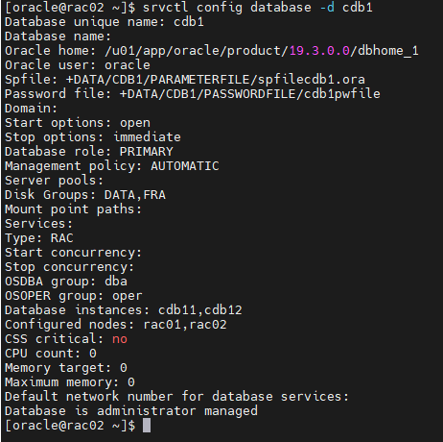

Change lại pass cho user sys:
sqlplus / as sysdba
ALTER USER sys IDENTIFIED BY Gtelict_123;
commit;

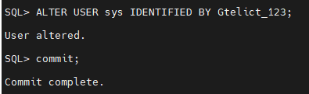

Connect lại DB bằng SQL deverlop đã thành công:
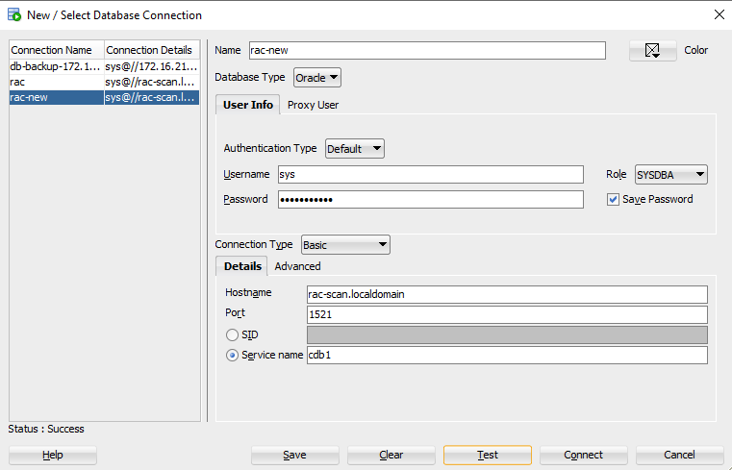

Kiểm tra pdb:
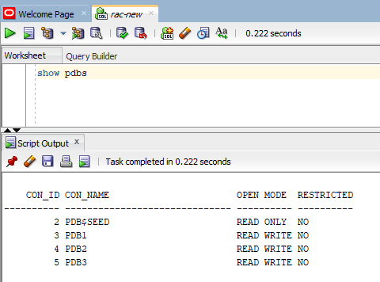
Kiểm tra dữ liệu trong pdb:
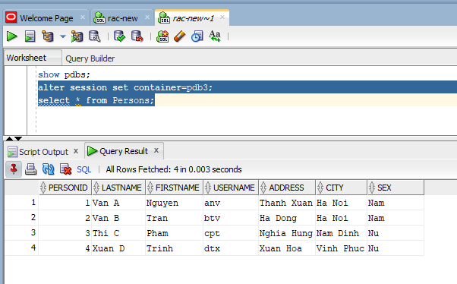
Kiểm tra các user đang lưu password trong password file:
select inst_id, username, sysdba, sysoper, sysdg, syskm from gv$pwfile_users;

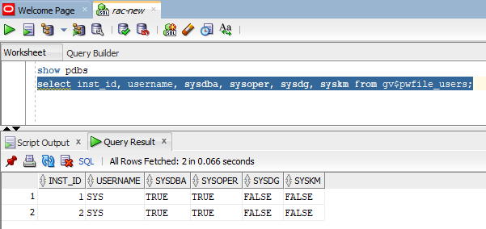

Case 3: Tạo cặp RAC mới rồi Restore
Thực hiện lần lượt tương tự case 2, thêm 1 số bước sau:

Backup password file trước khi backup và copy vào DB sau khi restore
(thực hiện sau khi restore xong, nếu connect vào DB báo username password fail)
(Không backup thì vẫn có thể tạo mới như ở case 2)
Cách copy password file ra file system từ disk ASM và ngược lại:
#ssh grid
asmcmd
từ ASM ra file system:
cd DATA/CDB1/PASSWORDFILE/
cp cdb1pwfile /home/grid

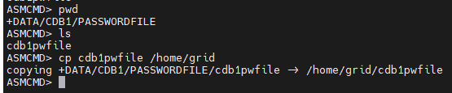

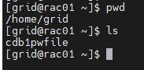

từ file system vào ASM:
ASMCMD> pwcopy /home/grid/cdb1pwfile +DATA/CDB1/PASSWORDFILE/

Đăng ký client với Avamar server:
Làm tương tự như ở bước backup database, chỉ khác ở bước sau:
Nếu dựng cặp RAC mới với SCAN giống cặp RAC cũ, khi đăng ký client vào Avamar sẽ báo fail do đã có client của bản backup với tên SCAN cũ.
Cách xử lý: Lên avamar đổi tên client cũ:
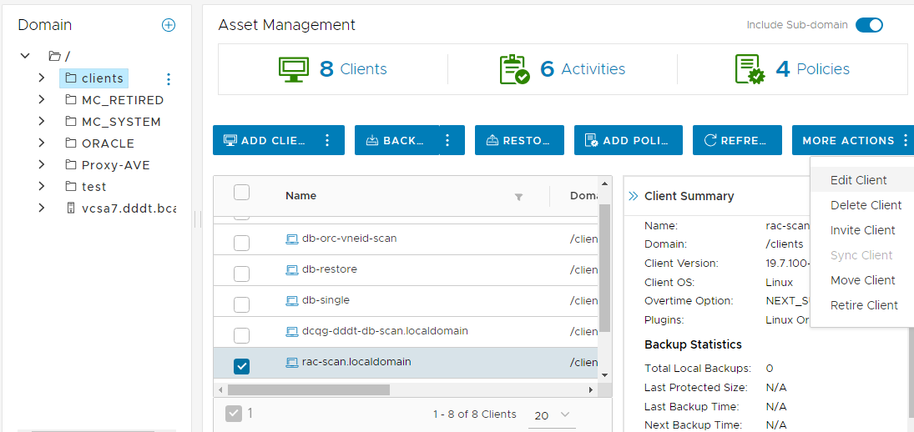
Sửa tên khác đi.
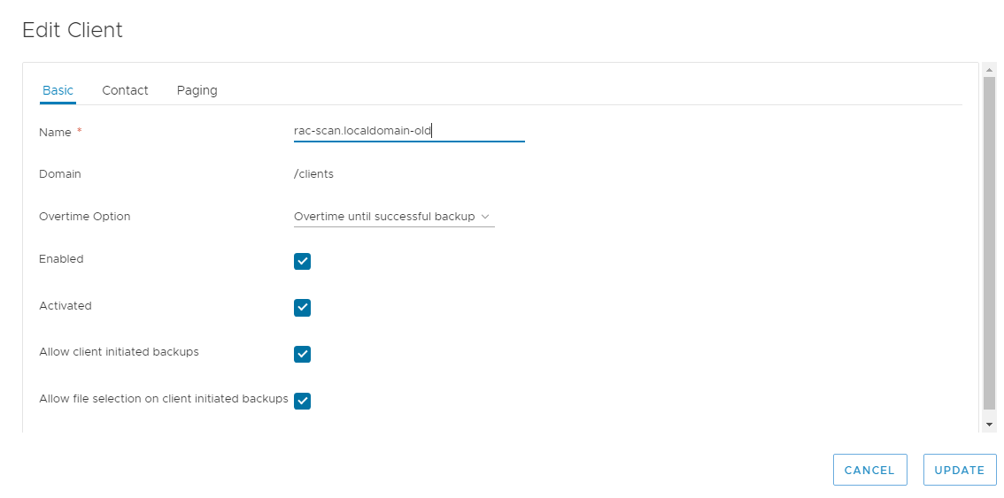
Sau đó thực hiện đăng ký lại client sẽ thành công và trên avamar sẽ có client mới với tên rac-scan.localdomain
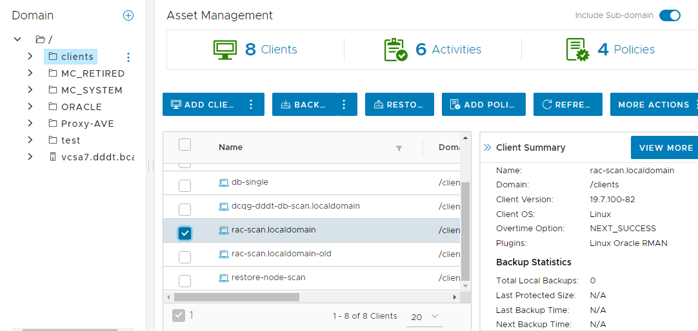

Case 3.1
Tạo cặp RAC mới với hostname, SCAN, cấu trúc thư mục giống hệt cặp RAC cũ rồi restore.
Đã thực hiện restore thành công. Đã connect được DB bằng SQL deverlop. Kiểm tra đã có dữ liệu cũ.

Case 3.2
Tạo cặp RAC mới với hostname khác, SCAN giống, cấu trúc thư mục giống hệt cặp RAC cũ rồi restore.
Đã thực hiện thành công. Đã connect được DB bằng SQL deverlop. Kiểm tra đã có dữ liệu cũ.

Case 3.3
Tạo cặp RAC mới với hostname và SCAN khác, cấu trúc thư mục giống hệt cặp RAC cũ rồi restore.
Đã thực hiện thành công. Đã connect được DB bằng SQL deverlop. Kiểm tra đã có dữ liệu cũ.
Ở case này khi connect vào DB sẽ dùng SCAN mới.

SCAN cũ: rac-scan.localdomain
SCAN mới: rac-scan-restore.localdomain

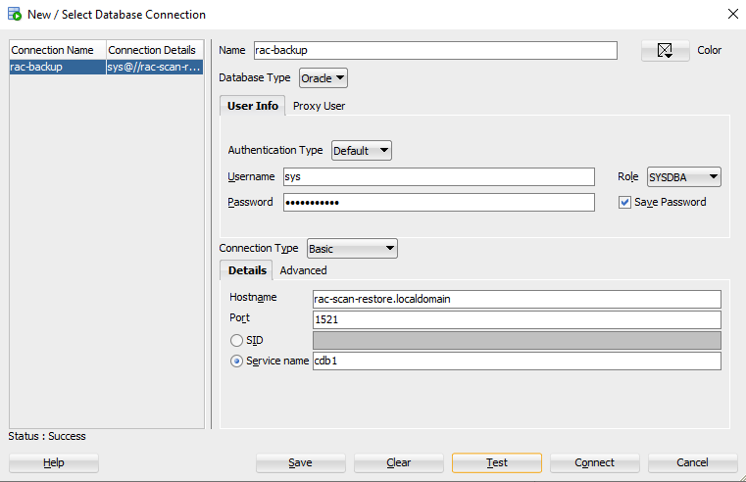

Note restore DB RAC DDDT:
DB DDDT đang chạy với RAM hơn 1T, mà cặp RAC mới deploy để Restore đang để 256G RAM
Ở bước tạo pfile trên DB DDDT sẽ tạo ra pfile có nội dung sau:
cdb2.__data_transfer_cache_size=0
cdb1.__data_transfer_cache_size=0
cdb2.__db_cache_size=661961834496
cdb1.__db_cache_size=664109318144
cdb2.__inmemory_ext_roarea=0
cdb1.__inmemory_ext_roarea=0
cdb2.__inmemory_ext_rwarea=0
cdb1.__inmemory_ext_rwarea=0
cdb2.__java_pool_size=2147483648
cdb1.__java_pool_size=0
cdb2.__large_pool_size=2684354560
cdb1.__large_pool_size=2684354560
cdb2.__oracle_base='/u01/app/oracle'#ORACLE_BASE set from environment
cdb1.__oracle_base='/u01/app/oracle'#ORACLE_BASE set from environment
cdb2.__pga_aggregate_target=171798691840
cdb1.__pga_aggregate_target=171798691840
cdb2.__sga_target=751619276800
cdb1.__sga_target=751619276800
cdb2.__shared_io_pool_size=536870912
cdb1.__shared_io_pool_size=536870912
cdb2.__shared_pool_size=82678120448
cdb1.__shared_pool_size=82678120448
cdb2.__streams_pool_size=1073741824
cdb1.__streams_pool_size=1073741824
cdb2.__unified_pga_pool_size=0
cdb1.__unified_pga_pool_size=0
*.audit_file_dest='/u01/app/oracle/admin/cdbdc/adump'
*.audit_trail='db'
*.cluster_database=true
*.compatible='19.0.0'
*.control_files='+DATA/CDBDC/CONTROLFILE/current.264.1118503163','+FRA/CDBDC/CONTROLFILE/current.266.1118503163'
*.db_block_size=8192
*.db_create_file_dest='+DATA'
*.db_flashback_retention_target=2280
*.db_name='cdb'
*.db_recovery_file_dest='+FRA'
*.db_recovery_file_dest_size=6597069766656
*.db_unique_name='cdbdc'
*.dg_broker_config_file1='+DATA/CDBDC/DATAGUARDCONFIG/dr1cdbdc.dat'
*.dg_broker_config_file2='+FRA/CDBDC/DATAGUARDCONFIG/dr2cdbdc.dat'
*.dg_broker_start=TRUE
*.diagnostic_dest='/u01/app/oracle'
*.dispatchers='(PROTOCOL=TCP) (SERVICE=cdbXDB)'
*.enable_pluggable_database=true
*.fal_server=''
family:dw_helper.instance_mode='read-only'
cdb1.instance_number=1
cdb2.instance_number=2
*.local_listener='-oraagent-dummy-'
*.log_archive_config='DG_CONFIG=(cdbdc,cdbdr)'
*.log_archive_dest_1='LOCATION=USE_DB_RECOVERY_FILE_DEST DB_UNIQUE_NAME=cdbdc
VALID_FOR=(ALL_LOGFILES,ALL_ROLES)'
*.log_archive_dest_2='service="cdbdr"','ASYNC NOAFFIRM delay=0 optional compression=enable max_failure=0 reopen=300 db_unique_name="cdbdr" net_timeout=30','valid_for=(online_logfile,all_roles)'
*.log_archive_dest_state_1='ENABLE'
*.log_archive_dest_state_2='ENABLE'
*.log_archive_format='%t_%s_%r.dbf'
*.log_archive_max_processes=30
*.nls_language='AMERICAN'
*.nls_territory='AMERICA'
*.open_cursors=60000
*.pga_aggregate_target=9g
*.processes=30000
*.remote_login_passwordfile='exclusive'
*.sessions=45000
*.sga_target=700g
*.standby_file_management='AUTO'
cdb2.thread=2
cdb1.thread=1
cdb1.undo_tablespace='UNDOTBS1'
cdb2.undo_tablespace='UNDOTBS2'

Khi dùng file này start nomout DB sẽ gặp lỗi:
SQL> startup nomount pfile='/u01/app/oracle/product/19.22.0.0/dbhome_1/dbs/initcdb1.ora';
ORA-27104: system-defined limits for shared memory was misconfigured

Cách fix:
- Sửa file /etc/sysctl.conf như sau: (RAM DB đang để là 256G)
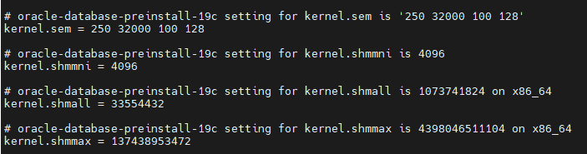

kernel.shmmax = 128*1024*1024*1024
kernel.shmmni = 4096 ( mặc định)
kernel.shmall = kernel.shmmax / kernel.shmmni
- Sửa lại tham số trên pfile:
DB DDDT | DB Restore
*.sga_target=700g | *.sga_target=70g
cdb2.__pga_aggregate_target=171798691840 (160G)  cdb1.__pga_aggregate_target=171798691840  cdb2.__sga_target=751619276800 (700G)  cdb1.__sga_target=751619276800 | cdb2.__pga_aggregate_target=2736084309 (2G)  cdb1.__pga_aggregate_target=2736084309  cdb2.__sga_target=8208252928 (8G)  cdb1.__sga_target=8208252928

Sau khi restore job báo lỗi sau:
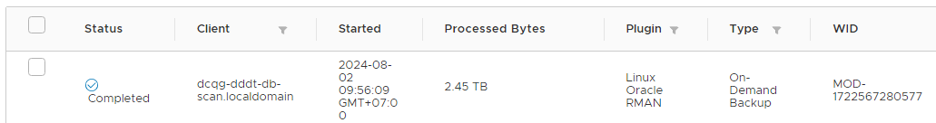
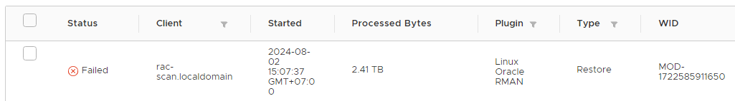
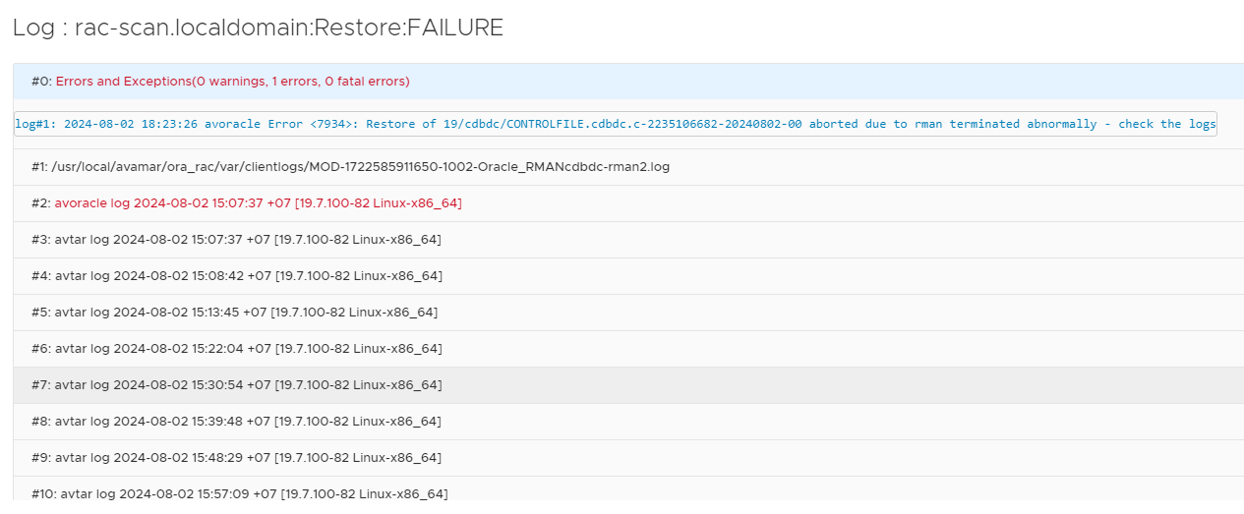
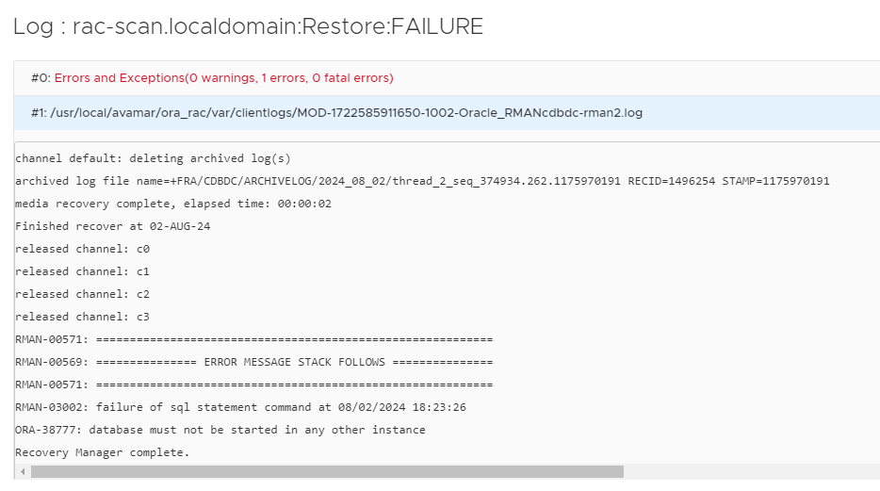
Cách fix:
Ssh user grid
srvctl stop database -d cdbdc -o immediate;
srvctl start instance -d cdbdc -i cdb1 -o mount;
srvctl start instance -d cdbdc -i cdb2 -o mount;

Kiểm tra grid cluster:
crsctl stat res -t

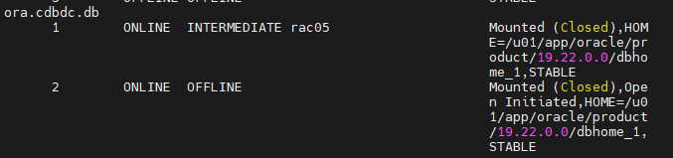
Sau đó đã connect được DB, kiểm tra đã có đủ pdb trên DB DDDT:

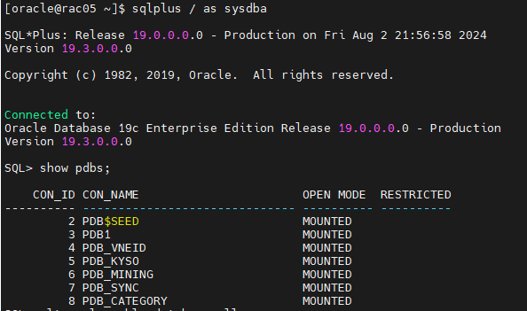
Open database:
Node 1:
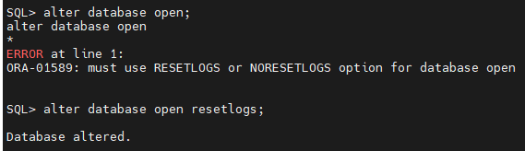

Node 2:
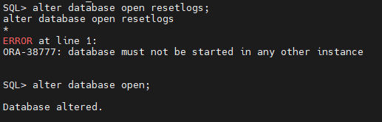

Kiểm tra lại cluster:
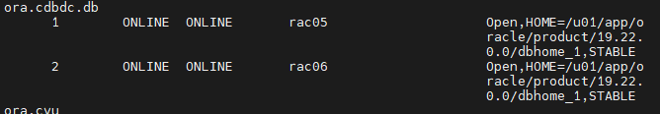

Open pdbs trên tất cả instance:
alter pluggable database all open instances=all;

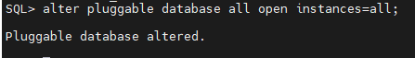
Kiểm tra lại pdbs:
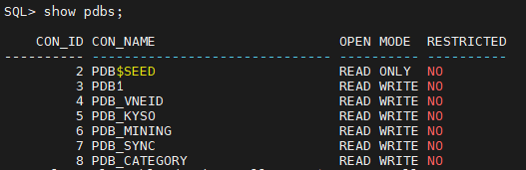

Cuối cùng là bước tạo lại password cho account sys (bước cuối case 2)
Trên sql deverlop đã connect được db:
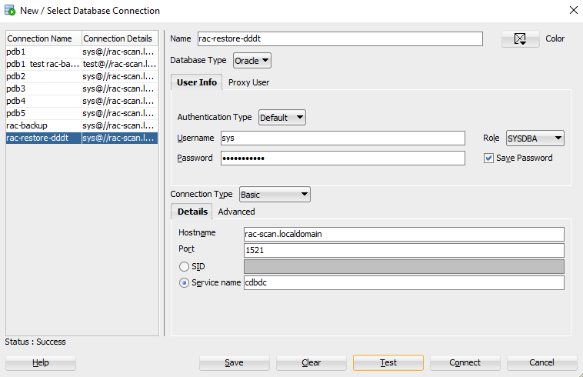

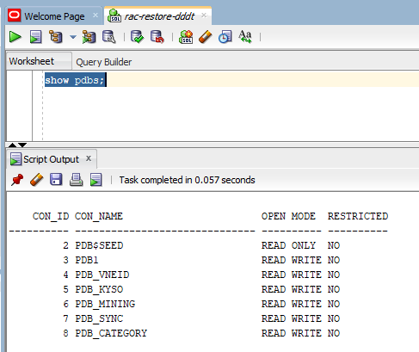
Kiểm tra dung lượng disk group DATA:
Ssh user grid
asmcmd
lsdg

